

**Conception et développement d’une plateforme**

**E-learning de dactylographie**

**Organisme d’accueil**



**ELABORE PAR : ENCADRANT ACADEMIQUE :**

**Achref Kaabia Dr. Nesrine Missaoui**

**Baderdine Ben Ibrahim ENCADRANT PROFESSIONNEL :**

**Mr. Mehdi Ben Hssin el mensi**

**Année universitaire 2022/2023**

***Dédicaces***

Je tiens à exprimer ma plus profonde gratitude à ma famille pour leur soutien infaillible tout au long de mon parcours académique et personnel. Leur amour, leurs encouragements et leur confiance en moi ont été la source de ma force et de ma détermination pour atteindre mes objectifs. En particulier, je souhaite leur dédier ce rapport de PFE, qui est le fruit de longues heures de travail et de recherche. Sans leur soutien constant, je n'aurais pas pu réaliser cela. Leur influence positive dans ma vie ne peut être mesurée, mais leur impact sur moi restera pour toujours. Merci infiniment, ma famille, pour votre soutien indéfectible et pour être toujours là pour moi, en toutes circonstances.

A Achref Kaabia, mon compagnon d'escalade vers les sommets de l'ingénierie, celui qui a partagé avec moi la joie des réussites et le fardeau des défis. Ensemble, nous avons gravi des montagnes qui semblaient infranchissables, en nous encourageant mutuellement à chaque étape. Vous êtes un partenaire de projet inestimable, un allié fidèle dans les moments de stress et un ami cher. Vous avez été mon ancre solide dans les moments de turbulence, m'aidant à garder le cap lorsque les vents de l'incertitude soufflaient fort. Merci pour votre dévouement, votre expertise et votre travail acharné tout au long de ce projet. C'est un honneur de vous appeler mon binôme de projet et j'espère que notre amitié continuera de prospérer bien au-delà de ce rapport de PFE.

A Bayrem Baaziz, mon ami et frère de cœur, je tiens à exprimer toute ma gratitude pour ta présence dans ma vie. Tu es plus qu'un simple ami, tu es une personne qui m'a soutenu et encouragé à chaque étape de mon parcours. Tu as toujours été là pour moi, me donnant des conseils judicieux, me tendant la main pour me relever lorsque je tombais, et partageant mes victoires comme mes échecs. Ta sincérité, ta bienveillance et ta générosité sont des qualités rares que j'ai la chance de trouver en toi.

Tu es un ami fidèle, un confident précieux et un frère de cœur, qui a ajouté une grande valeur à ma vie. Ta présence m'a aidé à traverser des moments difficiles, à trouver le courage de surmonter les obstacles et à poursuivre mes rêves. Ton soutien indéfectible m'a donné la force de continuer, même lorsque le chemin semblait difficile.

Aujourd'hui, je tiens à te remercier pour tout ce que tu as fait pour moi, pour ta présence inestimable et ton amitié précieuse. Tu es une personne que je respecte profondément et que j'admire énormément. J'espère que notre amitié continuera de grandir et de s'épanouir pour de nombreuses années à venir. Merci d'être un ami exceptionnel, un frère de cœur et un compagnon de route sur le chemin de la vie.

Aujourd'hui, je voudrais dédier quelques mots à tous ceux qui ont douté de moi en raison de mes différences. Vous avez peut-être pensé que mes faiblesses me condamnaient à l'échec, mais je vous assure que ces obstacles n'ont fait que renforcer ma détermination.

Je suis comme un arbre qui pousse dans un environnement hostile. Les tempêtes peuvent souffler, les branches peuvent se casser, mais mes racines sont profondément ancrées dans la terre, me permettant de rester debout et de croître malgré tout.

Je suis comme un oiseau qui apprend à voler malgré une aile blessée. Les autres peuvent me voir comme un animal blessé incapable de voler, mais je sais que je peux me battre contre les vents les plus forts pour atteindre mes objectifs.

Je suis comme une étoile qui brille dans l'obscurité de la nuit. Les nuages peuvent obscurcir ma vue, mais je suis là, brillant et étincelant, prêt à guider ceux qui cherchent leur chemin.

A vous tous, mes amis, qui avez douté de moi et de mes capacités, je vous remercie. Vous m'avez poussé à me dépasser, à repousser mes limites et à atteindre des sommets que je n'aurais jamais cru possibles. Mon handicap n'est pas une malédiction, mais une bénédiction, car il m'a permis de devenir plus fort et plus courageux que je ne l'aurais jamais imaginé.

Aujourd'hui, je suis fier de dire que j'ai réalisé mes rêves, malgré toutes les adversités. Et je continuerai à le faire, encore et encore. Car comme le disait si bien Helen Keller : "Le découragement et la peur sont les ennemis de la connaissance et de la croissance. La confiance et la persévérance sont les amis du succès.

***Dédicaces***

Je tiens à dédier ce travaille à toutes les personnes qui ont contribué à sa réalisation et m'ont soutenu tout au long de ce parcours.

***Ameschersparents***

Tout d'abord, je souhaite exprimer ma gratitude envers mes parents. Leur amour, leur soutien inconditionnel et leurs encouragements ont été les fondations sur lesquelles j'ai pu bâtir ce projet. Leur confiance en moi a été ma source d'inspiration.

***Amonamie Saoussen***

Je tiens également à remercier chaleureusement mon amie Saoussen ben chaabane. Sa présence constante, ses conseils avisés et son soutien inébranlable ont été d'une valeur inestimable pour moi. Sa motivation et sa positivité ont été des moteurs dans les moments les plus difficiles.

***Amesfrères***

Mes frères Aymen, Safwen, Marwen et ma sœur Zayneb méritent également mes remerciements les plus sincères. Leur encouragement, leur soutien moral et leurs encouragements constants m'ont donné la force de persévérer et de relever les défis.

***Ames amis***

Un grand merci à mes amis Bechir,Khalil,Wajdi, Dali, Sayf, Hama,Mahdi, Selmen,Marwen, Amin et Amira Said. Leur amitié, leur soutien et leur présence joyeuse ont rendu ce parcours plus agréable et m'ont donné la motivation nécessaire pour aller de l'avant.

***Ames amis cousins***

Une dédicace spéciale à mes cousins Ahmed et Aladin, qui ont toujours été là pour moi, m'encourageant et me soutenant à chaque étape de ce projet.

***Amonbinôme badreddine***

Je tiens également à exprimer ma reconnaissance envers mon binôme Badreddine pour notre collaboration fructueuse. Son engagement, son professionnalisme et son travail d'équipe ont contribué de manière significative à la réussite de ce projet.

***ANotre encadrentenesrinemissaoui***

Une mention spéciale et mes remerciements les plus sincères vont à notre encadrante Nesrine Missaoui. Son expertise, son soutien, ses conseils précieux et sa disponibilité ont été essentiels tout au long de ce projet. Sa confiance en notre travail nous a poussés à donner le meilleur de nous-mêmes.

***Amoi-même***

Enfin, je souhaite me remercier moi-même pour ma persévérance, mon dévouement et les efforts que j'ai déployés pour mener ce projet à terme. Ce parcours m'a permis de grandir en tant que professionnel et de développer de nouvelles compétences.

À tous ceux qui ont contribué à cette aventure, je vous suis profondément reconnaissant. Votre soutien, vos encouragements et votre présence ont été la clé de ma réussite. Merci infiniment.

*Achref Kaabia*

***Remerciements***

***Je tiens à exprimer mes sincères remerciements à l'ISG Sousse, sa faculté et son équipe pédagogique pour leur soutien inestimable tout au long de mon projet PFE. Je tiens également à exprimer ma gratitude à Madame Nesrine Missaoui, mon encadrante académique, pour sa précieuse guidance et son accompagnement tout au long de ce parcours.***

***Je suis reconnaissant envers tous les professeurs de l'ISG Sousse pour leur expertise, leurs enseignements enrichissants et leur contribution à ma formation académique. Leur savoir-faire et leur passion ont été une source d'inspiration pour moi.***

***Je tiens également à remercier Monsieur Aymen Ben Rjab, le directeur de l'ISG Sousse, pour son leadership visionnaire et son soutien constant envers les étudiants. Sa direction éclairée a créé un environnement propice à l'apprentissage et au développement personnel.***

***Mes remerciements s'étendent également à tous les membres du personnel de l'ISG Sousse pour leur dévouement et leur travail acharné dans la mise en place d'un cadre d'apprentissage stimulant.***

***Enfin, je souhaite exprimer ma reconnaissance à toutes les personnes qui ont contribué de près ou de loin à la réalisation de mon projet PFE. Leurs encouragements, leurs conseils et leur soutien ont été d'une importance capitale.***

***Merci infiniment à l'ISG Sousse, à Madame Nesrine Missaoui, à tous les professeurs et au directeur Monsieur Aymen Ben Rjab pour avoir fait de mon parcours académique une expérience inoubliable et formatrice.***

*Table des matières*

Introduction Générale 1

Chapitre 1 CADRE GÉNÉRAL DU PROJET 3

Introduction 4

**1.1** **Présentation de l’organisme d’accueil** 4

1.1.1 Quebec Training center 4

1.2.1 Fiche technique 5

**1.2** **Contexte du projet** 5

**1.3** **Etude de l’existant** 5

1.3.1 Critique de l’existant 5

**1.4** **Solution proposée** 8

**1.5** **Objectifs** 8

**1.6** **Méthodologie adoptée** 8

1.6.1 Choix de la méthodologie 9

1.6.2 Présentation de Scrum 10

1.6.3 Les rôles Scrum 11

1.6.4 Les outils Scrum 11

Conclusion 12

Chapitre 2 SPRINT 0 13

Introduction 14

**2.1** **Capture des besoins** 14

2.1.1 Identification des acteurs 14

2.1.2 Identification des besoins 15

**2.2** **Pilotage du projet avec Scrum** 18

2.2.1 Les rôles Scrum 18

2.2.2 Les fonctionnalités du Backlog 19

2.2.3 Diagramme de cas d’utilisation global 20

2.2.4 Planification des sprints 21

2.2.5 Maquettage des interfaces 22

**2.2.5.3** **Interface de création d’un compte** 23

**2.3** **Environnement de travail** 24

2.3.1 Environnement matériel 24

2.3.2 Environnement de développement 24

2.3.3 Environnement logiciel 26

**2.4** **Architecture générale de l’application** 27

2.4.1 Architecture physique 27

2.4.2 Architecture logicielle 28

2.4.3 Fonctionnement de l’architecture 29

**2.1** **Diagramme de déploiement** 29

Conclusion 30

Chapitre3 ETUDE ET REALISATION DU SPRINT 1 31

Introduction 32

3.1 Backlog du sprint1 32

3.2 Spécifications fonctionnelles 32

**3.2.1** **Diagrammes de cas d’utilisations** 32

**3.2.2** **Description textuelle des cas d’utilisations** 33

3.2.2.1 Cas d’utilisation «Créer un compte » 33

3.2.2.2 Cas d’utilisation « s’authentifier» 34

3.2.2.3 Cas d’utilisation «Modifier données personnelles » 35

3.2.2.4 Cas d’utilisation « Consulter liste utilisateurs » 36

3.2.2.5 Cas d’utilisation « Activer compte utilisateur » 36

3.2.2.6 Cas d’utilisation « Chercher un utilisateur » 37

3.3 Conception 38

**3.3.1** **Diagrammes de séquence** 38

3.3.1.1 Diagramme de séquence du CU «créer un compte» 38

3.3.1.2 Diagramme de séquence du CU « s’authentifier» 39

3.3.1.3 Diagramme de séquence du CU « Modifier données personnelles » 40

3.3.1.4 Diagramme de séquence du CU «Consulter liste utilisateur » 42

3.3.1.5 Diagramme de séquence du CU « Activer compte utilisateur» 42

3.3.1.6 Diagramme de séquence du CU « Chercher un utilisateur » 43

**3.3.2** **Diagramme de classes** 44

3.4 Réalisation 44

**3.4.1** **Interface de création d’un compte** 44

**3.4.2** **Interface d’authentification** 45

**3.4.3** **Interface de modification des données personnelles** 46

**3.4.4** **Interface de consultation de la liste des utilisateurs** 46

3.5 Test 47

3.6 Outils de suivi de Scrum 47

**3.6.1** **Le Scrum borad** 47

**3.6.2** **Le Burndown chart** 48

Conclusion 49

Chapitre 4 50

ETUDE ET REALISATION DU SPRINT 2 50

Introduction 51

**4.1** **Backlog de sprint2** 51

**4.2** **Spécification fonctionnelle** 52

4.2.1 Diagramme de cas d’utilisation 52

4.2.2 Description textuelle des cas d’utilisations 53

**4.3** **Conception** 61

4.3.1 Diagrammes de séquence 61

4.3.2 Diagramme de classes 73

**4.4** **Réalisation** 73

4.4.1 Interface Consulter liste formations 73

4.4.2 Interface d’ajout d’une formation 74

4.4.3 Interface d’ajout d’un niveau 75

4.4.4 Interface de consultation des formations proposées 75

4.4.5 Interface d’inscription à une formation 76

**4.5** **Test** 76

**4.6** **Outils de suivi de Scrum** 77

4.6.1 Le Scrum Board 77

4.6.2 Le BurnDown chart 78

Conclusion 78

Chapitre 5  ETUDE ET REALISATION DU SPRINT 3 79

Introduction 80

**5.1** **Backlog de sprint3** 80

**5.2** **Spécification fonctionnelle** 81

5.2.1 Diagramme de cas d’utilisation 81

5.2.2 Description textuelle des cas d’utilisations 81

**5.3** **Conception** 89

5.3.1 Diagrammes de séquence 89

5.3.2 Diagramme de classes 98

**5.4** **Réalisation** 99

5.4.1 Interface Consulter liste ressources pédagogiques 99

5.4.2 Interface de test dactylographie 100

5.4.3 Interface de consultation des actualités 101

5.4.4 Interface d’ajout d’une actualité 101

**5.5** **Test** 102

**5.6** **Outils de suivi de Scrum** 102

5.6.1 Le Scrum Board 102

5.6.2 Le BurnDown chart 103

Conclusion 103

Chapitre 6  ETUDE ET REALISATION DU SPRINT 4 104

Introduction 105

**6.1** **Backlog de sprint 4** 105

**6.2** **Spécification fonctionnelle** 105

6.2.1 Diagramme de cas d’utilisation 105

6.2.2 Description textuelle des cas d’utilisations 106

**6.3** **Conception** 108

6.3.1 Diagrammes de séquence 108

6.3.2 Diagramme de classes 111

**6.4** **Réalisation** 111

6.4.1 Interface Télécharger certificat 111

6.4.2 Interface Attribuer certificat à un apprenant 112

6.4.3 Interface Consulter Statistiques 113

**6.5** **Test** 114

**6.6** **Outils de suivi de Scrum** 114

6.6.1 Le Scrum Board 114

6.6.2 Le BurnDown chart 115

Conclusion 115

Conclusion Générale 116

REFERENCES 117

***Liste des Figures***

Figure 1: Logo de Quebec center [1] 13

Figure 2: Différence entre méthode classique et agile [7] 18

Figure 3: Méthode Traditionnelle vs Méthode agile [6] 18

Figure 4: Cycle de vie de la méthode Scrum [9] 20

Figure 5: Diagramme de cas d'utilisation global. 29

Figure 6: Planification des sprints. 30

Figure 7: Prototype interface d’accueil. 31

Figure 8 : Prototype de l’interface d’authentification. 31

Figure 9: Prototype de l’interface de création d’un compte 32

Figure 10 : Prototype de l’accueil de l'apprenant. 32

Figure 11: Prototype Dashboard administrateur 32

Figure 12: Architecture trois tiers [23]. 36

Figure 13: Architecture MVC [22]. 37

Figure 14: Diagramme de déploiement. 38

Figure 15: Diagramme de CU du sprint 1. 42

Figure 16: Diagramme de séquence « créer un compte». 48

Figure 17: Diagramme de séquence «s’authentifier». 49

Figure 18: Diagramme de séquence « Modifier données personnelles ». 50

Figure 19: Diagramme de séquence « consulter liste utilisateurs ». 51

Figure 20: Diagramme de séquence « Activer compte utilisateur». 52

Figure 21: Diagramme de séquence « Chercher un utilisateur». 52

Figure 22: Diagramme de classes du sprint 1. 53

Figure 23 : Interface de création d’un compte. 54

Figure 24: Interface d’authentification 54

Figure 25: Interface de modification des données personnelles. 55

Figure 26: Interface de consultation de la liste des utilisateurs 55

Figure 27: Scrum board du Sprint1. 57

Figure 28: Diagramme de CU du sprint2. 61

Figure 29: Diagramme de séquence du CU « ajouter formation ». 74

Figure 30: Diagramme de séquence du CU « modifier formation ». 75

Figure 31: Diagramme de séquence du CU « archiver formation ». 76

Figure 32: Diagramme de séquence du CU « ajouter groupe ». 77

Figure 33: Diagramme de séquence du CU « modifier groupe ». 78

Figure 34: Diagramme de séquence du CU « supprimer groupe ». 79

Figure 35: Diagramme de séquence du CU « ajouter niveau ». 80

Figure 36: Diagramme de séquence du CU « modifier niveau ». 81

Figure 37: Diagramme de séquence du CU « supprimer niveau ». 82

Figure 38: Diagramme de séquence du CU « Consulter niveau » 83

Figure 39: Diagramme de séquence du CU « Consulter liste formation » 84

Figure 40: Diagramme de séquence du CU « S’inscrire à une formation » 85

Figure 41: Diagramme de classe sprint 2. 86

Figure 42: Interface de consultation de la liste des formations. 87

Figure 43: Interface d’ajout d’une formation. 88

Figure 44: Interface d’ajout d’un niveau 89

Figure 45: Interface des formations proposées 90

Figure 46: Interface d’inscription à une formation 90

Figure 47: Scrum Board du Sprint2. 92

Figure 48: Burndown chart du sprint 2. 92

Figure 49: Diagramme de CU du sprint3. 96

Figure 50: Diagramme de séquence du CU « Consulter la liste de ressources pédagogiques 109

Figure 51: Diagramme de séquence du CU « ajouter une ressource pédagogique ». 110

Figure 52: Diagramme de séquence du CU « Modifier ressource pédagogique ». 111

Figure 53: Diagramme de séquence du CU « Supprimer ressource pédagogique » 112

Figure 54 : Diagramme de séquence du CU « consulter détails ressource pédagogique » 113

Figure 55: Diagramme de séquence du CU « consulter liste actualités » 114

Figure 56: Diagramme de séquence du CU « consulter détails actualités » 114

Figure 57: Diagramme de séquence du CU « Ajouter actualités » 115

Figure 58: Diagramme de séquence du CU « Ajouter actualités » 116

Figure 59: Diagramme de séquence du CU « Ajouter actualités » 117

Figure 60: Diagramme de séquence du CU « Voir Actuialité » 118

Figure 61: Diagramme de séquence du CU « Voir Actuialité » 119

Figure 62: Diagramme de séquence du CU « Laisser Commentaire » 120

Figure 63: Diagramme de séquence du CU « Donner Avis » 121

Figure 64: Diagramme de classe sprint 3. 122

Figure 65: Interface de consultation de la liste des formations. 123

Figure 66: Interface d’ajout d’une formation. 124

Figure 67: Interface des formations proposées 125

Figure 68: Interface d’inscription à une formation 125

Figure 69: Scrum Board du Sprint2. 127

Figure 70: Diagramme de CU du sprint 4. 131

Figure 71: Diagramme de séquence du CU « ajouter formation ». 135

Figure 72: Diagramme de séquence du CU « Attribuer certificat a un apprenant ». 136

Figure 73: Diagramme de séquence du CU « Ajouter groupe » 137

Figure 74: Diagramme de classe sprint 4. 138

Figure 75: Burndown chart du sprint 4. 141

***Liste des Tableaux***

Tableau 1 : Fiche technique de Quebec center [1] 13

Tableau 2: comparaison entre les méthodes traditionnelles et les plateformes de dactylographie 15

Tableau 3: Backlog du produit 28

Tableau 4: Environnement de développement 33

Tableau 5: Environnement logiciel. 35

Tableau 6: Backlog du sprint 1. 41

Tableau 7: Description textuelle du CU « Créer un compte». 42

Tableau 8: Description textuelle du CU « S’authentifier ». 43

Tableau 9: Description textuelle du CU «modifier données personnelles». 44

Tableau 10: Description textuelle du CU « Consulter liste utilisateurs». 45

Tableau 11: Description textuelle du CU «Activer compte utilisateurs». 46

Tableau 12: Description textuelle du CU « Chercher un utilisateur ». 46

Tableau 13: Tests de Sprint 1. 56

Tableau 14: Backlog du sprint2. 60

Tableau 15: Description textuelle du CU« Consulter liste formations». 62

Tableau 16: Description textuelle du CU« Ajouter formation». 63

Tableau 17: Description textuelle du CU «Modifier formation ». 64

Tableau 18: Description textuelle du CU « Archiver formation». 65

Tableau 19: Description textuelle du CU «Ajouter groupe». 66

Tableau 20: Description textuelle du CU « Modifier groupe ». 67

Tableau 21: Description textuelle du CU « Supprimer groupe». 68

Tableau 22: Description textuelle du CU « Consulter Niveau ». 68

Tableau 23: Description textuelle du CU « Ajouter Niveau ». 69

Tableau 24: Description textuelle du CU « Supprimer Niveau ». 70

Tableau 25: Description textuelle du CU « Modifier Niveau». 71

Tableau 26: Description textuelle du CU « S'inscrire à une formation ». 72

Tableau 27: Tests de Sprint2. 91

Tableau 28: Backlog du sprint3. 95

Tableau 29: Description textuelle du CU « Consulter la liste de ressources pédagogiques ». 97

Tableau 30: Description textuelle du CU « ajouter une ressource pédagogique ». 98

Tableau 31: Description textuelle du CU « modifier une ressource pédagogique ». 99

Tableau 32: Description textuelle du CU « Supprimer une ressource pédagogique ». 100

Tableau 33: Description textuelle du CU « Consulter les détails d'une ressource pédagogique ». 101

Tableau 34: Description textuelle du CU « Consulter la liste des actualités». 102

Tableau 35: Description textuelle du CU « Consulter détails actualités ». 102

Tableau 36: Description textuelle du CU « Ajouter une actualité ». 103

Tableau 37: Description textuelle du CU « Modifier actualité ». 104

Tableau 38: Description textuelle du CU « Supprimer actualité ». 105

Tableau 39: Description textuelle du CU « Voire Actualité ». 106

Tableau 40: Description textuelle du CU « Laisser Commentaire ». 107

Tableau 41: Description textuelle du CU « Donner Avis ». 108

Tableau 42: Tests de Sprint2. 126

Tableau 43: Backlog du sprint2. 130

Tableau 44: Description textuelle du CU « Telecharger certificat ». 132

Tableau 45: Description textuelle du CU « Attribuer certificat a un apprenant ». 133

Tableau 46: Description textuelle du CU « Consulter Statistique ». 134

# Introduction Générale

Le domaine de l'éducation a subi d'importants changements en raison de l'évolution rapide de la technologie, révolutionnant la façon dont l'éducation est dispensée et acquise. Les plateformes d'apprentissage en ligne ont répondu de manière adéquate à ce besoin en présentant une solution révolutionnaire qui a ouvert de nouvelles possibilités pour l'enseignement à distance et a permis l'accès à l'apprentissage à une population plus vaste. Ces plateformes ont été adoptées dans plusieurs domaines, y compris le domaine de la dactylographie.

La dactylographie, appelée aussi frappe au clavier ou saisie au clavier, est une méthode de saisie la plus courante pour la plupart des utilisateurs d'ordinateurs et des secrétaires professionnelles. Elle implique l'utilisation de tous les doigts des mains pour taper de manière rapide et efficace. Cette méthode est importante dans des emplois qui nécessitent la manipulation de grandes quantités de texte, tels que la saisie de données, la transcription, et la rédaction.

En effet, les plateformes en ligne jouent un rôle important dans l’apprentissage et la pratique de la dactylographie. Elles offrent (1) un accès et une utilisation facile aux différentes ressources depuis n’importe quel endroit, (2) une flexibilité d’apprentissage selon la disponibilité de l’apprenant, (3) des cours et des exercices interactifs facilitant l’apprentissage et (4) une interaction régulière avec les utilisateurs de la plateforme.

En Tunisie, plusieurs types des plateformes dactylographie ont été développées. Néanmoins, ces plateformes présentent quelques lacunes telles que le manque de suivi des apprenants, le manque ou parfois l’absence d’interactions avec les tuteurs et les apprenants, et plus spécifiquement le langage adopté dontla majorité des plateformes proposent des cours de dactylographie en arabe ou en français, ce qui peut rendre l'apprentissage plus difficile pour certains utilisateurs.

C’est dans ce contexte que s’inscrit notre projet de fin d’étude, dont nous avons choisi de développer une plateforme en ligne, dédiée aux utilisateurs souhaitant apprendre la dactylographie. La plateforme offre un accès facile aux ressources pédagogiques liées à la dactylographie (tests et cours) via l’internet. Les apprenants peuvent ainsi apprendre à leur propre rythme et selon leur propre horaire. Des cours plus personnalisés, des ressources multimédias et un suivi efficace des progrès sont les avantages offerts par ce type de plateforme.

Ce rapport est divisé en six chapitres. Dans le premier chapitre « **Cadre Général du projet**», nous présentons le contexte général du projet, l’organisme d’accueil et les grandes lignes du travail à effectuer.

Le deuxième chapitre « **Sprint 0** » est consacré au lancement du projet dans lequel nous déterminons les besoins fonctionnels et non fonctionnels ainsi que l'étude technique du projet. Les quatre chapitres suivants qui sont respectivement consacrés aux « **Sprint 1** », « **Sprint 2** », « **Sprint 3** », et « **Sprint 4** » comprennent l’analyse, la conception détaillée des cas d’utilisations correspondants ainsi que les parties d'implémentation réalisées dans chaque sprint. Nous terminons finalement ce rapport par une conclusion générale et des perspectives.

.

# Chapitre 1 CADRE GÉNÉRAL DU PROJET

# Introduction

Ce chapitre a pour but d'introduire l’organisme d’accueil, de présenter le contexte général du projet et d'exposer la méthodologie choisie pour sa réalisation. Nous examinerons également les contraintes liées à la création d'une plateforme e-learning de qualité, afin de déterminer les objectifs et la solution proposée.

## **Présentation de l’organisme d’accueil**

Dans cette première section, nous allons présenter l'organisme d'accueil, Quebec Training Center, en décrivant son activité, son positionnement sur le marché de la formation professionnelle en ligne et ses objectifs stratégiques à court et long terme. Cette présentation nous permettra de mieux comprendre les besoins et les attentes de notre partenaire et de les intégrer dans notre démarche de conception de la plateforme e-learning.

### Quebec Training center

Quebec training center est un center de formation offrant une variété de formations dans plusieurs domaines, telles que, la comptabilité, la programmation, les langues, etc. Il s’intéresse également au domaine de la dactylographie en aidant les professionnels à améliorer leurs compétences, plus spécifiquement leur vitesse de frappe au clavier.

La figure 1.1 montre le logo de l’organisme d’accueil.



Figure 1. Logo de Quebec center [1].

### Fiche technique

|  |  |
| --- | --- |
| **Dénomination** | Quebec Training Center |
| **Nationalité** | Tunisienne |
| **Nom du gérant** | Mehdi Ben Hssin el mensi |
| **Adresse** | 4 Rue Tarek ibn zied 2010 La Manouba, Tunisia |
| **Téléphone** | +21699442122 |
| **Formation(s) offerte(s)** | Formation de langue  Formation de dactylographie  Formation en comptabilité  Formation en programmation |

Tableau 1. Fiche technique de Quebec center [1].

## **Contexte du projet**

Le projet vise à créer une plateforme d' E-learning conviviale pour l'enseignement de la dactylographie, une compétence essentielle dans le monde numérique. La plateforme offrira des leçons structurées et des exercices pratiques adaptés aux étudiants de tous niveaux. Elle sera accessible depuis différents appareils et navigateurs web, permettant aux étudiants d'apprendre à leur propre rythme. L'objectif ultime est de proposer une solution d'apprentissage de la dactylographie efficace et abordable.

## **Etude de l’existant**

### Critique de l’existant

Les méthodes traditionnelles d'enseignement de la dactylographie, telles que les cours en présentiel, les manuels et les exercices sur machines à écrire, ont des limitations dans le monde numérique actuel. Les cours en présentiel sont contraignants en termes de temps et de distance, et les manuels ne permettent pas une pratique interactive ni un feedback instantané. De plus, ces méthodes ne répondent pas toujours aux différents styles d'apprentissage des étudiants et ne tiennent pas compte des avancées technologiques. Les plateformes d'E-learning offrent des avantages tels que l'interactivité, la personnalisation, l'auto-évaluation et l'accès flexible, qui peuvent améliorer l'enseignement de la dactylographie.

En conclusion, les méthodes d'enseignement traditionnelles de la dactylographie présentent des limitations qui entravent l'apprentissage efficace de cette compétence. Il est donc nécessaire de développer de nouvelles approches d'enseignement qui exploitent les avantages des plateformes d'E-learning pour une expérience interactive, efficace et adaptée aux besoins d'apprentissage des étudiants en matière de dactylographie.

Le tableau 2 présente une comparaison entre les méthodes traditionnelles et les plateformes de dactylographie.

|  |  |  |
| --- | --- | --- |
| **Critères** | **Méthode traditionnelle (en présentiel)** | **Plateforme d’enseignement en ligne** |
| **Temps** | Plus long en raison de la saisie manuelle des données | Plus rapide grâce à l'utilisation de logiciels spécialisés de collecte de données. |
| **Précision** | Susceptible d'erreurs humaines telles que des fautes de frappe ou des erreurs de calcul | Moins sujettes aux erreurs humaines, car les données sont collectées automatiquement et vérifiées par des algorithmes |
| **Volume de données** | Peut être limité en raison de la quantité de temps nécessaire pour collecter les données manuellement | Peut traiter des volumes de données beaucoup plus importants grâce à l'utilisation de logiciels spécialisés |
| **Coût** | Peut être coûteux en raison du besoin de personnel pour collecter et saisir les données manuellement | Peut être moins coûteux à long terme en raison de la rapidité et de l'efficacité de l'utilisation de logiciels spécialisés |
| **Fiabilité** | Peut être moins fiable en raison de la possibilité d'erreurs humaines | Peut être plus fiable en raison de la collecte et de l'analyse automatique des données |
| **Analyse des données** | Peut être difficile à analyser manuellement en raison de la quantité de données collectées | Peut être plus facile à analyser en raison de la collecte et de l'analyse automatisée des données |

**Tableau 2. Comparaison entre les méthodes traditionnelles et les plateformes d’Elearning.**

Notre travail se focalise sur l’étude des différentes plateformes de dactylographies présentées dans le marché. Parmi les plateformes les plus connues, nous citons :

1. **TuniTyping** est une plateforme tunisienne d'apprentissage en ligne de dactylographie. Elle propose des cours interactifs, des exercices pratiques et des tests de vitesse pour améliorer les compétences en dactylographie.
2. **Keyhero.com** est un site web qui offre des exercices et des jeux interactifs pour améliorer les compétences en dactylographie. Les utilisateurs peuvent pratiquer et mesurer leur vitesse et leur précision de frappe tout en suivant leur progression au fil du temps.
3. **Typing.io** est un outil en ligne qui propose des exercices de dactylographie spécifiquement axés sur le développement des compétences en programmation.
4. **Ratatype.com** est une plateforme en ligne dédiée à l'apprentissage de la dactylographie et à l'amélioration des compétences en frappe au clavier.

Malgré l’importance de ces plateformes et leurs efficacités. Des lacunes ont été présentés dans ces plateformes. Ils se présentent comme suit :

* L’indisponibilité de ces plateformes : Les utilisateurs peuvent rencontrer des problèmes d'accès aux plateformes
* La difficulté d’application de certaines fonctionnalités offertes : Certains utilisateurs peuvent éprouver des difficultés à utiliser certaines fonctionnalités offertes par les plateformes.
* Le manque de suivi des apprenants :Les plateformes peuvent parfois manquer d'outils de suivi efficaces pour évaluer les progrès des apprenants.
* Manque de variété dans les tests : la plupart des plateformes tunisiennes proposent des tests en français ou en arabe.
* Manque de personnalisation : Certaines plateformes peuvent manquer de fonctionnalités permettant une adaptation et une personnalisation optimales de l'expérience d'apprentissage en fonction des besoins individuels des apprenants.
* Absence de feedback individualisé : Les plateformes peuvent ne pas offrir suffisamment de mécanismes de feedback individualisé, ce qui peut limiter la capacité des apprenants à recevoir des commentaires spécifiques et détaillés sur leurs performances et à améliorer leur apprentissage.
* manque d’interaction entre les utilisateurs : Les plateformes d'apprentissage en ligne peuvent ne pas favoriser suffisamment les interactions sociales entre les apprenants, ce qui peut réduire les opportunités de collaboration, d'échange d'idées et de construction de connaissances collectives.

## **Solution proposée**

Suite aux lacunes identifiées ci-dessus, nous proposons dans ce projet de concevoir et développer une plateforme dédié au domaine de la dactylographie. Cette plateforme vise à faciliter la gestion des formations offertes dans ce domaine en fournissant une solution permettant aux apprenants de suivre librement les différentes formations proposées par la société. Elle offre aux apprenants la possibilité d'améliorer leur vitesse et leur précision de frappe en proposant différents types de tests.

Cette solution permet aussi à l’administrateur et tuteurs de la plateforme de suivre les progrès et les retours des apprenants, afin d'améliorer la qualité des formations proposées.

En effet, grâce à cette plateforme, les utilisateurs peuvent bénéficier d'une flexibilité d'apprentissage, d'une connectivité à distance et d'une communication facile avec les tuteurs et les autres membres de la plateforme.

## **Objectifs**

Les principaux objectifs de notre plateforme sont les suivants:

* Offrir aux utilisateurs de la plateforme des interfaces facile à utiliser répondant à leurs besoins.
* Offrir aux utilisateurs de test de dactylographie multi lange.
* Faciliter les tâches de gestion des formations et des groupes d’apprenants.
* Offrir aux tuteurs de la plateforme la possibilité de suivre l’avancement de leurs apprenants.
* Assurer un accès instantané et en temps réel aux différentes informations disponibles dans la plateforme.
* Offrir, à chaque utilisateur, un Dashboard dynamique et interactif contenant des informations relatives à son rôle.
* Aider les apprenants à suivre leurs formations et à améliorer leurs compétences en dactylographie.
* Aider l’administrateur à améliorer la qualité des formations offertes par la plateforme.

## **Méthodologie adoptée**

Dans cette section, nous décrirons la méthodologie adoptée pour mener à bien ce projet de création d'une plateforme d'e-learning pour la dactylographie. Nous expliquerons les différentes étapes que nous avons suivies pour atteindre nos objectifs spécifiques.

### Choix de la méthodologie

Le choix de la méthodologie de gestion de projet est une étape cruciale pour son succès. En effet, il existe plusieurs méthodes de gestion de projet, mais deux d'entre elles sont largement utilisées : la méthode traditionnelles (ou en cascade) et la méthode Agile. Le choix entre ces deux méthodes dépend des objectifs du projet, des ressources disponibles et du niveau de flexibilité nécessaire.

1. **Les méthodes traditionnelles**

Les méthodes traditionnelles de gestion de projet sont linéaires mais peuvent manquer de flexibilité face aux imprévus et aux changements. Elles conviennent aux projets prévisibles avec des objectifs et des exigences stables. Toutefois, l'adaptation en cours de route peut être difficile sans perturber le projet dans son ensemble [21].

1. **Les méthodes agiles**

Une méthode agile est une approche itérative de gestion de projet favorisant la flexibilité et la livraison de fonctionnalités partielles à intervalles réguliers. Elle encourage la collaboration et l'adaptation aux changements.

La figure 2 présente la différence entre les deux méthodes selon quatre critères : délai, qualité, coût, et périmètre.

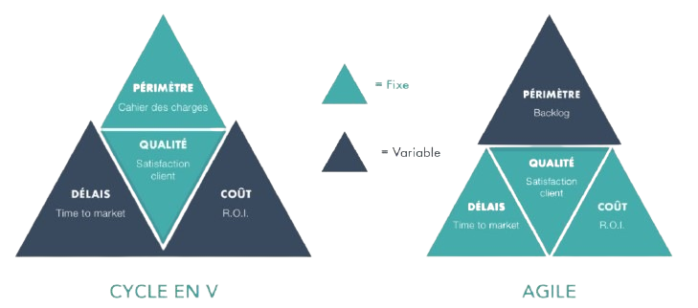

Figure 2. Différence entre méthode classique et agile [7]

Ainsi, pour choisir la méthode la plus adoptée pour ce projet de fin d’étude. Nous avons élaboré une comparaison des deux méthodes en fonction d’un ensemble de critères tels que le cycle de vie, la planification, la communication, etc. Le tableau 3 représente le résultat de cette comparaison.

|  |  |  |
| --- | --- | --- |
| **Caractéristiques** | **Méthodes traditionnelles** | **Méthodes agiles** |
| **Cycle de vie** | Approche planifiée et linéaire. | Approche itérative et incrémentale. |
| **Type de projet** | Adaptées aux projets à faible risque et faible complexité. | Adaptées aux projets complexes et évolutifs. |
| **Flexibilité** | Manque de flexibilité pour s'adapter aux changements imprévus. | Flexibilité pour s'adapter aux changements imprévus. |
| **Communication** | Communication formelle et structurée. | Communication informelle et fréquente. |
| **Qualité** | Contrôle qualité à la fin du cycle de développement. Le client découvre le produit fini à la fin du projet. | Un contrôle qualité dès le début du projet. Les futurs utilisateurs visualisent les résultats du paramétrage en continu. |
| **Planification** | Prédictive et relativement détaillée. Définie dès le début du projet sur la base d’un périmètre et d’exigences stables. | Adaptative tout au long du projet en fonction des évolutions avec plusieurs niveaux de planification. |

**Tableau 3. Comparaison entre les méthodes traditionnelles et les méthodes agiles.**

Pour notre projet de développement, nous avons sélectionné la méthode Agile, car elle permet d’avoir une adaptation plus flexible aux changements, une communication continue avec les parties prenantes et une livraison rapide et régulière des fonctionnalités attendues. Plus précisément, le projet sera mené selon la méthode Scrum, la plus couramment utilisée dans la gestion de projet agile.

### Présentation de Scrum

La méthode Scrum utilise des sprints de deux semaines avec un livrable attendu. Elle comprend également des réunions debout quotidiennes de 15 minutes pour la coordination de l'équipe et des rétrospectives de sprint pour évaluer les progrès et planifier les améliorations [22].

Le Scrum Master anime la mêlée (Scrum) et veille à ce que le framework soit respecté, guidant et coachant l'équipe pour suivre les rôles et les rituels définis. Son rôle est de maintenir les valeurs et les pratiques Scrum tout en étant ouvert aux améliorations du workflow de l'équipe [23].

La figure 4 présente le cycle de développement d’un projet selon la méthode Scrum.

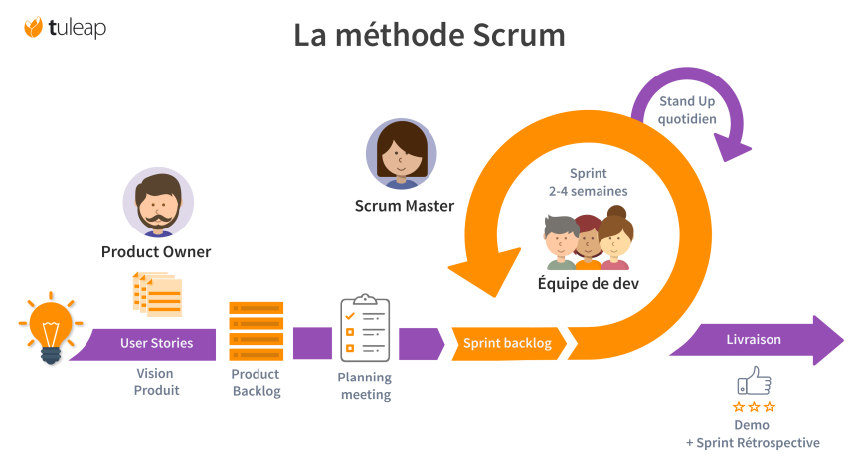

Figure 4. Cycle de vie de la méthode Scrum [9].

### Les rôles Scrum

La méthode Scrum définit trois rôles :

* **Le Product Owner** : Le Product Owner est le responsable chargé de définir et concevoir un produit. Il joue un rôle clé en reliant la vision commerciale à la partie technique du projet, agissant en tant qu'interface entre les utilisateurs, le Scrum Master et les équipes de développement [24].
* **Le Scrum Master** : est un rôle clé dans Scrum, veillant à l'application efficace de la méthode de gestion de projet. Il facilite la communication et élimine les obstacles pour permettre à l'équipe de travailler de manière productive. En tant que gardien de l'esprit Scrum, le Scrum Master assure le succès de l'équipe dans la réalisation de ses objectifs [22].
* **L’équipe Scrum**: Une équipe Scrum est un groupe de personnes qui travaillent ensemble pour réaliser un projet selon les principes de Scrum. Comprendre les rôles et responsabilités de chacun est essentiel pour améliorer l'efficacité, que vous soyez novice ou expérimenté dans l'agilité. Cet article vise à clarifier les interactions au sein de l'équipe Scrum et à mieux comprendre qui fait quoi dans ce contexte de projet [24].

### Les outils Scrum [11]

* **Le Scrum bord :** est un outil visuel clé dans Scrum, permettant de suivre l'avancement des tâches et des fonctionnalités. Il favorise la collaboration et la cohérence de l'équipe Scrum tout au long du Sprint, en identifiant les obstacles et en atteignant les objectifs du projet**.**
* **Le Scrum Brundown chart :** est un outil de suivi essentiel dans Scrum, représentant graphiquement le travail restant dans le Sprint. Il permet à l'équipe Scrum de suivre l'évolution du projet, d'ajuster le plan et de maintenir l'avancement en ligne avec les objectifs.
* **Le Backlog :** est un élément clé dans le développement de produits, regroupant toutes les fonctionnalités à développer et à prioriser. Il permet de planifier l'ordre de réalisation en fonction des priorités, assurant la livraison des fonctionnalités les plus importantes en premier. Le backlog est constamment mis à jour pour répondre aux besoins changeants du projet et faciliter la communication avec les parties prenantes. C'est un outil précieux pour la gestion et la priorisation du travail de l'équipe de développement.

# Conclusion

Dans ce chapitre, nous avons présenté l'organisme d'accueil et le contexte du projet, identifié les problèmes et proposé une solution. Nous avons également comparé les méthodologies de développement pour choisir la méthode appropriée.

Le prochain chapitre se concentrera sur l'étude des besoins, la construction du Backlog de produit, le plan de travail, l'environnement de travail et l'architecture de l'application.

# Chapitre 2 SPRINT 0

# Introduction

Ce chapitre présente le sprint zéro du projet. Les acteurs et les besoins fonctionnels et non fonctionnels ainsi que la méthodologie appliquée seront tout d’abord identifiés. Par la suite, l'environnement de travail sera démontré suivi par un aperçu de l'architecture globale du projet.

## **Capture des besoins**

Dans cette section, nous nous concentrons sur la présentation des acteurs du système à développer et l’identification des besoins fonctionnels et non fonctionnels de notre travail.

### Identification des acteurs

Un acteur est une entité externe (humaine, matérielle ou système) qui interagit directement avec le système [1]. Pour notre projet, les acteurs de la plateforme sont les suivants :

* **Un Administrateur :** C’est le gestionnaire de la plateforme de dactylographie. Il est responsable de la création et de la gestion de la plateforme, de la configuration des paramètres et de l'administration des comptes utilisateurs. Ses principales tâches incluent (1) la gestion des comptes des utilisateurs, (2) la gestion des certificats, (3) la consultation de la liste des ressources pédagogiques et (4) la consultation des statistiques.
* **Un tuteur :** C’est le formateur qui est responsable de la conception et de la mise en œuvre des cours de dactylographie. Ses principales tâches incluent (1) la gestion des formations (2) la préparation des cours et des leçons sur la dactylographie, (3) la création des évaluations et des tests pratiques, (4) la gestion des groupes d’apprenants, (5) la gestion des actualités des formations, et (6) le suivi de la progression des apprenants.
* **Un apprenant :**C'est la personne qui suit les cours de dactylographie sur la plateforme e-learning. Ses principales tâches incluent (1) l'inscription à la plateforme, (2) l’accès aux cours et aux leçons de dactylographie, (3) la réalisation des évaluations et des tests, et (4) l’accès aux actualités des formations.

### Identification des besoins

Dans cette partie, nous allons d’abord identifie les besoins fonctionnels, puis les besoins non fonctionnels de notre projet.

#### **Les besoins fonctionnels**

L’application devra comporter principalement six modules :

* **Un module de gestion des comptes utilisateurs et d’authentification:** Les utilisateurs doivent être en mesure de créer un compte, de se connecter et de gérer leur profil. Cela inclut également la récupération de mot de passe et la modification des informations personnelles.
* **Un module de gestion des formations et des groupes d’apprenants**: les tuteurs de la plateforme doivent avoir la possibilité de gérer l’ensemble des formations par la plateforme ainsi que les groupes d’apprenants relatives à chaque formation.
* **Un Module de gestion des ressources pédagogiques:** Les utilisateurs doivent avoir accès à des cours et des leçons en dactylographie. Les cours devraient être organisés en modules avec des niveaux de difficulté croissants.
* **Un module d’évaluations et tests:** Les utilisateurs doivent être en mesure de tester leur progression avec des évaluations régulières et des tests pratiques. Les résultats des tests devraient être sauvegardés pour permettre une comparaison avec les évaluations antérieures.
* **Un module de gestion des actualités:** Des actualités relatives aux formations proposées ou des nouveautés sur les formations existantes sont ajoutés par les tuteurs pour permettre aux apprenants de donner leurs avis sur les formations de la plateforme.
* **Un module de statistiques:** Des rapports de progression et de suivi des performances des utilisateurs doivent être disponibles pour permettre aux utilisateurs de suivre leur progression et aux instructeurs de suivre les performances des apprenants.

1. **Module de gestion des utilisateurs et d’authentification**

Le module de gestion des utilisateurs et d'authentification est un besoin fonctionnel clé pour toute plateforme d’E-learning. Il permet de gérer les comptes d'utilisateurs, ainsi que de vérifier leur identité pour garantir la sécurité des données et des informations confidentielles. Les fonctionnalités générales de ce module comprennent:

* **L’Inscription et la création des comptes utilisateurs:** les utilisateurs doivent pouvoir créer un compte sur la plateforme en fournissant des informations de base telles que leur nom, leur adresse e-mail et leur mot de passe.
* **L’Authentification:** une fois inscrits, les utilisateurs doivent pouvoir se connecter à la plateforme en saisissant leur mail et leur mot de passe.
* **Profils utilisateur :** les utilisateurs doivent pouvoir accéder et gérer leur profil utilisateur en y ajoutant des informations telles que leur photo de profil, leur adresse, leur niveau de compétence, etc.
* **La Récupération de mot de passe :** en cas d'oubli du mot de passe, les utilisateurs doivent pouvoir récupérer leur mot de passe en suivant une procédure de récupération.

1. **Module de gestion des formations et des groupes d’apprenants**

Ce module permet aux tuteurs de la plateforme de consulter la liste des formations offertes et d’en proposer des nouvelles tout en spécifiant le niveau de la formation. Ils lui permettent également de créer des groupes d’apprenants pour chaque formation en fonction du niveau des apprenants

1. **Module de gestion des ressources pédagogiques**

Ce module est un besoin fonctionnel essentiel de la plateforme e-learning pour la dactylographie. Il doit permettre aux utilisateurs d'accéder à des cours et des leçons en dactylographie. Les fonctionnalités principales comprennent :

* **Gestion des cours:** Le tuteur est celui responsable de cette tâche. Il veille à ce que le contenu inclut des informations complètes sur la formation et facile à comprendre par les apprenants.
* **Vidéos et tutoriels :** Des vidéos et des tutoriels d’une formation donnée peuvent être déposées par le tuteur afin de le processus d'apprentissage pour l’apprenant.

1. **Module d’évaluations et de tests**

Le module d'évaluations et tests permettra aux utilisateurs de tester leur progression en dactylographie. Les fonctionnalités incluent :

* **La création des tests:** les tuteurs peuvent créer des tests avec différentes questions pour évaluer les compétences des apprenants.
* **Le passage des tests**: les apprenants peuvent passer les tests et obtenir une note pour leur performance.
* **Suivi de la progression:** les tuteurs et les apprenants peuvent suivre la progression des apprenants dans la maîtrise de la dactylographie.
* **Historique des tests :** les apprenants peuvent accéder à leur historique de tests pour voir leur progression et leurs performances passées.
* **Fonctionnalités de reprise:** Les apprenants peuvent reprendre les tests précédemment passés pour améliorer leurs performances.

1. **Module de gestion des actualités**

L’objectif de ce module est de fournir des informations complémentaires et des références sur les formations disponibles, afin d'aider les utilisateurs à choisir la formation qui correspond le mieux à leurs besoins.

1. **Module de statistiques**

Ce module offre plusieurs types de statistiques aux utilisateurs de la plateforme. Il offre à l’administrateur des informations sur les utilisateurs de la plateforme, les formations offertes, les tests réalisés, le taux de réussite des apprenants, etc. D’autres statistiques sont également proposées aux tuteurs et aux apprenants pour les aider à évaluer leursperformances. Les principales fonctionnalités de ce module sont les suivantes :

* **Rapports de progression:** permet de fournir des rapports détaillés sur la progression de l'apprenant dans ses cours de dactylographie. Ces rapports peuvent contenir des informations telles que le nombre de leçons terminées, la vitesse de frappe moyenne, la précision de frappe, etc.
* **Suivi de la performance:** permet à l'apprenant de suivre sa performance dactylographie au fil du temps. Les données offertes peuvent être utilisées pour identifier les domaines où l'utilisateur doit améliorer sa vitesse et sa précision.

#### **Les besoins non fonctionnels**

Les besoins non fonctionnels sont les exigences qui ne concernent pas directement les fonctionnalités du produit ou du service, mais plutôt les aspects liés à la qualité, à la performance, à la sécurité, à l'ergonomie, à la fiabilité, etc. Ils définissent les critères et les contraintes auxquels le produit ou le service doit répondre, en dehors de ses fonctionnalités principales [2].

Voici quelques exemples de besoins non fonctionnels pour notre plateforme d’e-Learning :

* **Performance :** le système doit être rapide et réactif pour permettre aux utilisateurs d'interagir avec les fonctionnalités de manière fluide.
* **Sécurité :** le système doit être sécurisé pour protéger les données personnelles et confidentielles des utilisateurs, ainsi que les informations du système lui-même.
* **Disponibilité :** le système doit être disponible en tout temps pour permettre aux utilisateurs d'accéder aux fonctionnalités quand ils le souhaitent.
* **Extensibilité :** le système doit être extensible pour permettre d'ajouter de nouvelles fonctionnalités ou modules à mesure que les besoins évoluent.
* **Interopérabilité :** le système doit être capable de communiquer avec d'autres systèmes ou plates-formes, par exemple pour permettre l'intégration avec des logiciels tiers.
* **Convivialité :** le système doit être facile à utiliser et à naviguer, avec une interface utilisateur intuitive et une présentation claire des informations.

## **Pilotage du projet avec Scrum**

Dans cette section, nous allons présenter notre approche de gestion de projet en utilisant la méthodologie Scrum. Nous commencerons par définir les rôles Scrum impliqués dans la réalisation du projet. Ensuite, nous examinerons le backlog du projet et les différentes fonctionnalités qui ont été identifiées. Nous détaillerons également le processus de planification des sprints et la façon dont nous mesurerons l'avancement du projet.

### Les rôles Scrum

La méthode Scrum est une approche de gestion de projet qui favorise la collaboration et la communication entre l'équipe de travail. Elle se caractérise par des itérations appelées "sprints" où les membres de l'équipe travaillent ensemble afin d’accomplir des objectifs spécifiques [3].

Les rôles Scrum sont généralement occupés par trois rôles principaux: le Product Owner, le Scrum Master et Scrum Team (équipe de développement) [4].

L’équipe Scrum qui a participé à la réalisation de ce projet se définit comme suit:

* **Product Owner (PO):** Mr Mehdi Ben Hssin el mensi est le directeur de la société Quebec center. Il détermine ce qui doit être réalisé.
* **Scrum Master (SM):** Mme Nesrine Missaoui veille à l’avancement du développement du projet. Elle organise les réunions et explique la méthode agile.
* **Scrum team (Equipe de développement) :** Equipe composée de Achref Kaabia et Baderdine ben Ibrahim. Ils sont responsables de la définition des sprints et leur réalisation.

### Les fonctionnalités du Backlog

Après avoir cité les besoins de la plateforme, cette partie est consacrée à la description du Backlog de produit qui est illustré par le Tableau 3. Ce tableau représente une liste de tâches exprimées sous forme de besoins.

|  |  |  |
| --- | --- | --- |
| **UserStory** | **Priorité** | **Estimation**  **(Jours)** |
| En tant qu'Utilisateur, je veux créer un compte. | 1 | 5 |
| En tant qu'Utilisateur, je veux m'authentifier. | 1 | 3 |
| En tant qu'Administrateur, je veux gérer les comptes des utilisateurs. | 1 | 5 |
| En tant qu'Utilisateur, je veux consulter la liste des utilisateurs. | 2 | 5 |
| En tant qu'Utilisateur, je veux modifier mes données personnelles. | 2 | 5 |
| En tant que Tuteur, je veux consulter la liste des formations. | 2 | 8 |
| En tant que Tuteur, je veux consulter les groupes d'apprenants. | 3 | 5 |
| En tant que Tuteur, je veux consulter la liste des niveaux. | 3 | 5 |
| En tant qu'Apprenant, je veux consulter les groupes de formations. | 3 | 5 |
| En tant qu'Apprenant, je veux s'inscrire à une formation. | 3 | 5 |
| En tant que Tuteur, je veux gérer les ressources pédagogiques. | 4 | 5 |
| En tant qu’Utilisateur, je veux consulter la liste des ressources pédagogiques. | 4 | 2 |
| En tant qu'Apprenant, je veux réaliser test dactylographie | 4 | 5 |
| En tant que Tuteur, je veux gérer les actualités des formations. | 4 | 7 |
| En tant qu’Apprenant, je veux consulter les actualités des formations. | 5 | 5 |
| En tant qu'Administrateur, je veux attribuer un certificat à un apprenant. | 5 | 7 |
| En tant qu’Apprenant, je veux télécharger un certificat. | 6 | 3 |
| En tant qu'Utilisateur, je veux consulter des statistiques. | 6 | 10 |

Tableau 3. Backlog du produit.

### Diagramme de cas d’utilisation global

La figure 5 présente le diagramme de cas d’utilisation global de notre plateforme. Ce diagramme comprend les différentes tâches qui vont être réalisées par chaque acteur de la plateforme. Toutes ces tâches ne sont accessibles qu’après l’authentification.

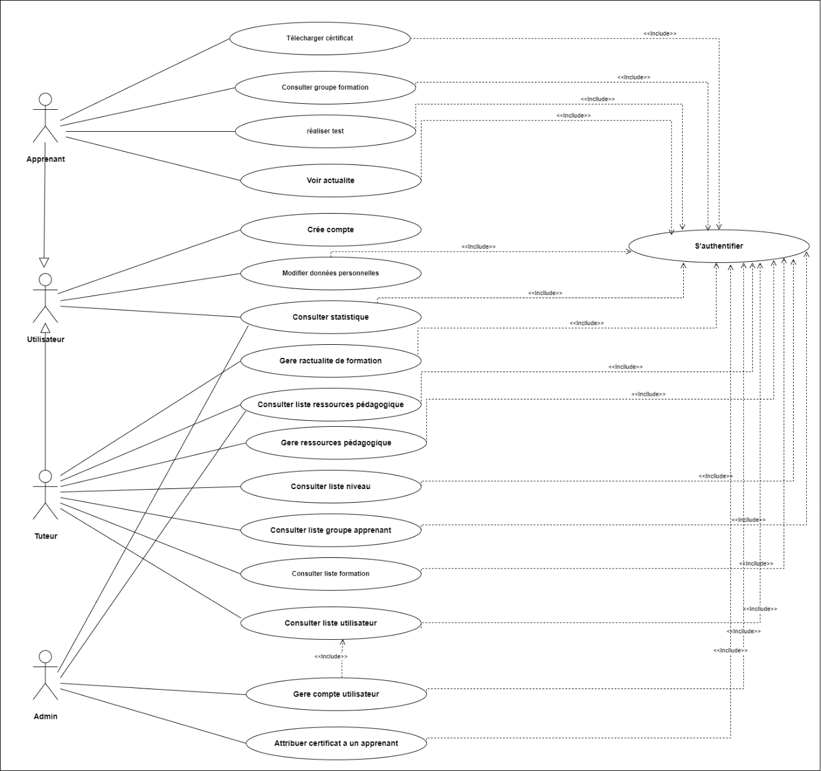

Figure 5. Diagramme de cas d'utilisation global.

### Diagramme de classe globale

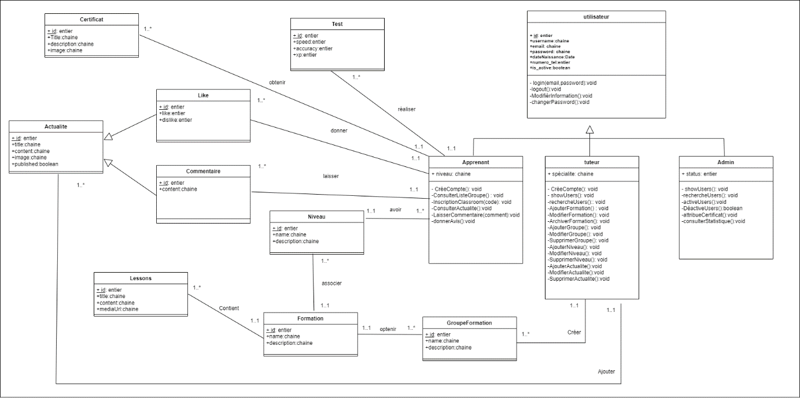

Figure 6. Chemin de la base des données.

### Chemin de la base des données

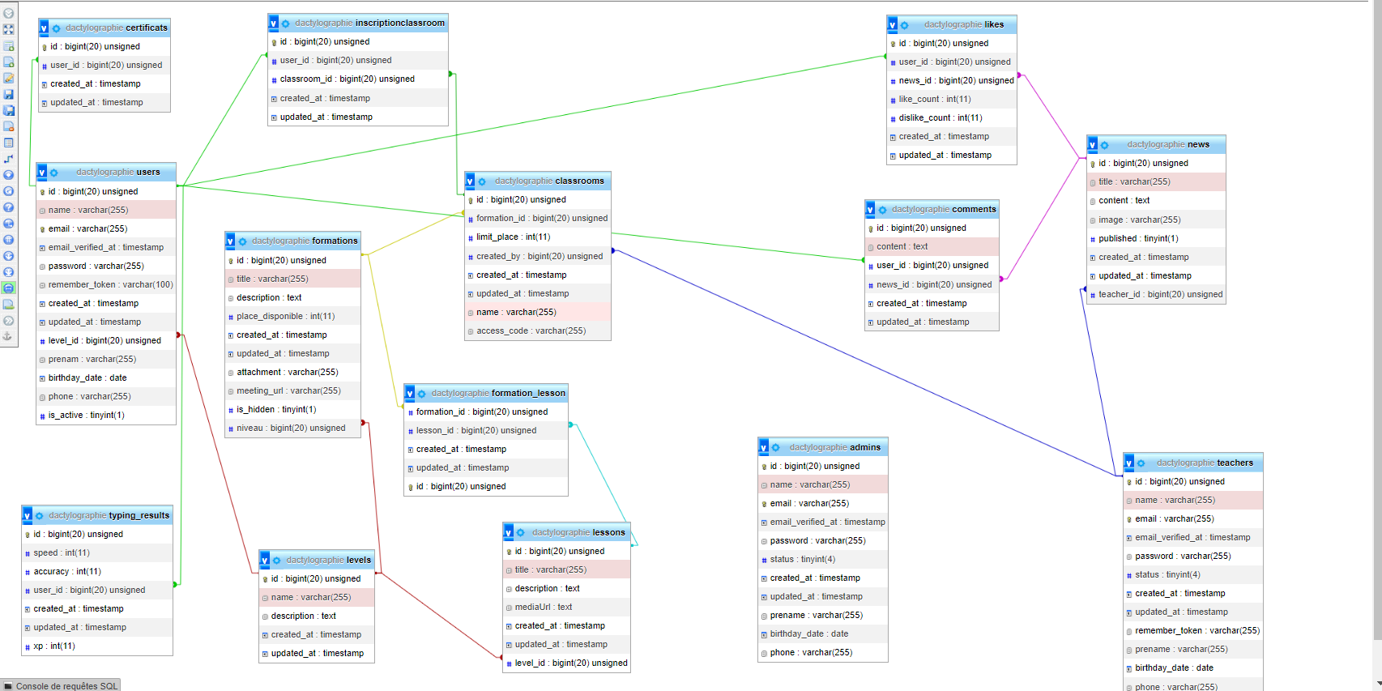

Figure 6. Chemin de la base des données.

### Planification des sprints

Suite à des discussions approfondies, nous avons choisi de développer **quatre sprints** (Figure 6) :

* **Sprint 1:**Gestion des comptes utilisateurs et authentification. (4semaines)
* **Sprint 2:**Gestion des formations et des groupes d’apprenants. (3semaines)
* **Sprint 3:** Gestion des ressources pédagogiques et des actualités. (3semaines)
* **Sprint 4:** Gestion des certificats et des statistiques. (2semaines)

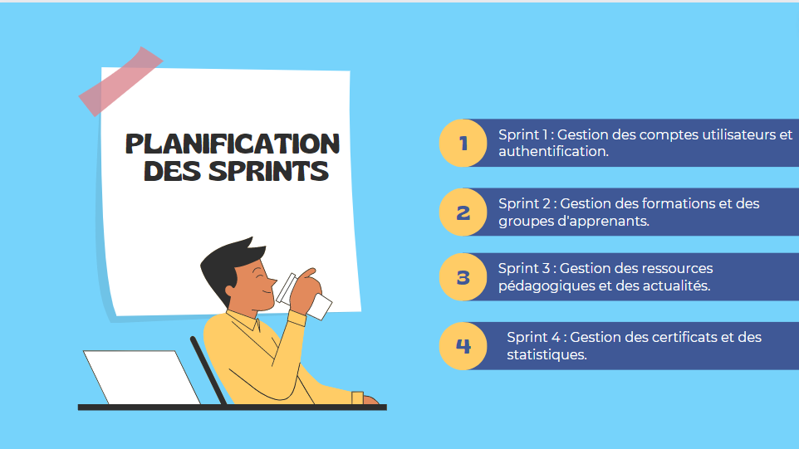

Figure 6. Planification des sprints.

### Maquettage des interfaces

Dans cette partie, nous présentons quelques maquettes relatives aux interfaces graphiques de notre application.

* + - 1. **Espace d’accueil de la plateforme**

La figure 7 ci-dessous montre le prototype de l’interface d’accueil de la plateforme.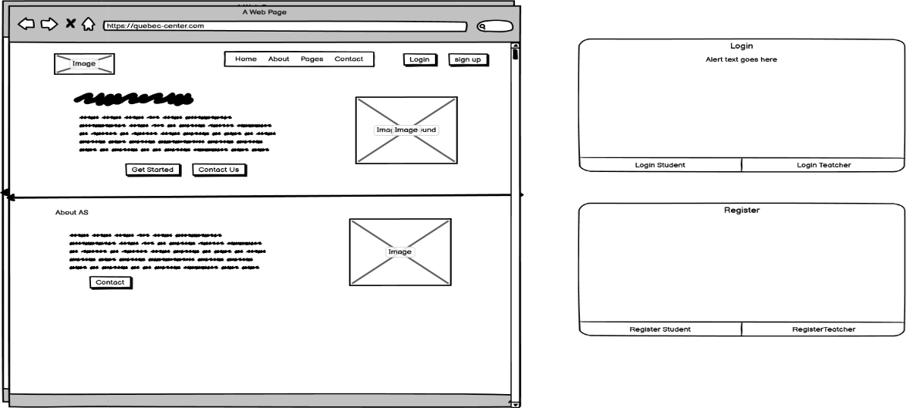

Burndown chart sprint 3

1 3 5 7 9 11 13 15 17 19 21 23 25 27 29 31

jour jours jours jours jours jours jours jours jours jours jours jours jours jours jours jours

Courbe idéale

courbe réelle

Figure 7. Prototype interface d’accueil.

* + - 1. **Interface d’authentification**

La figure 8 montre le prototype de l’interface d’authentification. Cette interface est la même pour tous les utilisateurs de la plateforme.

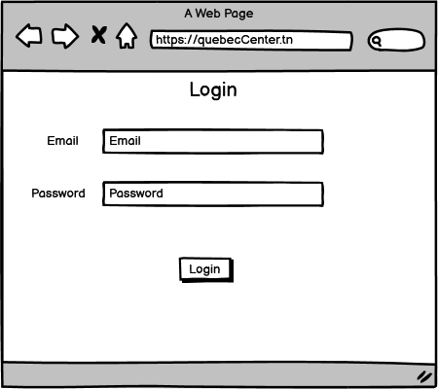

Figure 8. Prototype de l’interface d’authentification.

* + - 1. **Interface de création d’un compte**

La figure 9 présente le prototype du formulaire de création d’un compte pour les apprenants et les tuteurs.

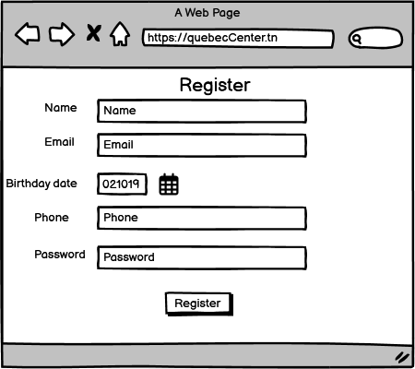

Figure 9. Prototype de l’interface de création d’un compte

* + - 1. **Interface d’accueil de l’apprenant**

La figure 10 présente l’interface d’accueil de l’apprenant, accessible après l’authentification.

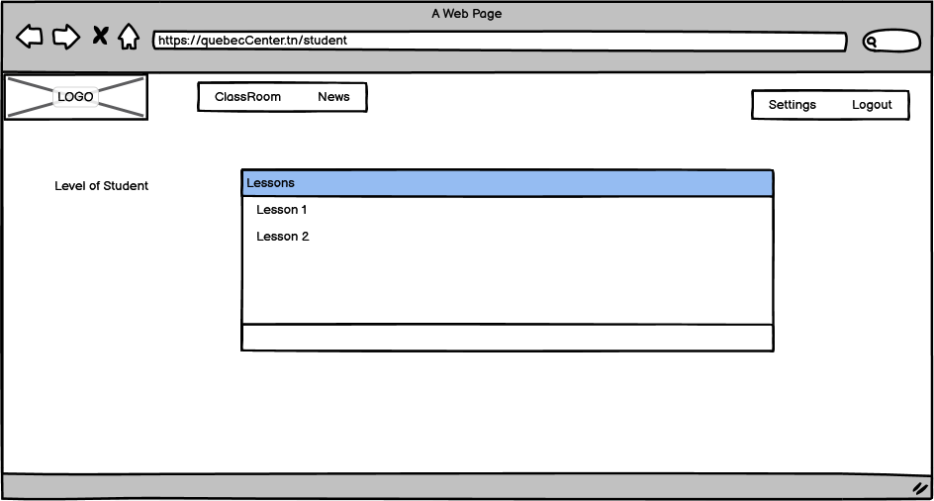

Figure 10. Prototype de l’accueil de l'apprenant.

* + - 1. **Interface d’accueil de l’administrateur**

La figure 11 présente le Dashboard de l’administrateur accessible via sa page d’accueil.

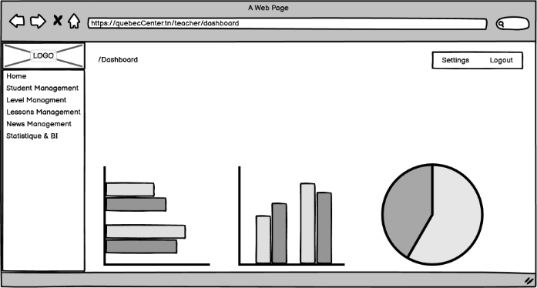

Figure 11. Prototype Dashboard administrateur

## **Environnement de travail**

Dans cette partie, nous allons citer les différents choix techniques que nous avons utilisés durant la réalisation du projet.

### Environnement matériel

La réalisation de ce projet a nécessité comme environnement matériel deux ordinateurs portables avec les caractéristiques suivantes:

* + - * Processeur Intel Core i3/Core i5
      * Système d'exploitation : Windows 10
      * 4 Go de mémoire vive
      * Marque : Asus

### Environnement de développement

Cette section abordera les choix techniques que nous avons adoptés lors de la création de cette plateforme, ainsi que leur classification. Le résumé de ces choix peut être trouvé dans le Tableau 4.

|  |  |  |
| --- | --- | --- |
| **Outil** | **Description** | **Logo** |
| **Visual Studio code** | Visual Studio Code est un éditeur de code redéfini et optimisé pour la création et le débogage des applications web et Cloud modernes [5]. |  |
| **Laravel** | Laravel est un framework PHP gratuit, open source et orienté objet qui simplifie le développement d'applications web. Il suit le modèle MVC et offre un ensemble de composants natifs pour créer des applications PHP modernes et solides [6]. |  |
| **Laravel Breeze** | Laravel Breeze offre une implémentation minimale des fonctionnalités d'authentification de Laravel, y compris la gestion de profil utilisateur [7]. |  |
| **JavaScript** | JavaScript est un langage de programmation Web qui, en complément d'HTML et de CSS, permet de créer du contenu dynamique. Il permet de stocker des valeurs, d'exécuter du code en réponse à des événements et d'effectuer des opérations [8]. |  |
| **Bootstrap** | Bootstrap est un framework open source, qui utilise les langages HTML, CSS et JavaScript. Il fournit aux développeurs des outils pour créer facilement des sites web. Son rôle principal est de permettre le développement de sites au design responsive [9]. |  |
| **HTML** | HTML est un langage de balisage d'hypertexte pour créer des pages web sur l'internet. Il permet de réaliser de l'hypertexte à base d'une structure de balisage [10]. |  |
| **Tailwindcss** | TailwindCss est un framework CSS axé sur les utilitaires pour construire rapidement des sites web modernes sans jamais quitter votre HTML [11]. |  |
| **PhpMyAdmin** | Le logiciel open source phpMyAdmin, développé en PHP, a pour but de faciliter l'administration des serveurs de bases de données MySQL[12]. |  |
| **ChartJs** | Chart.js est une bibliothèque JavaScript open source gratuite pour la visualisation de données [13]. |  |
| **Xampp** | XAMPP est une suite de logiciels permettant de créer rapidement un serveur web local. Cette distribution de logiciels libres est facile à utiliser et compatible avec les systèmes d'exploitation les plus courants [14]. |  |

Tableau 4. Environnement de développement

### Environnement logiciel

Le tableau 5 regroupe par catégories, les outils utilisés au cours de ce projet.

|  |  |  |
| --- | --- | --- |
| **Outil** | **Description** | **Logo** |
| **Balsamiq** | Balsamiq est un logiciel de conception des wireframes permettant de créer des maquettes interactives et de réaliser des tests utilisateurs pour les équipes de développement [15]. |  |
| **Trello** | Trello est une application gratuite de gestion de projet en mode Kanban, qui organise les projets en tableaux et listes de tâches sous forme de cartes. Cet outil intuitif et évolutif est une référence pour les équipes de toutes tailles, grâce à sa simplicité d'utilisation et son adaptabilité [16]. |  |
| **Draw.io** | Draw.io est un outil de modélisation graphique de diagrammes qui permet aux utilisateurs de créer des diagrammes professionnelstels que des organigrammes, des diagrammes de flux, des schémas UML [17]. |  |

Tableau 5. Environnement logiciel.

## **Architecture générale de l’application**

Dans cette section, nous allons présenter l’architecture physique et l’architecture logicielle adoptées.

### Architecture physique

L'architecture physique de ce projet repose sur l'utilisation d’un serveur web Apache et d’un serveur de base de données MySQL. Apache est responsable de la gestion des requêtes HTTP provenant des clients et de leur transmission à l’application Laravel. Le serveur de la base de données est utilisé pour stocker les données de l’application et effectuer les opérations de lecture et d'écriture.

En effet, ces deux serveurs (Apache et MySQL) jouent un rôle central dans l'architecture physique, garantissant le bon fonctionnement d’une application web [18].

En général, l’architecture physique est présentée comme une infrastructure physique qui supporte l’infrastructure logicielle. Ainsi, pour notre projet nous avons choisi l’architecture trois tiers qui est découpée en trois parties:

* Une partie interface graphique : gère l'interface utilisateur et facilite l'interaction avec les utilisateurs à travers des pages web.
* Une partie fonctionnelle : contient le logique métier principal de l'application en traitant les règles métier, les calculs et les opérations spécifiques au domaine d'activité du projet.
* Une partie de stockage de données : responsable de l'accès aux données persistantes telles que les bases de données ou les systèmes de fichiers.

La Figure 12 présente les composants de cette architecture.

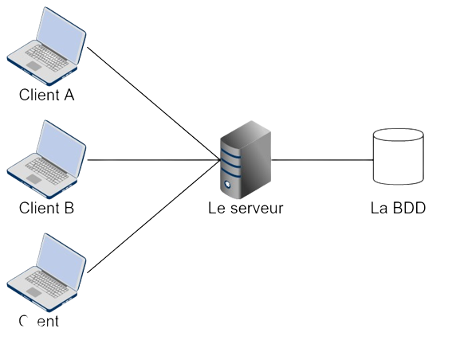

Figure 12. Architecture trois tiers [23].

### Architecture logicielle

Pour notre projet, nous avons retenu comme architecture, le modèle MVC (Model, View, Control) qui vise à isoler les différents éléments de l’application, tout en garantissant un couplage lâche entre ces éléments. Il est constitué principalement de trois couches:

* La couche modèle regroupe les données de l'application et permet de traiter les demandes des utilisateurs.
* La couche vue est chargée d'afficher les données extraites du modèle. Elle a également pour tâche de récupérer les actions effectuées par l'utilisateur, qui seront ensuite envoyées au contrôleur.
* La couche contrôleur est en charge de la coordination et la synchronisation entre le modèle et la vue.

La figure 13 présente les différentes interactions réalisées entre ces couches.

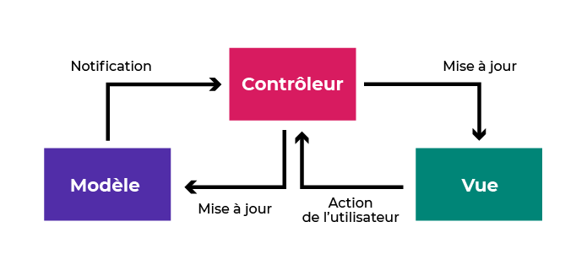

Figure 13. Architecture MVC [22].

### Fonctionnement de l’architecture

Dans cette section, nous allons explorer le fonctionnement de l'architecture logicielle de projet. Cette architecture se compose de deux parties distinctes : le frontend et le backend. Chacune de ces parties joue un rôle crucial dans le développement et la gestion des applications web :

* Le **module Frontend**: correspond à la partie visible de l'application, avec laquelle l'utilisateur interagit. Il est développé en utilisant des langages tels que HTML, CSS et JavaScript, ainsi que les outils de Tailwindcss et Bootstrap.
* Le **moduleBackend**: correspond à la partie invisible de l'application, basée sur la structure MVC (Modèle-Vue-Contrôleur). Le contrôleur traite les requêtes de l'utilisateur, le modèle analyse les données et les résultats sont renvoyés à la vue pour être affichés dans l'interface graphique. Dans ce projet, nous utilisons les outils suivants: Laravel 9, XAMPP Apache Server, Laravel Breeze pour l'authentification et l'éditeur VS Code.

## **Diagramme de déploiement**

Un diagramme de déploiement est une représentation visuelle qui décrit la disposition physique des ressources matérielles et la répartition des composants d'un système. Il montre comment les composants sont répartis sur les nœuds et les connexions entre eux. On distingue deux types de diagrammes de déploiement : spécification et instance [30].

Le diagramme de déploiement UML représente un système composé de trois unités clientes (PC) et d'un nœud serveur connectés par Internet. Il existe également une unité de base de données connectée à ces éléments.

La figure 14 présente le diagramme de déploiement de la plateforme. Elle est composé de trois unités, chacune contenant le PC d’un utilisateur (administrateur, tuteur, apprenant). Ces unités sont connectées, via les protocoles Internet, au serveur de la plateforme qui est lui-même relié au serveur de la base de données.

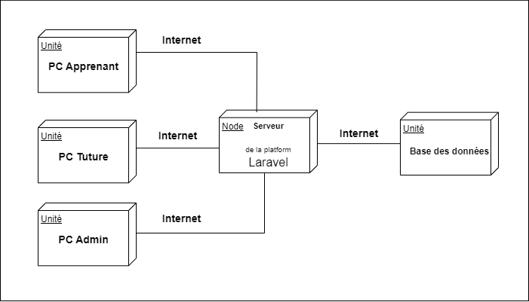

Figure 14. Diagramme de déploiement.

# Conclusion

Ce chapitre présente l’étude et l’analyse de notre projet au cours duquel nous avons identifié les différents besoins fonctionnels et non fonctionnels ainsi que les acteurs de la plateforme. Nous avons également défini le Backlog du produit, le diagramme de cas d’utilisation et le diagramme des classes de notre application.

La planification des sprints et les choix techniques ont été également présentés dans ce chapitre.

Dans le prochain chapitre, nous détaillerons le développement du sprint 1 relatif à la gestion des utilisateurs et d’authentification.

# Chapitre3 ETUDE ET REALISATION DU SPRINT 1

# Introduction

Dans ce chapitre, nous nous concentrons sur le Sprint 1, qui constitue la première phase de notre projet. Nous décrivons les fonctionnalités qui seront mises en œuvre au cours de ce sprint et détaillons le processus de leur développement.

# Backlog du sprint1

Le tableau 6 présente la liste des fonctionnalités du sprint 1. Chaque fonctionnalité est présentée par sa priorité et son estimation.

|  |  |  |
| --- | --- | --- |
| **User Story** | **Priorité** | **Estimation(jours)** |
| En tant qu'Utilisateur, je veux créer un compte. | 1 | 5 |
| En tant qu’Utilisateur, je veux m'authentifier. | 1 | 5 |
| En tant qu'Utilisateur, je veux modifier mes données personnelles. | 2 | 4 |
| En tant qu’ utilisateur, je veux modifier mot du passe | 2 | 2 |
| En tant qu’Utilisateur, je veux consulter la liste des utilisateurs de la plateforme. | 2 | 6 |
| En tant qu'Administrateur, je veux activer le compte d’un utilisateur. | 3 | 2 |
| En tant qu'Administrateur, je veux désactiver le compte d’un utilisateur. | 3 | 1 |
| En tant qu’Administrateur, je veux chercher un utilisateur. | 4 | 3 |

Tableau 6. Backlog du sprint 1.

# Spécifications fonctionnelles

Dans cette partie, nous allons exposer les diagrammes de cas d’utilisations (CU) ainsi que les descriptions textuelles de chaque cas d’utilisations.

## **Diagrammes de cas d’utilisations**

La figure 15 présente le diagramme CU du Sprint 1. Les utilisateurs de la plateforme peuvent créer un compte et modifier leurs données personnelles. L'administrateur, quant à lui, consulte la liste des utilisateurs afin d'activer ou de désactiver un compte utilisateur qui ne sera accessible qu'après l’authentification.

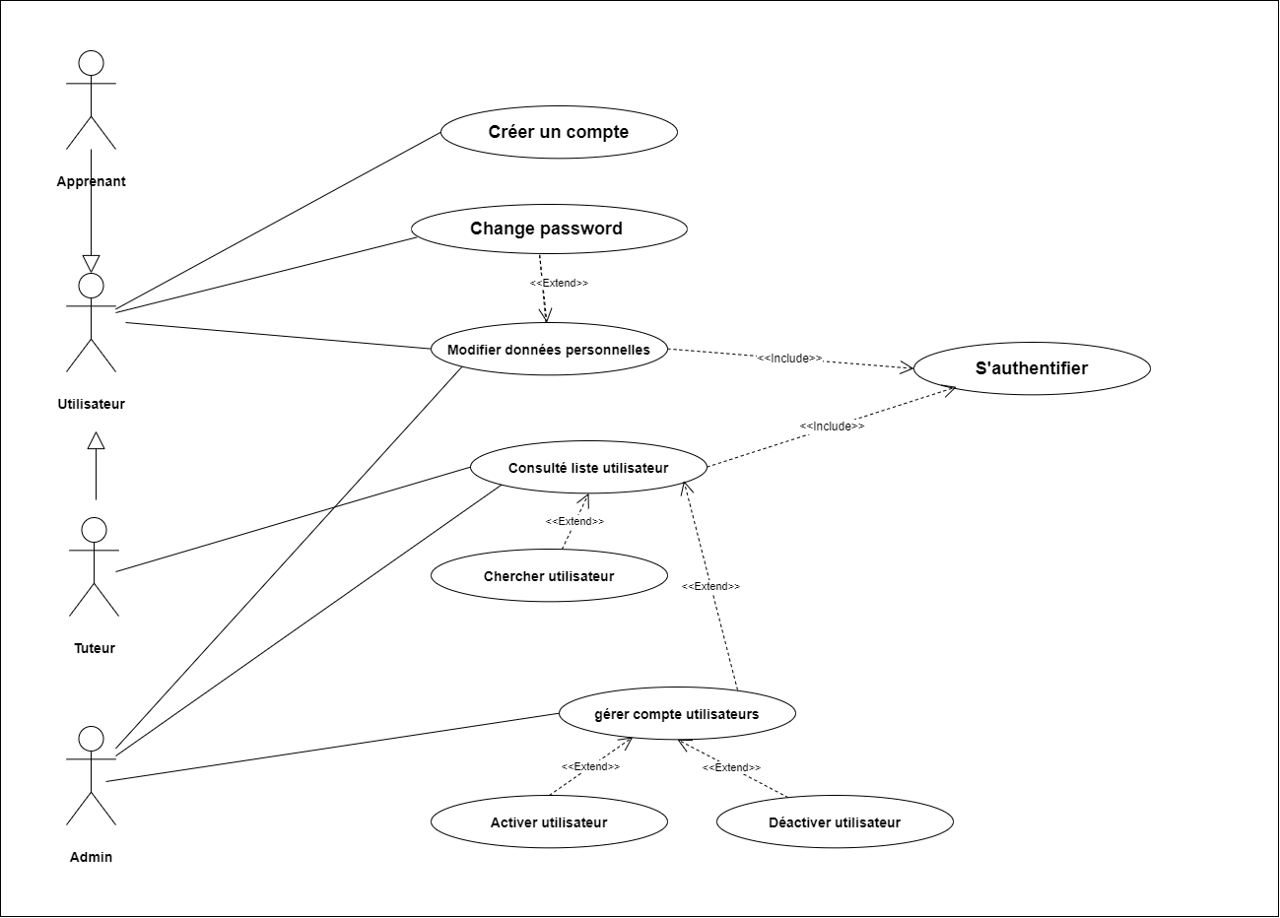

Figure 15. Diagramme de CU du sprint 1.

## **Description textuelle des cas d’utilisations**

Dans cette partie, nous traiterons les descriptions textuelles pour les cas d’utilisations suivants: créer un compte, s’authentifier, modifier données personnelles, activer compte utilisateur, désactiver compte utilisateur et chercher utilisateur.

### Cas d’utilisation «Créer un compte »

Le Tableau 7 présente la description textuelle pour le CU « créer un compte ».

|  |  |
| --- | --- |
| **Titre** | **CU: Créer un compte** |
| **Résumé** | Ce CU permet à un utilisateur de créer un compte sur la plateforme. |
| **Acteurprincipal** | Utilisateur (tuteur, apprenant). |
| **Précondition** | L'utilisateur n'a pas de compte. |
| **Postcondition** | Un nouveau compte utilisateur est créé dans la base de données. |
| **Scénario de base** | 1. L’utilisateur clique sur le bouton « Sign Up ». 2. Le système charge la page de création d’un compte. 3. L'utilisateur remplit le formulaire d'inscription avec ses informations personnelles. 4. L'utilisateur clique sur « Sign up ». 5. Le système vérifie les données saisies. 6. Le système crée un nouveau compte utilisateur avec les informations fournies. 7. Le système redirige l'utilisateur vers son espace. |
| **Scénario Alternatif** | 5.a L’Utilisateur laisse un/des champs vide(s) ou incorrect(s):  1. Le système affiche un message d’erreur.  2. Retour à l’étape 3. |

Tableau 7. Description textuelle du CU « Créer un compte».

### Cas d’utilisation « s’authentifier»

Le Tableau 8 présente la description textuelle relative au CU «s’authentifier».

|  |  |
| --- | --- |
| **Titre** | **CU: S’authentifier** |
| **Résumé** | Ce CU permet à un utilisateur existant d’accéder à son espace sur la plateforme. |
| **Acteur principal** | Utilisateur. |
| **Précondition** | L'utilisateur doit avoir un compte créé. |
| **Postcondition** | L'utilisateur est authentifié et peut accéder à son espace. |
| **Scénario de base** | 1. L’utilisateur clique sur le bouton « login ». 2. Le système affiche l’interface de connexion. 3. L'utilisateur saisit son adresse e-mail et son mot de passe. 4. L'utilisateur clique sur le bouton de login. 5. Le système vérifie que les informations d'identification sont correctes et correspondent à un compte utilisateur existant. 6. Le système authentifie l'utilisateur et le redirige vers la page d'accueil de son compte. |
| **Scénario Alternatif** | 5.a L'utilisateur saisit des informations d'identification incorrectes ou laisse l’un des champs vide:  1. Le système affiche un message d'erreur  2. Retour à l’étape 3 du scenario de base. |

Tableau 8. Description textuelle du CU « S’authentifier ».

### Cas d’utilisation «Modifier données personnelles »

Le Tableau 9 représente la description textuelle du cas d’utilisation «Modifier données personnelles ».

|  |  |
| --- | --- |
| **Titre** | **CU: Modifier données personnelles** |
| **Résumé** | CeCU permet à un utilisateur de gérer les informations de son profil. |
| **Acteur principal** | Utilisateur. |
| **Précondition** | L'utilisateur doit être connecté à son compte. |
| **Postcondition** | Les informations de profil sont mises à jour avec succès. |
| **Scénario de base** | 1. L'utilisateur clique sur « account setting ». 2. Le système affiche la page de données personnelles. 3. L'utilisateur clique sur « update information ». 4. Le système affiche le formulaire de modification 5. L’utilisateur saisie les données et clique sur le bouton « Save ». 6. Le système vérifie les données saisies. 7. Le système enregistre les modifications et met à jour les informations du profil de l'utilisateur. 8. Le système redirige l’utilisateur vers sa page du profil. |
| **Scénario Alternatif** | 6.a L'utilisateur saisit des informations vides ou incorrectes:  1. Le système affiche un message d'erreur.  2. Retour à l’étape 5 du scénario. |

Tableau 9. Description textuelle du CU «modifier données personnelles».

### Cas d’utilisation « Changer password »

Le Tableau 3.5 représente la description textuelle du cas d’utilisation « Changer password».

Tableau 10: Description textuelle du CU « Consulter liste utilisateurs».

|  |  |
| --- | --- |
| **Titre** | **CU: Changer password** |
| **Résumé** | Ce CU permet à l’utilisateur de Changer password. |
| **Acteur principal** | Utilisateur |
| **Précondition** | Authentifier , page profil afficher . |
| **Postcondition** | Mot du passe changer |
| **Scénario de base** | 1-L’ulitlisateur clique bouton « change password »  2- Le système change la page de modification password.  3-L’utilisateur remplir les donnes  4-L’utilisateur clique sur « change password »  5-Le système verifier les données  6-Le système enregistre la nouvelle password. |
| **Scénario Alternatif** | 5.a champs saisir invalide  1-le systeme affiche un message d’erreur  2-retour à letape 3 |

### Cas d’utilisation « Consulter liste utilisateurs »

Le Tableau 10 représente la description textuelle du cas d’utilisation «Consulter liste utilisateurs».

|  |  |
| --- | --- |
| **Titre** | **CU: Consulter liste utilisateurs** |
| **Résumé** | Ce CU permet à l’utilisateur de consulter la liste des utilisateurs de la plateforme. |
| **Acteur principal** | Utilisateur (administrateur, tuteur). |
| **Précondition** | L'administrateur doit être connecté au système.  Utilisateurs enregistrés dans la base de données. |
| **Postcondition** | Liste des utilisateurs affichée. |
| **Scénario de base** | 1. L’administrateur accède au menu « management » est sélectionné la liste des utilisateurs a affichée.  2. Le système affiche la liste des utilisateurs. |

Tableau 10. Description textuelle du CU « Consulter liste utilisateurs».

### Cas d’utilisation « Activer compte utilisateur »

Le Tableau 11 décrit la description textuelle du cas d’utilisation «Activer compte utilisateur ».

Cette description s’applique au CU « désactiver compte utilisateur ».

|  |  |
| --- | --- |
| **Titre** | **CU: Activer compte utilisateur** |
| **Résumé** | Ce CU permet à l’administrateur d’activer le compte d’un utilisateur. |
| **Acteur principal** | Administrateur. |
| **Précondition** | Administrateur connecté avec succès.  Liste des utilisateurs affichée. |
| **Postcondition** | Compte utilisateur activé. |
| **Scénario de base** | 1. L'administrateur clique sur le bouton « Activer » pour un utilisateur.  2. Le système active le compte de l'utilisateur.  3. Le système met à jour les données de l’utilisateur dans la base.  4. Le système rafraichir la liste des utilisateurs. |

Tableau 11. Description textuelle du CU «Activer compte utilisateurs».

### Cas d’utilisation « Chercher un utilisateur »

Le Tableau 12 détaille la description textuelle du cas d’utilisation «Chercher un utilisateur ».

|  |  |
| --- | --- |
| **Titre** | **CU: Chercher un utilisateur** |
| **Résumé** | Ce Cu permet à l’administrateur de chercher les informations relatives à un utilisateur. |
| **Acteur principal** | Administrateur. |
| **Précondition** | Administrateur authentifié.  Liste des utilisateurs affichée. |
| **Postcondition** | Les informations de l'utilisateur sont affichées. |
| **Scénario de base** | 1. L'administrateur saisir le mot clé dans la barre de recherche.  2. L'administrateur clique sur le bouton "Rechercher".  3. Le système affiche les informations de l'utilisateur cherché. |
| **Scénario Altérnati** | 3.a Utilisateur inexisstant  2. le systéme affiche rune liste vide |

Tableau 12. Description textuelle du CU « Chercher un utilisateur ».

# Conception

Cette section explique la manière dont les caractéristiques du sprint 1 seront mises en œuvre à l'aide de diagrammes UML, en particulier les diagrammes de séquence et les diagrammes de classe.

## **Diagrammes de séquence**

Le diagramme de séquence montre les interactions entre les objets lors d'un scénario de cas d'utilisation. Il décrit la manière dont les acteurs ou les objets d’un système interagissent entre eux [20].

Pour ce sprint, nous avons créé les diagrammes de séquence correspondant aux cas d'utilisation suivants : créer un compte, s’authentifier, modifier données personnelles, consulter liste utilisateurs, activer compte utilisateur, désactiver compte utilisateur, et chercher un utilisateur.

### Diagramme de séquence du CU « créer un compte »

La figure 16 présente le diagramme de séquence relatif au CU « créer un compte ».

Pour créer un nouveau compte, l’utilisateur clique sur le bouton « Sign up », une requête de création d’un compte est envoyée au système qui répond par l’affichage de l’interface de création d’un compte.

L’utilisateur, ainsi, remplit le formulaire afin que le système vérifie les données saisies. Trois alternatives se présentent :

* Champs corrects : le système ajoute le compte dans la base de données et redirige l’utilisateur vers son espace.
* Champs incorrectes ou vides: le système affiche un message d'erreur demandant l’administrateur de saisir à nouveau les données.
* Adresse mail existante: le système demande à l’utilisateur d’indiquer une autre adresse.

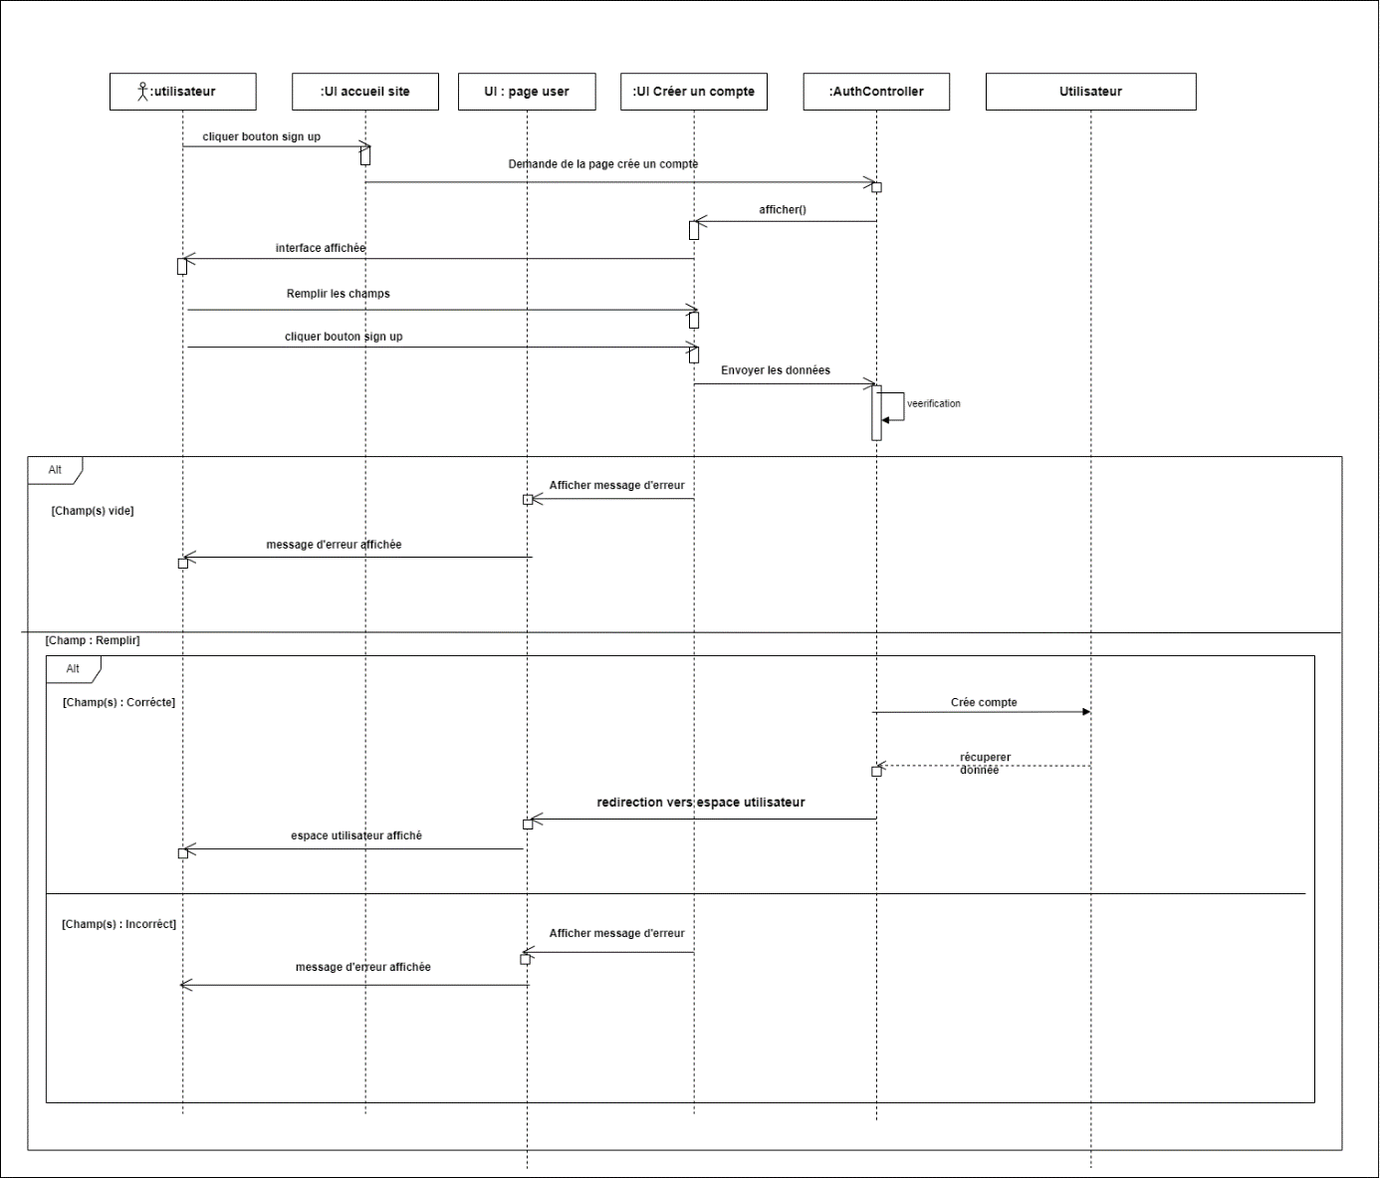

Figure 16. Diagramme de séquence « créer un compte».

### Diagramme de séquence du CU « s’authentifier»

Pour s’authentifier, il suffit de cliquer sur le bouton « login » et par la suite une interface d’authentification s’affiche. Une fois l'utilisateur saisit son « email » et son « password », le système vérifie les données saisies dont trois alternatives se présentent :

* Champ(s) incorrects ou vide(s): le système redirige l’utilisateur vers l’interface de connexion tout en affichant un message d’erreur.
* Champ(s) correcte(s) et utilisateur existant: le système redirige l’utilisateur vers son espace.

La figure 17 montre le diagramme de séquence de l’authentification.

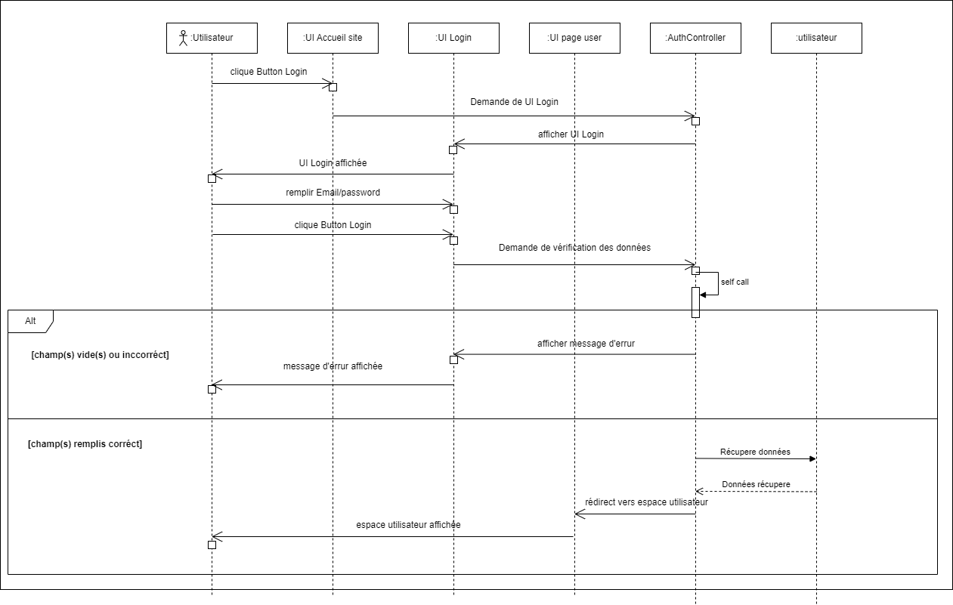

Figure 17. Diagramme de séquence « s’authentifier ».

### Diagramme de séquence du CU « Modifier données personnelles »

Le diagramme de séquence, détaillé dans la figure 18, présente le cas d’utilisation relatif à la modification des données personnelles.

L’utilisateur clique sur le bouton « account settings » et le système affiche l’interface de données personnelles. L'utilisateur ainsi clique sur update information et remplit les champs, une requête de demande d’enregistrement est envoyée au système. Dans ce cas, si les champs sont:

* Correctes: le système met à jour les données dans la base de données.
* Vides ou incorrectes: le système affiche un message d'erreur.
* L’utilisateur peut également modifier son mot de passe en cliquant sur « change password ».

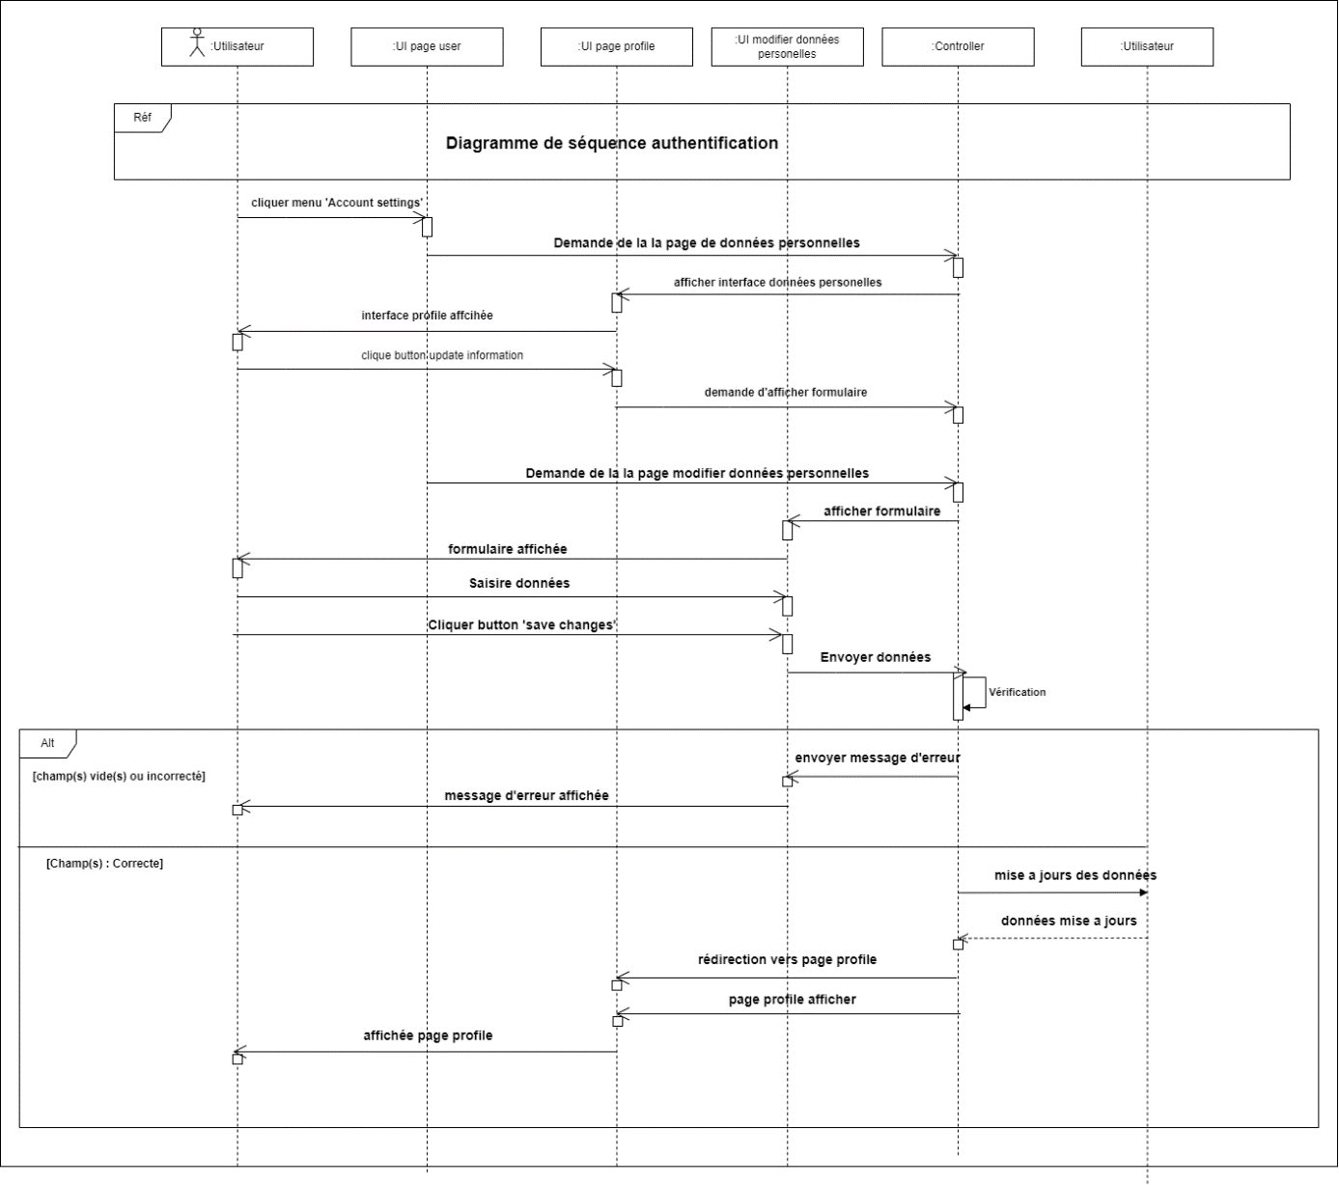

Figure 18. Diagramme de séquence « Modifier données personnelles »

### Diagramme de séquence du CU « Consulter liste utilisateur »

Le diagramme de séquence, présenté dans la figure 19, illustre le cas d'utilisation "consulter liste utilisateur".

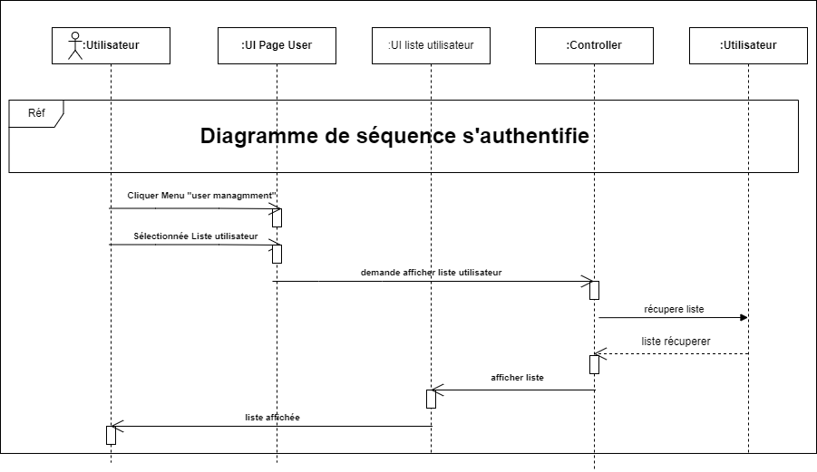

Figure 19. Diagramme de séquence « consulter liste utilisateurs ».

### Diagramme de séquence du CU « Activer compte utilisateur »

La figure 20 représente les détails du diagramme de séquence relatif à l’activation d’un compte.

A partir de la liste des utilisateurs, l’administrateur peut activer le compte d’un utilisateur en cliquant sur le bouton « activer ». Le système precéde à sont tour à l’activation du compte de l’utilisation.

Ce diagramme s’applique au CU « désactiver compte utilisateur ».

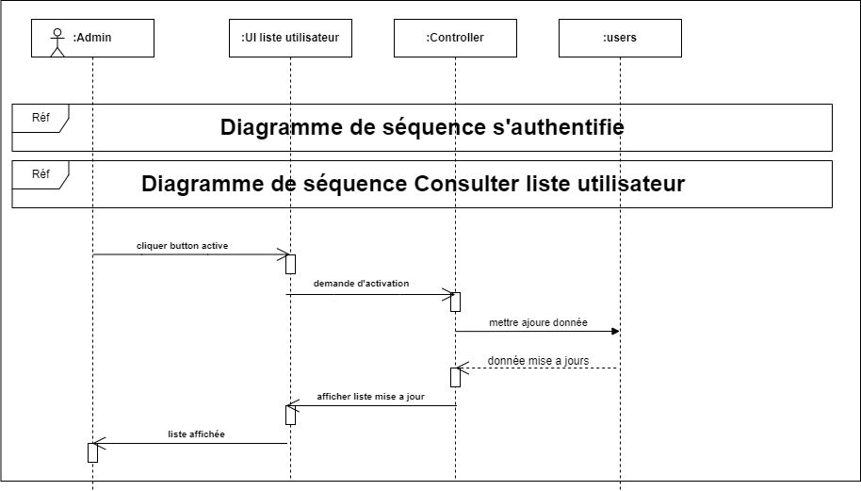

Figure 20. Diagramme de séquence « Activer compte utilisateur ».

### Diagramme de séquence du CU « Chercher un utilisateur »

La figure 21 représente les détails du diagramme de séquence relatif à la recherche d’un utilisateur.

L’administeur ou le tuteur saisit le mot clé dans la barre de recherche, le système vérifie si l’utilisateur cherché existe. Si c’est le cas, il affiche les détails relatif à cet utilisateur.

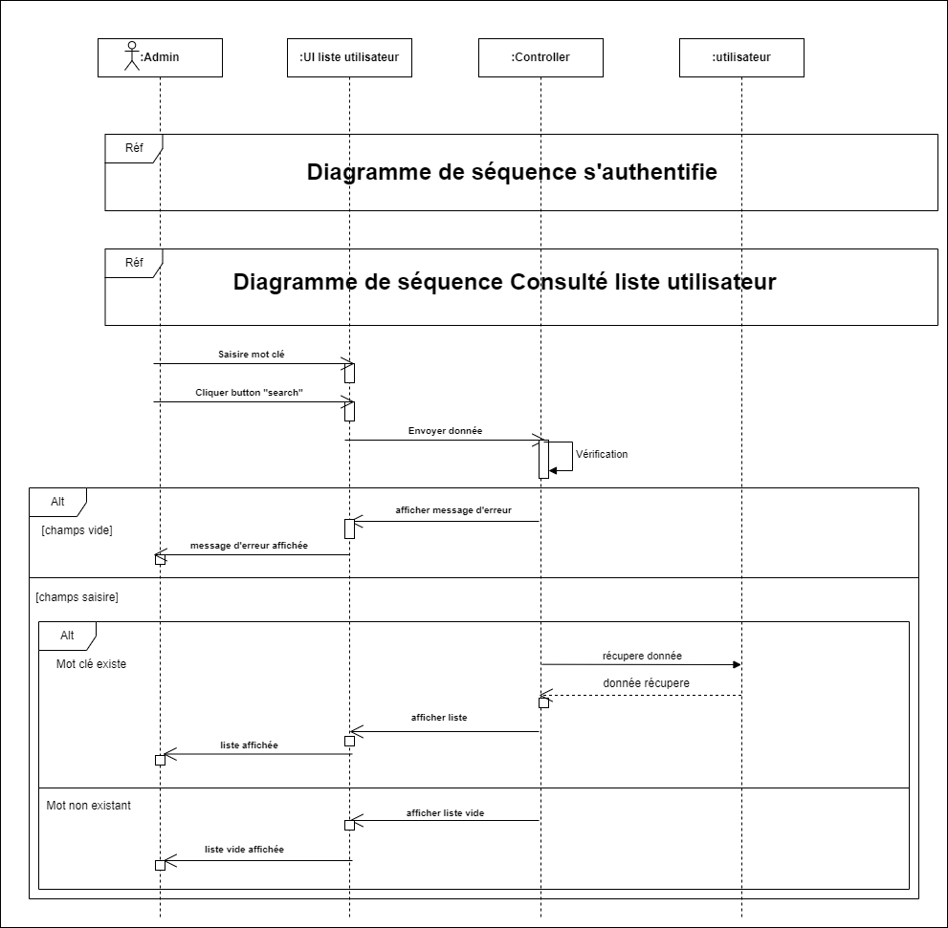

Figure 21. Diagramme de séquence « Chercher un utilisateur ».

### Diagramme de séquence du CU « Changer password »

La figure 21 représente les détails du diagramme de séquence relatif à la Changer password

L'utilisateur utilise l'interface de données personnelles pour cliquer sur le bouton "Changer le mot de passe". Ensuite, le système charge un formulaire et l'utilisateur le remplit en remplissant les champs requis.

Figure 21. Diagramme de séquence «Changer password 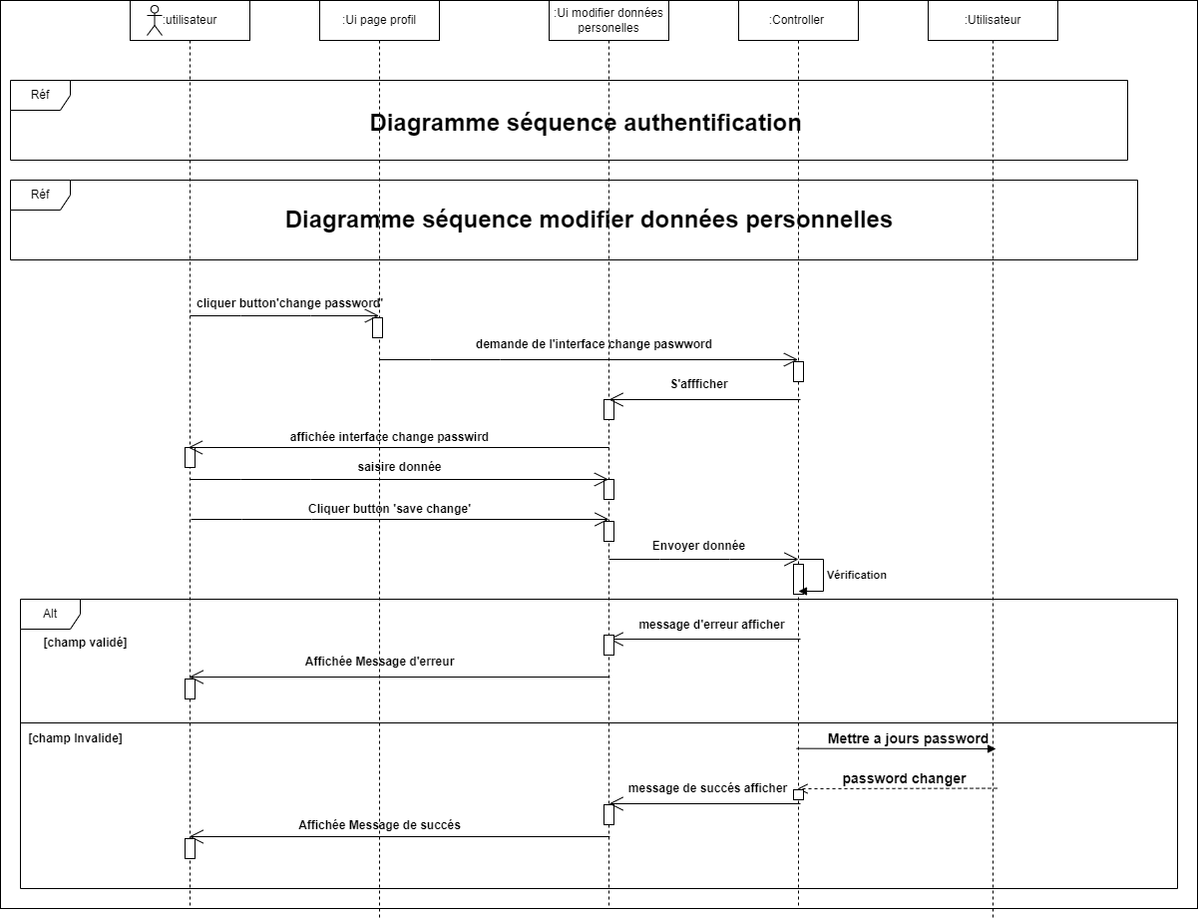».

## **Diagramme de classes**

La Figure 22 introduit le diagramme de classe relatif à ce sprint.

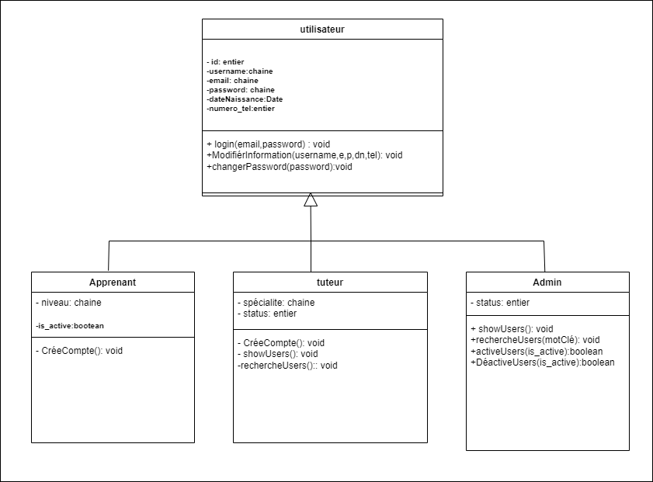

Figure 22. Diagramme de classes du sprint 1.

# Modèle relationnel :

# Apprenant (id, username, email, password, dateNaissance, is_active, niveau);

# Tuteur (id, username, email, password, dateNaissance, spécialite, status);

# Admin (id, username, email, password, dateNaissance, status);

# Réalisation

## **Interface de création d’un compte**

L’interface, présentée dans la Figure 23, permet aux utilisateurs de la plateforme, de créer un nouveau compte. Selon son rôle (tuteur ou apprenant), l’utilisateur clique, à partir de l’interface d’accueil de la plateforme, sur le menu « Sign up » dont un formulaire de création d’un compte est affiché.



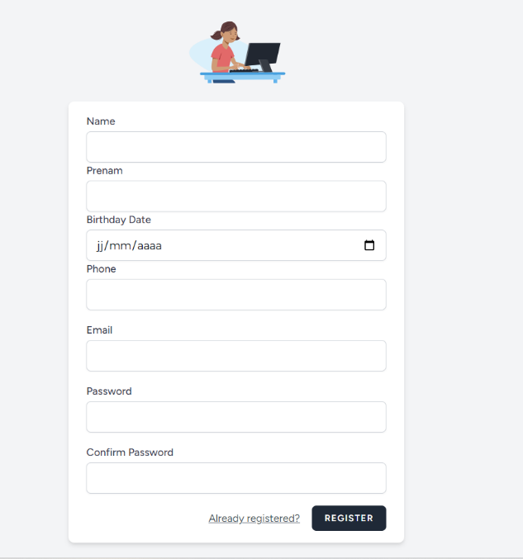

Figure 23. Interface de création d’un compte.

## **Interface d’authentification**

La Figure 24 représente l'interface dans laquelle l’utilisateur clique sur le bouton« login » pour accéder à la page d’authentification.

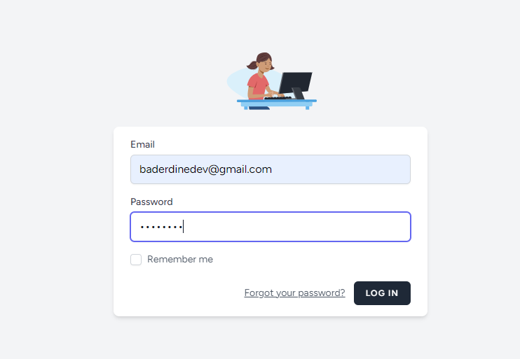

Figure 24. Interface d’authentification

## **Interface de modification des données personnelles**

Tel que présenté dans la Figure 25, l’utilisateur peut modifier les données de son profil en accédant au menu « account settings ». A partir de ce menu, il peut modifier les données personnelles ou changer son mot de passe.

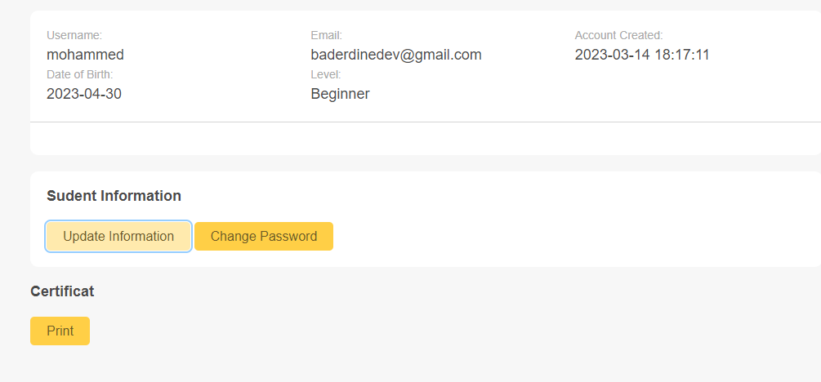

Figure 25. Interface de modification des données personnelles.

## **Interface de consultation de la liste des utilisateurs**

L’administrateur et le tuteur peuvent consulter la liste des utilisateurs de la plateforme à partir de menu « user management ».

Tel que présenté dans la Figure 26, l’administrateur à la possibilité de chercher un utilisateur, activer ou désactiver le compte d’un utilisateur.

Tandis que le tuteur ne peut que cherche le nom d’un utilisateur à partir de la liste. En effet, la liste affichée pour le tuteur comprend seulement les apprenants de la plateforme.

**.**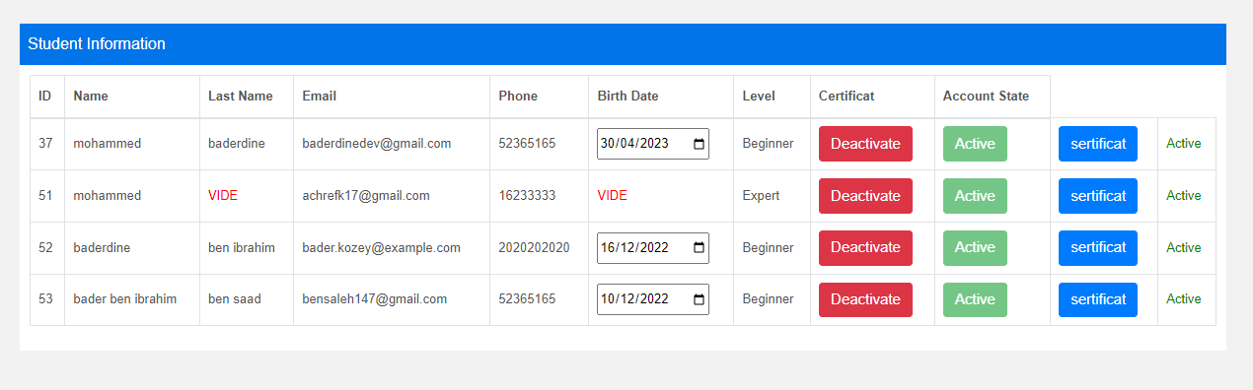

Figure 26. Interface de consultation de la liste des utilisateurs.

## **Interface changer password**

Figure 27. Interface changer password

# Test

Le test d’un produit logiciel est un processus cohérent et important qui permet d’assurer le bon fonctionnement du système par une comparaison entre le comportement attendue et les résultats obtenus. Le Tableau 13 présente ainsi les scénarios de tests fonctionnels réalisés dans le sprint 1.

|  |  |  |  |
| --- | --- | --- | --- |
| **Test** | **Démarche** | **Comportementattendu** | **Validité** |
| Test d’authentification | Lorsque l'utilisateur saisit une adresse e-mail ou un mot de passe incorrect. | Affichage d’un message d’erreur. | validé |
| Vérification de l'existence de l’utilisateur lors de l’authentification. | Si l'utilisateur saisit une adresse e-mail déjà existante dans la base de données. | Affichage du message  « utilisateur existe  déjà». | validé |
| Contrôle de saisie sur le formulaire de création d’un compte | Si l'utilisateur laisse un champ vide ou saisit une information invalide. | Affichage d’un message d’erreur. | validé |

Tableau 13. Tests de Sprint 1.

# Outils de suivi de Scrum

Dans cette section, nous allons présenter les outils de suivi de Scrum : le Scrum board et le burndown chart pour le sprint 1.

## **Le Scrum borad**

Le Scrum Board est un outil de gestion visuelle, utilisé par les équipes Scrum pour contrôler l'avancement des tâches au cours d'un sprint. Il favorise la centralisation des informations utiles au bon fonctionnement de l'équipe et la transparence sur les problèmes rencontrés [21].

La Figure 27 montre le Scrum Board du Sprint 1, composé de trois colonnes. La première indique les tâches à faire, la deuxième les tâches en cours de réalisation et la dernière les tâches accomplies.

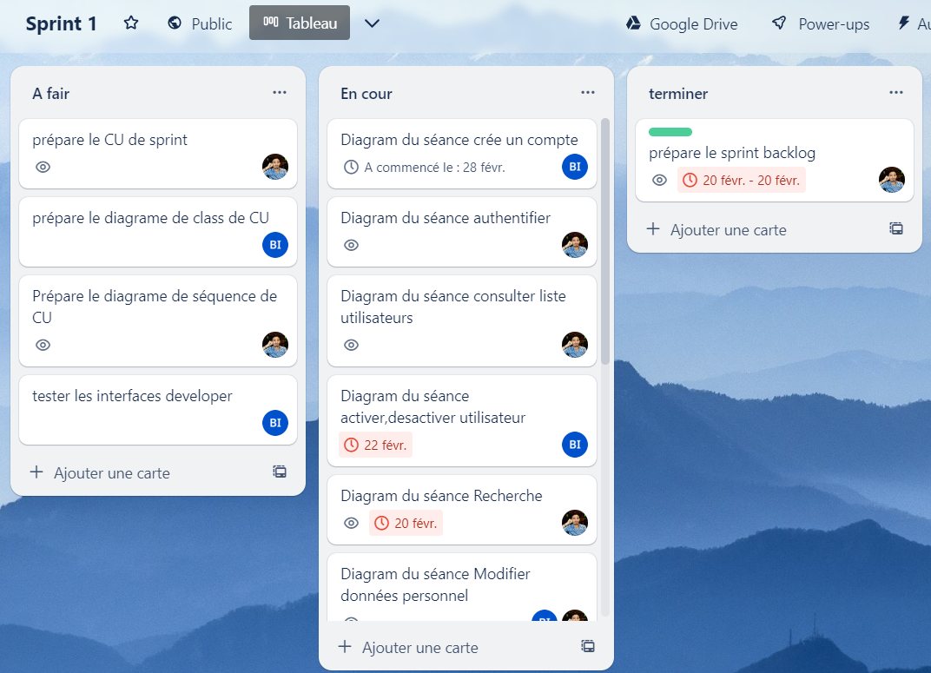

Figure 27. Scrum board du Sprint1.

## **Le Burndown chart**

Le Scrum Burndown est un graphique qui représente visuellement l'évolution de la quantité de travail restante pour une période donnée. Contrairement au Scrum Board qui montre la progression individuelle des tâches, le Scrum Burndown met en évidence la quantité de travail restante à un instant précis en plaçant cette information sur l'axe vertical du graphique et le temps sur l'axe horizontal. [26].

La Figure 28 montre le burndown chart du sprint 1.

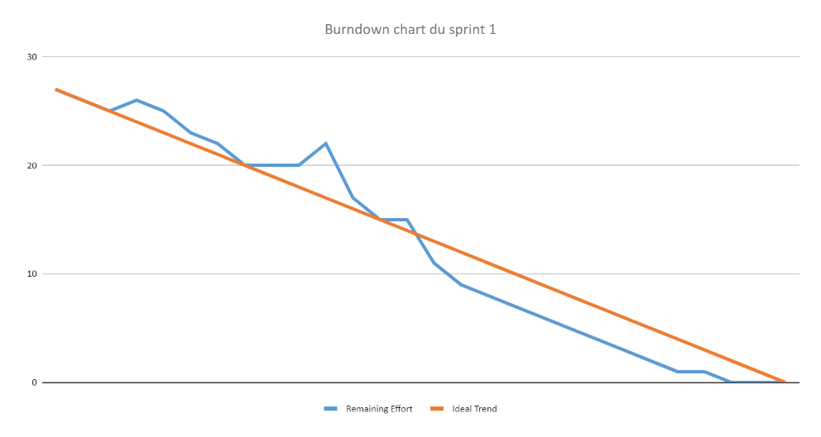

**Figure 28. Burndown chart du sprint 1.**

# Conclusion

Dans ce chapitre, nous avons traité le premier sprint, dédié à la gestion des utilisateurs et de l'authentification. Nous avons commencé par présenter le backlog du sprint et les diagrammes de cas d'utilisation accompagnés de leurs descriptions textuelles. Ensuite, le diagramme de classe du premier sprint et les diagrammes de séquences ont été conçu. Nous avons également présenté les différentes interfaces et tests développés durant ce sprint, ainsi que les outils de suivi de Scrum.

Le prochain chapitre détaillera le sprint 2 relatif à la gestion des formations et des groupes d'apprenants.

# Chapitre 4

# ETUDE ET REALISATION DU SPRINT 2

# Introduction

#### Dans ce chapitre, nous explorerons en détail le deuxième sprint lié à la gestion des formations et des groupes d'apprenants, qui constitue l'élément central de notre projet. Nous commençons par présenter le backlog spécifique à ce sprint. Ensuite, nous analyserons les interactions entre le système et les utilisateurs en proposant une solution conceptuelle illustrée par des diagrammes. Enfin, nous mettrons en évidence la réalisation de ce sprint à travers le développement des interfaces.

## **Backlog de sprint2**

Le tableau 14 définit les fonctionnalités à développer au cours de ce sprint. Chaque fonctionnalité est présentée par sa priorité et son estimation.

|  |  |  |
| --- | --- | --- |
| **User Story** | **Priorité** | **Estimation (jours)** |
| En tant que Tuteur, je veux consulter la liste des formations. | 1 | 3 |
| En tant que Tuteur, je veux ajouter une nouvelle formation. | 1 | 2 |
| En tant que Tuteur, je veux modifier les détails d'une formation. | 1 | 2 |
| En tant que Tuteur, je veux archiver une formation. | 2 | 1 |
| En tant qu'Apprenant, je veux consulter la liste des groupes de formation. | 2 | 2 |
| En tant qu'Apprenant, je veux m'inscrire à une formation. | 2 | 1 |
| En tant que Tuteur, je veux consulter la liste des groupes d’apprenants. |  |  |
| En tant que Tuteur, je veux créer un nouveau groupe d'apprenants. | 3 | 1 |
| En tant que Tuteur, je veux modifier les détails d'un groupe d'apprenants. | 3 | 3 |
| En tant que Tuteur, je veux supprimer un groupe d'apprenants. | 3 | 1 |
| En tant que Tuteur, je veux consulter la liste des niveaux | 4 | 1 |
| En tant que Tuteur, je veux ajouter un nouveau niveau. | 4 | 2 |
| En tant que Tuteur, je veux modifier les détails d'un niveau. | 4 | 1 |
| En tant que Tuteur, je veux supprimer un niveau. | 4 | 1 |

Tableau 14. Backlog du sprint 2.

## **Spécification fonctionnelle**

#### Dans cette section, nous allons exposer les diagrammes de cas d'utilisation et fournir les descriptions textuelles correspondantes pour chaque cas d'utilisation

### Diagramme de cas d’utilisation

La figure 28 présente le diagramme des cas d'utilisation relatif à la gestion des formations et des groupes d'apprenants. Suite à l’authentification, le tuteur peut gérer les niveaux et les groupes d’apprenants pour chaque formation proposée. L’apprenant, quant à lui, peut visualiser la liste des formations offertes dans la plateforme et s’y inscrire.

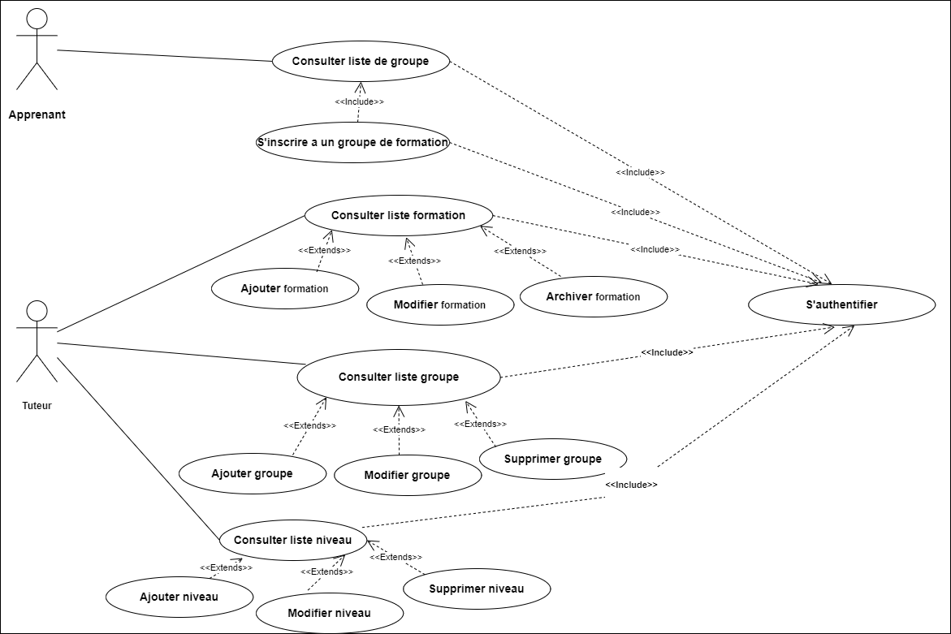

Figure 28. Diagramme de CU du sprint2.

### Description textuelle des cas d’utilisations

Cette partie sera consacrée à l'analyse détaillée des cas d'utilisation présentés dans le backlog ci-dessus.

#### **Cas d’utilisation « Consulter liste formations »**

Le tableau 15 ci-dessous présente la description textuelle pour le CU « Consulter liste formations ».

Cette description s’applique aux CUs « Consulter liste groupe apprenants » et « consulter liste niveaux ».

|  |  |
| --- | --- |
| **Titre** | **CU: Consulter liste formations** |
| **Résumé** | Ce cas d'utilisation permet au tuteur de consulter la liste des formations disponibles sur la plateforme. |
| **Acteur principal** | Tuteur |
| **Précondition** | Tuteur authentifié avec succès. |
| **Postcondition** | Liste des formations affichée. |
| **Scénario de base** | 1-Le tuteur accède au menu « formation management ».  2-Le système affiche la liste des formations existantes. |
| **Scénario Alternatif** | 2.1 Pas de formations enregistrées :  a. le système affiche une liste vide. |

Tableau 15. Description textuelle du CU « Consulter liste formations ».

#### **Cas d’utilisation « Ajouter formation »**

Le tableau 16 détaille la description textuelle relative au CU « Ajouter formation ».

Cette description s’applique aux CUs « Ajouter groupe apprenant » et « Ajouter niveau ».

|  |  |
| --- | --- |
| **Titre** | **CU: Ajouter formation** |
| **Résumé** | Ce cas d'utilisation permet au tuteur d'ajouter une nouvelle formation à la plateforme |
| **Acteur principal** | Tuteur |
| **Précondition** | Tuteur authentifié.  Liste des formations affichée. |
| **Postcondition** | Formation ajoutée. |
| **Scénario de base** | 1- Le tuteur clique sur « Create formation ».  2- Le système affiche un formulaire d’ajout d’une nouvelle formation.  3-Le tuteur remplit les informations relatives à la formation.  4-Le tuteur clique sur le bouton « add ».  5-Le système vérifie que toutes les données saisies sont valides.  6-Le système enregistre la nouvelle formation.  7-Le système affiche un message de confirmation indiquant que la formation a été ajoutée avec succès. |
| **Scénario Alternatif** | 5.1- Champ(s) vide(s) ou incorrect(s):  a. Le système affiche un message d'erreur.  b. Retour à l’étape 3 du scenario de base. |

Tableau 16. Description textuelle du CU« Ajouter formation».

#### **Cas d’utilisation «Modifier formation»**

Le tableau 17 décrit la description textuelle relative au CU « Modifier formation ».

Cette description s’applique aux CUs « Modifier groupe apprenant » et « Modifier niveau ».

|  |  |
| --- | --- |
| **Titre** | **CU: Modifier formation** |
| **Résumé** | Ce cas d'utilisation permet au tuteur de modifier les détails d'une formation. |
| **Acteur principal** | Tuteur |
| **Précondition** | Tuteur authentifié avec succès.  Liste des formations affichée. |
| **Postcondition** | Les modifications apportées à la formation sont enregistrées avec succès. |
| **Scénario de base** | 1- Le tuteur clique sur bouton « Edit ».  2- Le système affiche le formulaire de modification d’une formation.  3- Le tuteur remplit les nouvelles informations.  4- Le tuteur clique sue le bouton « Update ».  5- Le système vérifie que toutes les données saisies sont valides.  6- Le système enregistre les modifications et met à jour les informations de la formation. |
| **Scénario Alternatif** | 5.1- champ(s) vide(s) ou incorrect(s):  a. Le système affiche un message d'erreur  b. Retour à l’étape 3 du scénario. |

Tableau 17. Description textuelle du CU «Modifier formation ».

#### **Cas d’utilisation « Archiver formation»**

Le tableau 18 ci-dessous présente la description textuelle pour le CU «Archiver formation».

|  |  |
| --- | --- |
| **Titre** | **CU: Archiver formation** |
| **Résumé** | Ce cas d'utilisation permet au tuteur de masquer une formation existant, en la déplaçant dans les archives des formations. |
| **Acteur principal** | Tuteur. |
| **Précondition** | Tuteur authentifié avec succès.  Liste des formations affichée. |
| **Postcondition** | Formation masquée et déplacée vers l'archive. |
| **Scénario de base** | 1-Le tuteur clique sur le bouton « Hide » pour une formation.  2- Le système déplace la formation vers l'archive des formations. |

Tableau 18. Description textuelle du CU « Archiver formation».

#### **Cas d’utilisation « Supprimer groupe»**

Le tableau 19 détaille la description textuelle pour le CU « Supprimer groupe ».

Cette description s’applique aux CUs « Supprimer niveau ».

|  |  |
| --- | --- |
| **Titre** | **CU: Supprimer groupe** |
| **Résumé** | Ce CU permet au tuteur de supprimer un groupe d'apprenants. |
| **Acteur principal** | Tuteur. |
| **Précondition** | Tuteur authentifié.  Liste des groupes affichée. |
| **Postcondition** | Groupe d’apprenants supprimé. |
| **Scenario de base** | 1- Le tuteur clique sur le bouton « delete » pour supprimer un groupe.  2- Le système affiche une boîte de dialogue de confirmation pour confirmer la suppression de la groupe.  3-Le tuteur confirme la suppression en cliquant sur le bouton "OK" dans la boîte de dialogue.  4-Le système supprime le groupe de la plateforme.  5-Le système affiche la liste mise à jour. |

Tableau 19. Description textuelle du CU «Supprimer groupe».

#### **Cas d’utilisation « Consulter groupe formations »**

Le tableau 20 décrit la description textuelle du CU « Consulter groupe formations».

|  |  |
| --- | --- |
| **Titre** | **CU: Consulter groupe formations** |
| **Résumé** | Ce cas d'utilisation permet à l’apprenant de consulter la liste des formations disponibles sur la plateforme. |
| **Acteur principal** | Apprenant. |
| **Précondition** | Apprenant authentifié avec succès. |
| **Postcondition** | Liste des formations affichée. |
| **Scénario de base** | 1-L’apprenant clique sur le menu « Classrooms ».  2-Le système affiche la liste des groupes enregistrées. |
| **Scénario Alternatif** | 2.1 Pas de groupe(s):  a. le système affiche une liste vide. |

Tableau 20. Description textuelle du CU « Consulter groupe formations ».

#### **Cas d’utilisation « S'inscrire à un groupe de formation»**

Le tableau 21 présente la description textuelle pour le CU « S'inscrire à une formation ».

|  |  |
| --- | --- |
| **Titre** | **CU : S'inscrire à un *groupe de formation*** |
| **Résumé** | Ce CU permet à un apprenant de s'inscrire à un *groupe de formation*. |
| **Acteur principal** | Apprenant. |
| **Précondition** | Apprenant authentifié avec succès.  Liste groupe formations affichée. |
| **Postcondition** | L’apprenant est inscrit à ungroupedeformation. |
| **Scénario de base** | 1- L’apprenant clique sur un groupe de formation.  2- Le système affiche un formulaire d'inscription.  3- L’apprenant saisit un code d'accès et soumet le formulaire en cliquant sur le bouton « Join ».  4- Le système vérifie le code d'accès fourni.  5- Le système enregistre l'inscription et redirige l’apprenant vers la page des formations.  6 Le système affiche un message de succès d’inscription. |
| **Scénario alternatif** | 4.1- Code d'accès incorrect:  a. Le système affiche un message d'erreur indiquant que le code d'accès est incorrect.  b. Retour à l’étape 3 du scénario de base. |

Tableau 21. Description textuelle du CU « S'inscrire à un groupe de formation».

## **Conception**

Dans cette section, nous présentons les détails des différents diagrammes de séquence et du diagramme de classe de ce Sprint.

### Diagrammes de séquence

Pour ce sprint, nous avons élaboré les diagrammes de séquence pour les différentes descriptions textuelles présentées dans la section précédente.

#### **Diagramme de séquence du CU « Ajouter Formation »**

La Figure 29 détaille le diagramme de séquence relatif à l’ajout d’une formation

Une fois connecté, le tuteur saisit toutes les informations relatives à la formation qu'il souhaite ajouter via l'onglet dédié. Après avoir cliqué sur le bouton "Ajouter", le système vérifie les données :

* **Si correctes**: le système ajoute la formation à la base de données.
* **Si incorrectes**: le système affiche un message d’erreur.

**Ce diagramme s’applique pour les CUs « ajouter groupe » et « ajouter niveau »**

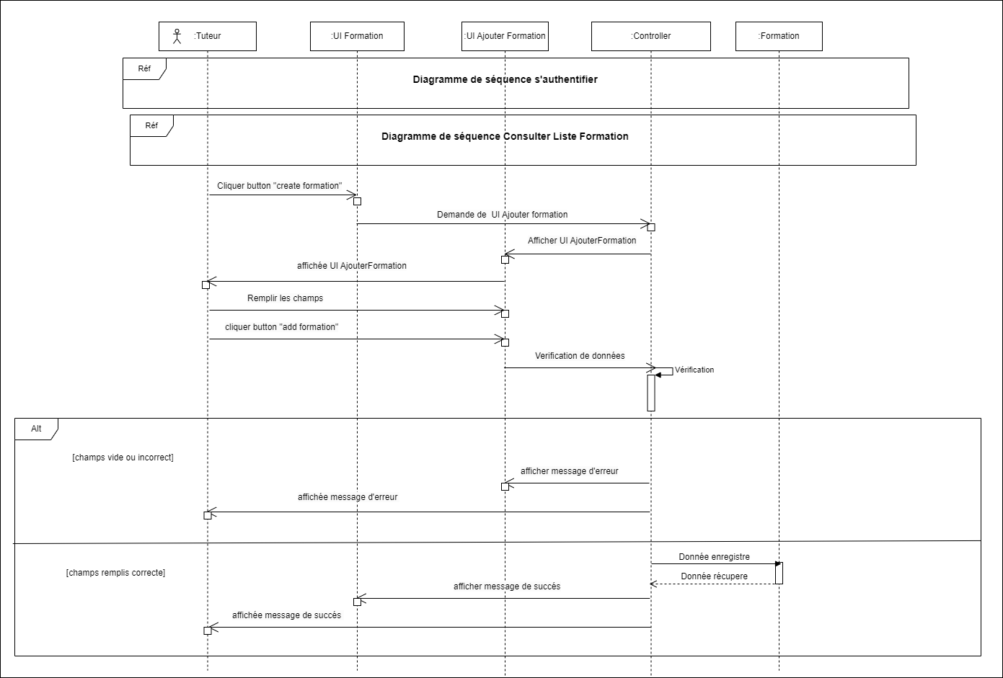

Figure 29. Diagramme de séquence du CU « ajouter formation ».

#### **Diagramme de séquence du CU « Modifier Formation »**

Dans ce cas, le tuteur sélectionne la formation à modifier et effectue les modifications nécessaires via l'interface appropriée. Le système vérifie ensuite les données. S’ils sont correct, il enregistre les modifications apportées et met à jour la liste. Sinon, il affiche un message d’erreur au tuteur.

La Figure 30 présente le diagramme de séquence relatif à la modification d’une formation.

Ce diagramme s’applique aux CUs « modifier groupe » et « modifier niveau ».

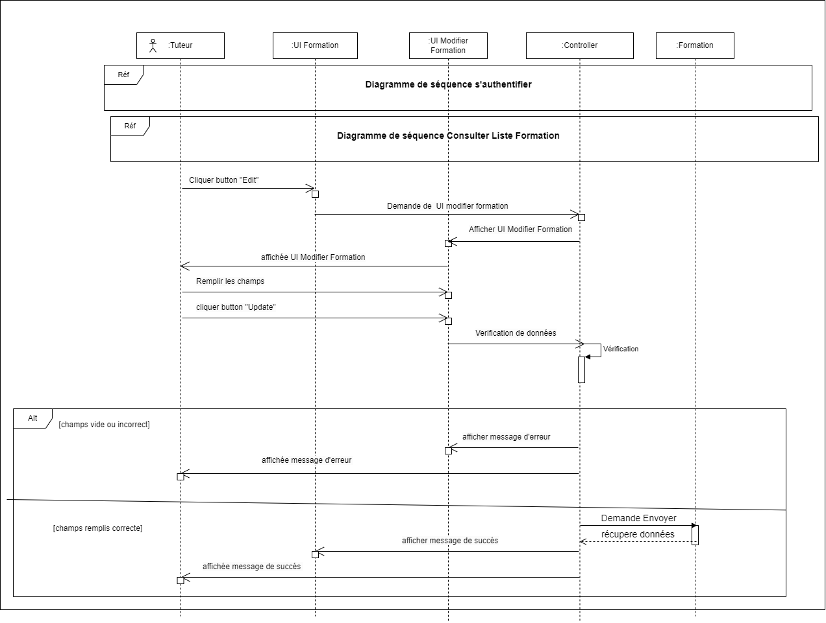

Figure 30. Diagramme de séquence du CU « modifier formation ».

#### **Diagramme de séquence du CU « Archiver Formation »**

La Figure 31 illustre le diagramme de séquence qui permet à un tuteur de la plateforme d’archiver une formation donnée.

Dans ce cas, le tuteur choisit la formation à archiver et effectue l'action correspondante. Le système à son tour déplace la formation à la liste des formations archivées et affiche un message de confirmation.

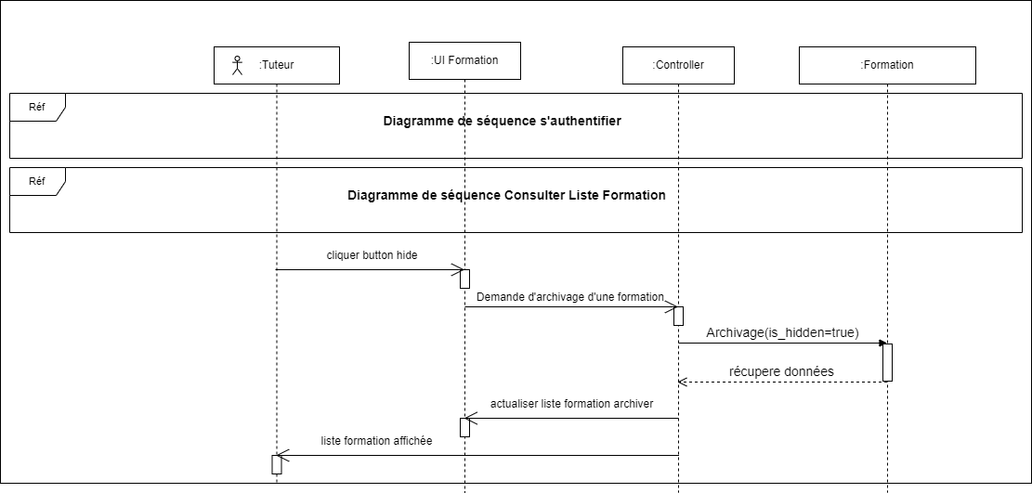

Figure 31. Diagramme de séquence du CU « archiver formation ».

#### **Diagramme de séquence du CU « Supprimer groupe »**

La Figure 32 présente le diagramme de séquence relatif à la suppression d’un groupe.

Ce diagramme s’applique au CU « supprimer niveau ».

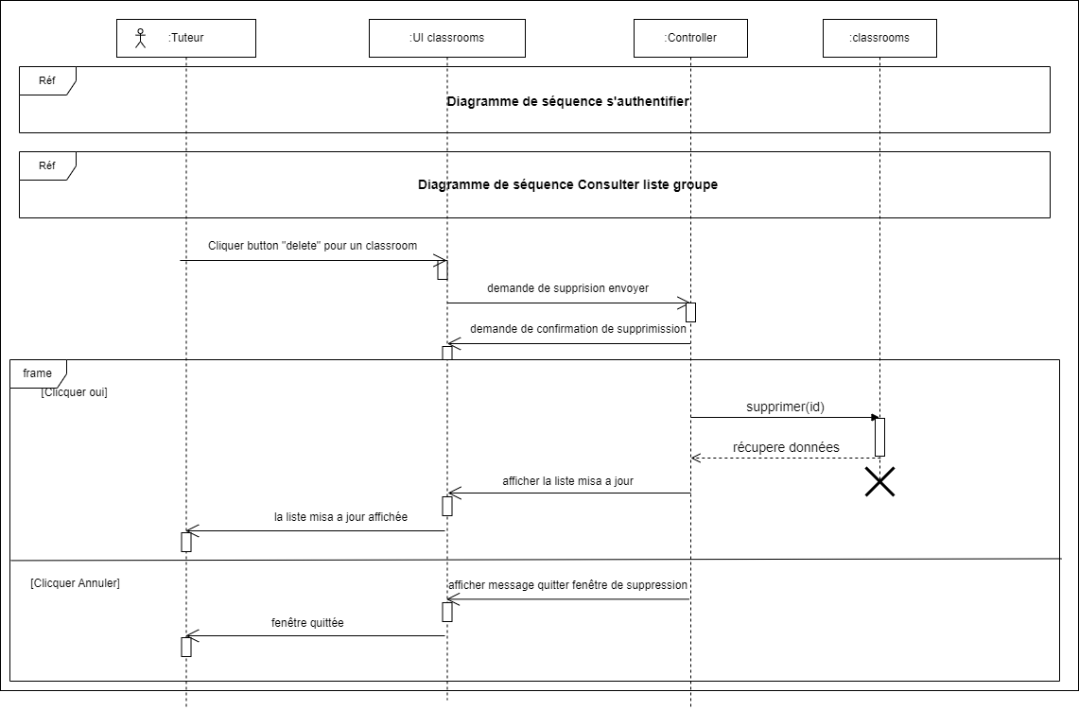

oFigure 32. Diagramme de séquence du CU « supprimer groupe ».

#### **Diagramme de séquence du CU « Consulter liste de groupe »**

La Figure 33 décrit le diagramme de séquence relatif à la consultation de la liste des groupes pour l’apprenant.

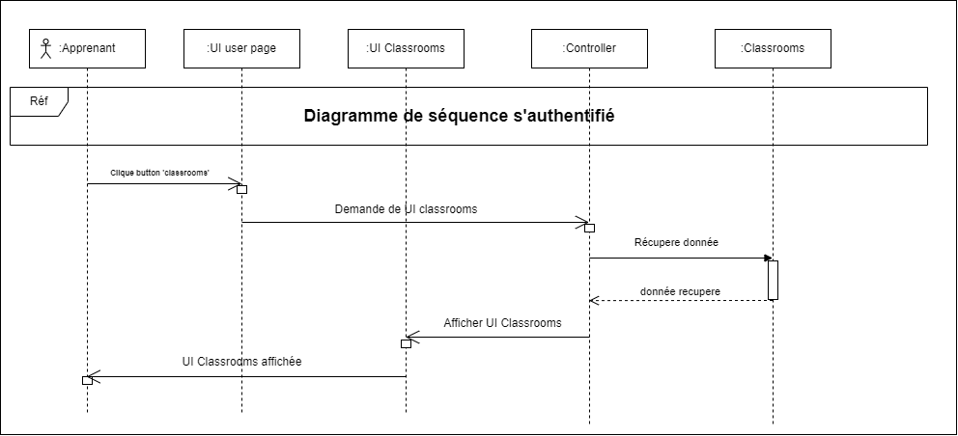

Figure 33. Diagramme de séquence du CU « Consulter liste de groupe ».

#### **Diagramme de séquence du CU « S’inscrire à une formation»**

La Figure 34 décrit les séquences des messages relatifs à l’inscription à une formation par l’apprenant.

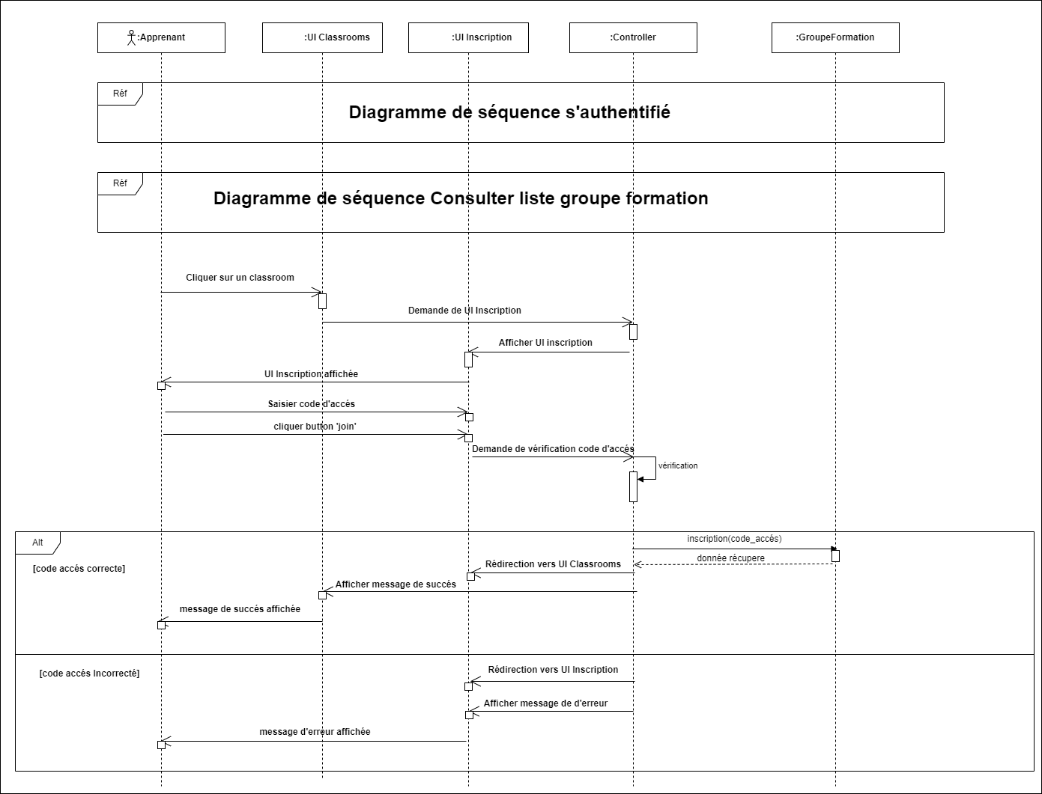

Figure 34. Diagramme de séquence du CU « s’inscrire à une formation ».

#### **Diagramme de séquence du CU « consulter liste formations »**

La Figure 35 décrit le diagramme de séquence relatif à la consultation de la liste de formations pour le tuteur.

Ce diagramme s’applique aux CUs « consulter groupe apprenant » et « consulter liste niveau ».

Figure 35. Diagramme de séquence du CU « consulter liste formations »

#### **Diagramme de séquence du CU « consulter liste groupe »**

La Figure 35 décrit le diagramme de séquence relatif à la consultation de la liste groupe pour le tuteur.

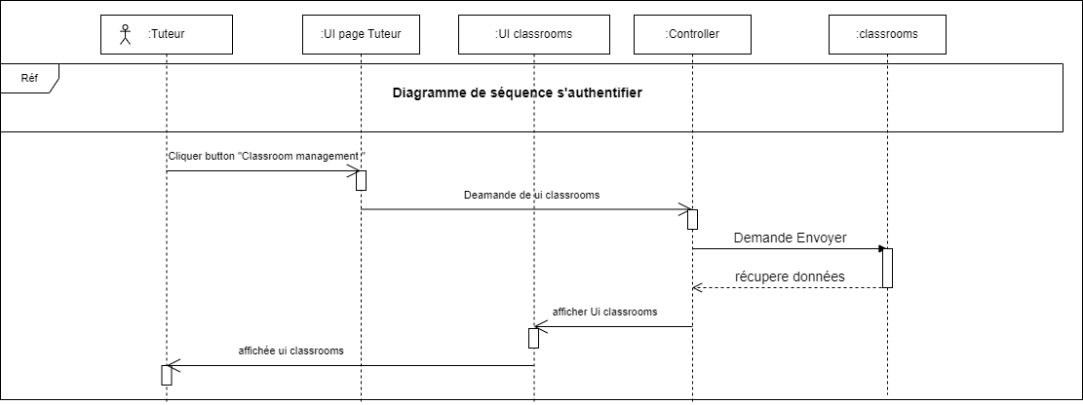

Figure 35. Diagramme de séquence du CU « consulter liste *groupe*»

### Diagramme de classes

La Figure 41 introduit le diagramme de classes relatif à ce sprint.

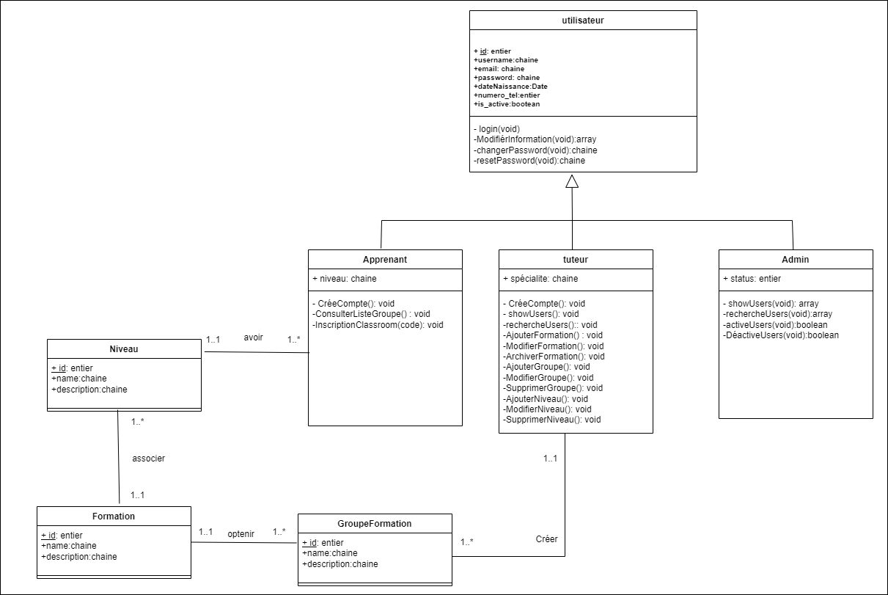

Figure 41. Diagramme de classe sprint 2.

# Modèle relationnel :

# Apprenant (id, username, email, password, dateNaissance, is_active, niveau,#id_niveau);

# Tuteur (id, username, email, password, dateNaissance, spécialite, status);

# Admin (id, username, email, password, dateNaissance, status);

# Niveau(id,name,description) ;

# Lessons(id, title, description, #id_niveau)

# Formation(id, name, description, #id_niveau)

# GroupeFormation(id, name, description, #id_formation)

## **Réalisation**

Cette section présente le résultat de notre travail sous forme de captures d'écran illustrant les différentes interfaces que nous avons développées durant ce Sprint.

### Interface Consulter liste formations

La Figure 42 montre l’interface de consultation de la liste des formations offertes par la plateforme. A partir de cette interface, le tuteur peut ajouter, modifier ou archiver une formation. Si une formation est archivée, elle sera affichée dans la liste de formations archivées.

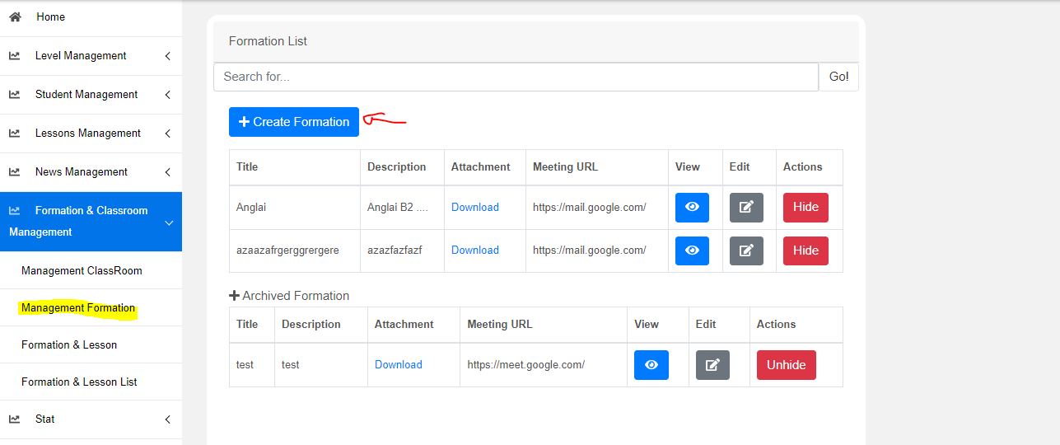

Figure 42. Interface de consultation de la liste des formations.

### Interface d’ajout d’une formation

Comme illustré dans la Figure 43, le tuteur peut ajouter une nouvelle formation en saisissant ses données, telles que la description, le niveau ciblé et le lien URL permettant d'y accéder.

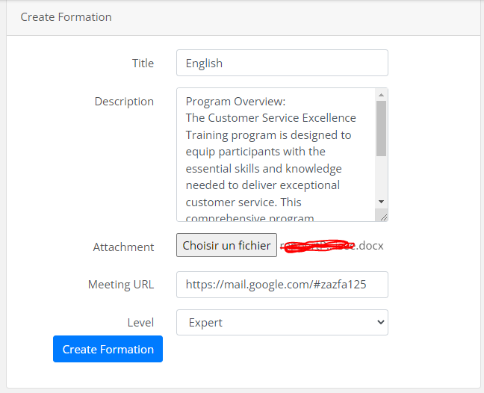

Figure 43. Interface d’ajout d’une formation.

### Interface d’ajout d’un niveau

A partir de l’interface, présentée dans la figure 44, le tuteur peut ajouter un nouveau niveau et l’attribuer à une formation.

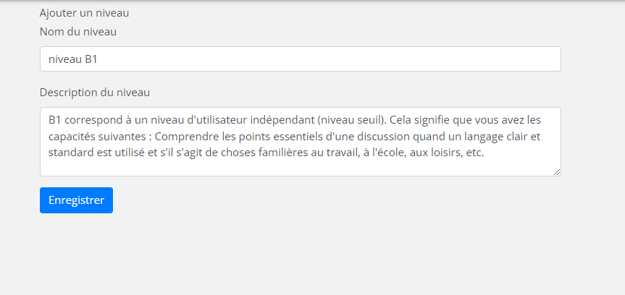

Figure 44. Interface d’ajout d’un niveau

### Interface de consultation des formations proposées

La Figure 45 présente l’interface regroupant la liste des formations disponibles sur la plateforme. L’apprenant peut consulter cette interface pour connaître les types des formations offertes et participer à une formation.

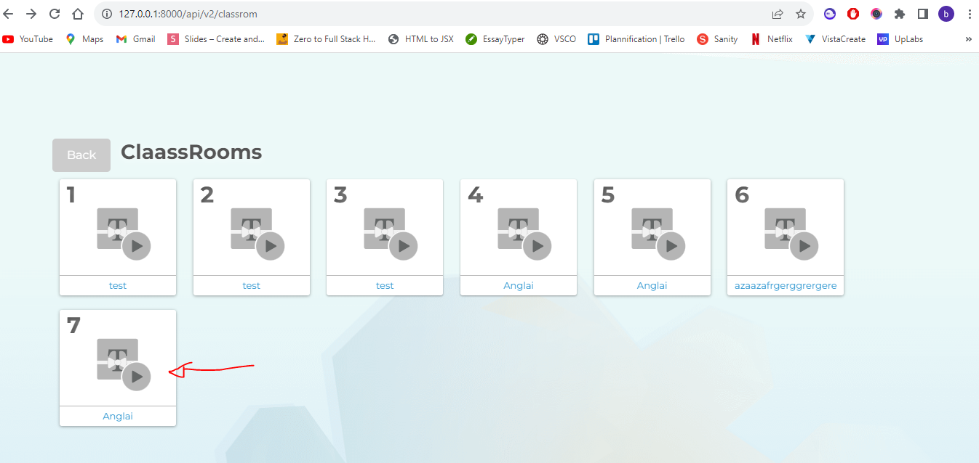

Figure 45. Interface des formations proposées.

### Interface d’inscription à une formation

La Figure 46 montre l'interface d'inscription à une formation pour un apprenant.

En effet, afin de participer à une formation, l'apprenant doit introduire le code d'accès à la formation. Ce code est créé par le tuteur et distribué par le biais d'un e-mail. Seuls les apprenants disposant de ce code peuvent accéder à la formation.

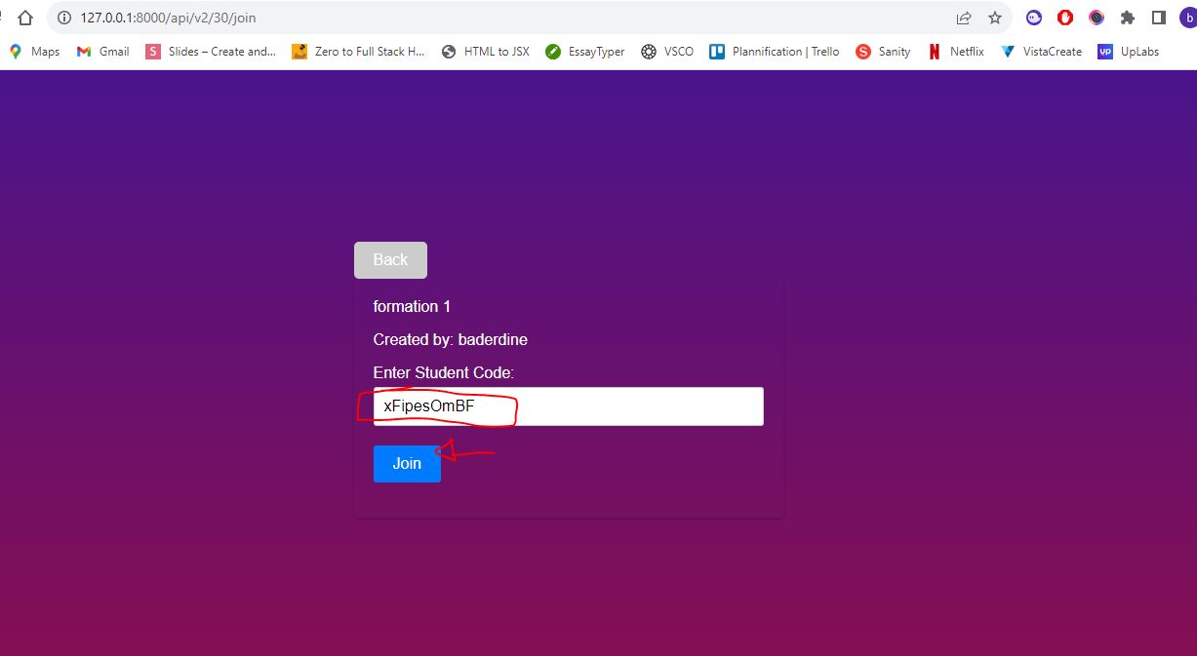

Figure 46. Interface d’inscription à une formation.

## **Test**

Le tableau 27 montre les différents scénarios de tests fonctionnels établis au cours de ce sprint.

|  |  |  |  |
| --- | --- | --- | --- |
| **Test** | **Démarche** | **Comportement attendu** | **Validité** |
| Test de création d’un nouveau groupe d'apprenants. | Lorsque tuteur saisit des données incorrect. | Affichage d’un message d’erreur. | Validé |
| Test de modification des détails d'un groupe d'apprenants. | Lorsque tuteur saisit des détails incorrect. | Affichage d’un message d’erreur. | Validé |
| Contrôle de saisie sur le code d’accès à une formation | L’apprenant saisit un code invalide. | Affichage d’un message d’erreur. | Validé |
| Contrôle de saisie sur le formulaire de modifier un niveau. | Le tuteur saisit des champs invalides | Affichage d’un message d’erreur. | Validé |

Tableau 27. Tests de Sprint2.

## **Outils de suivi de Scrum**

Dans cette section, nous allons présenter les outils de suivi de Scrum de ce sprint: le Scrumboard et le burndown chart.

### Le Scrum Board

La Figure 47 présente le Scrum Board du Sprint2. Il regroupe les différentes tâches réalisées qui sont réparties en trois parties: tâches à faire, en cours, et terminé.

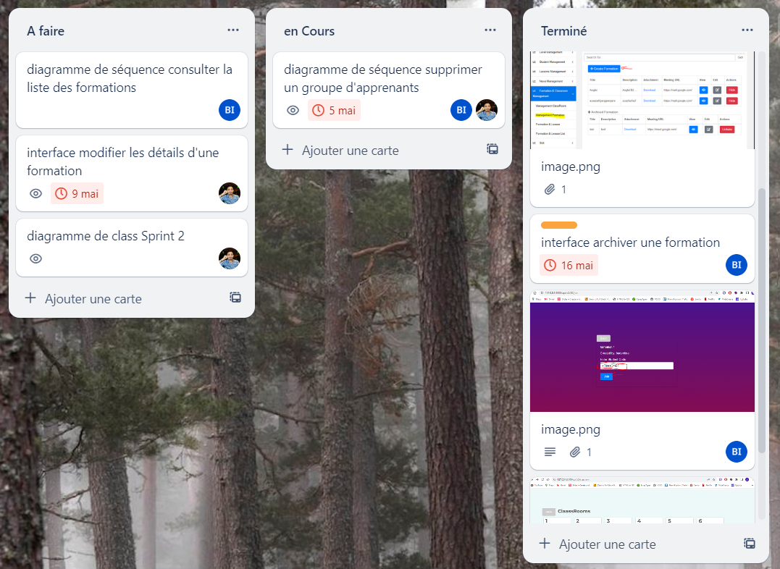

Figure 47.Scrum Board du Sprint2.

### Le BurnDown chart

La courbe présentée dans la Figure 48, détaille l’évolution des différentes tâches du Sprint 2 en fonction du temps.

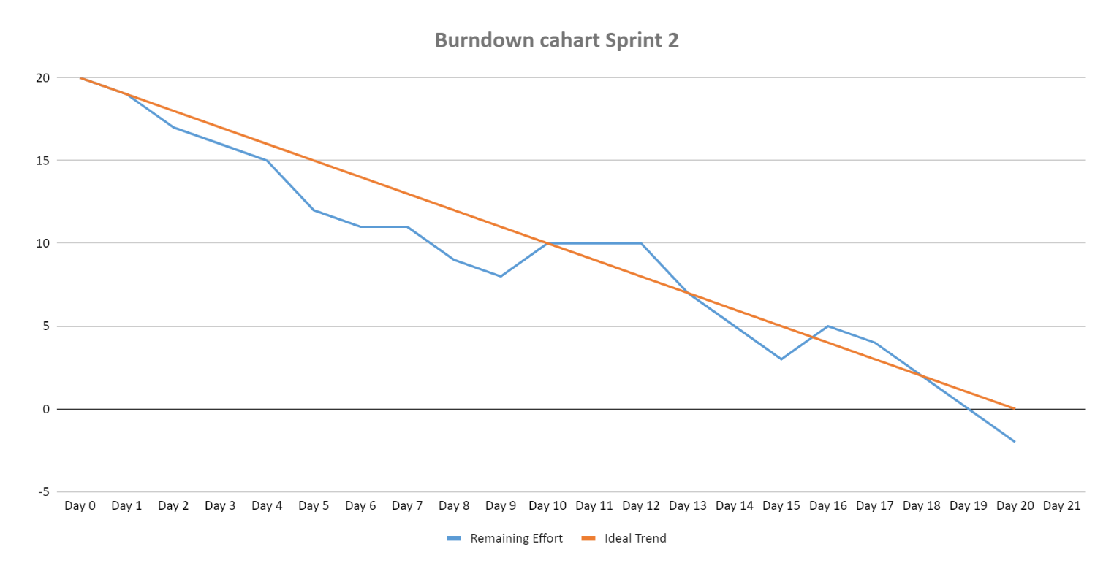

Figure 48. Burndown chart du sprint 2.

# Conclusion

En conclusion, le sprint 2 dédié à la gestion de la formation et des groupes d'apprenants a été une partie cruciale de notre projet. Nous avons réussi à mettre en place les fonctionnalités permettant aux tuteurs d'ajouter, de modifier et de supprimer des formations ainsi que de gérer les groupes d'apprenants de chaque formation.

Ces nouvelles fonctionnalités offrent une meilleure organisation et une plus grande flexibilité dans la gestion des formations et des apprenants. Le sprint 2 a donc contribué de manière significative à l'évolution et à l'amélioration de notre plateforme d'apprentissage.

Dans le prochain chapitre, nous présenterons les détails du sprint 3 portant sur la gestion des ressources pédagogiques et des actualités.

# Chapitre 5  ETUDE ET REALISATION DU SPRINT 3

# Introduction

#### Dans cette section, nous étudierons en profondeur le cinquième sprint relatif à la gestion des ressources pédagogiques et des actualités, qui joue un rôle central dans notre projet. Nous débuterons en exposant la liste des tâches spécifique à ce sprint. Par la suite, nous examinerons les interactions entre le système et les utilisateurs en proposant une approche conceptuelle mise en évidence à l'aide de diagrammes. Enfin, nous illustrerons la concrétisation de ce sprint à travers la conception des interfaces.

## **Backlog de sprint3**

Le tableau 28 détaille l’ensemble de fonctionnalités à développer dans ce sprint, définies chacune par une priorité et une estimation.

|  |  |  |
| --- | --- | --- |
| **User Story** | **Priorité** | **Estimation (jours)** |
| En tant qu'utilisateur, je veux consulter la liste de ressources pédagogiques. | 1 | 1 |
| En tant que tuteur, je veux ajouter une ressource pédagogique. | 1 | 2 |
| En tant que tuteur, je veux modifier une ressource pédagogique. | 1 | 2 |
| En tant que tuteur, je veux supprimer une ressource pédagogique. | 2 | 1 |
| En tant qu’apprenant, je veux réaliser un test de dactylographie. | 2 | 2 |
| En tant qu'utilisateur, je veux consulter les détails d'une ressource pédagogique. | 2 | 2 |
| En tant que tuteur, je veux consulter la liste des actualités. | 3 | 1 |
| En tant que tuteur, je veux ajouter une nouvelle actualité. | 3 | 1 |
| En tant que tuteur, je veux modifier une actualité. | 4 | 3 |
| En tant que tuteur, je veux supprimer une actualité. | 4 | 1 |
| En tant que tuteur, je veux voir les détails d'une nouvelle actualité. | 4 | 1 |
| En tant qu’apprenant, je veux voir les actualités d’une formation. | 5 | 2 |
| En tant qu’apprenant, je veux laisser des commentaires. | 5 | 1 |
| En tant qu’apprenant, je veux donner mon avis pour une formation. | 5 | 1 |

Tableau 28. Backlog du sprint3.

## **Spécification fonctionnelle**

#### Dans cette section, nous allons exposer les diagrammes de cas d'utilisation et fournir les descriptions textuelles correspondantes pour chaque cas d'utilisation

### Diagramme de cas d’utilisation

#### La figure 49 présente le diagramme des cas d'utilisation relatif à la gestion des ressources pédagogiques et des actualités, Après l'authentification, le tuteur peut gérer les ressources pédagogiques, en ajoutant, modifiant, supprimant des ressources (plus spécifiquement les cours d’une formation). De son côté, l'apprenant peut consulter les actualités et laisser des commentaires.

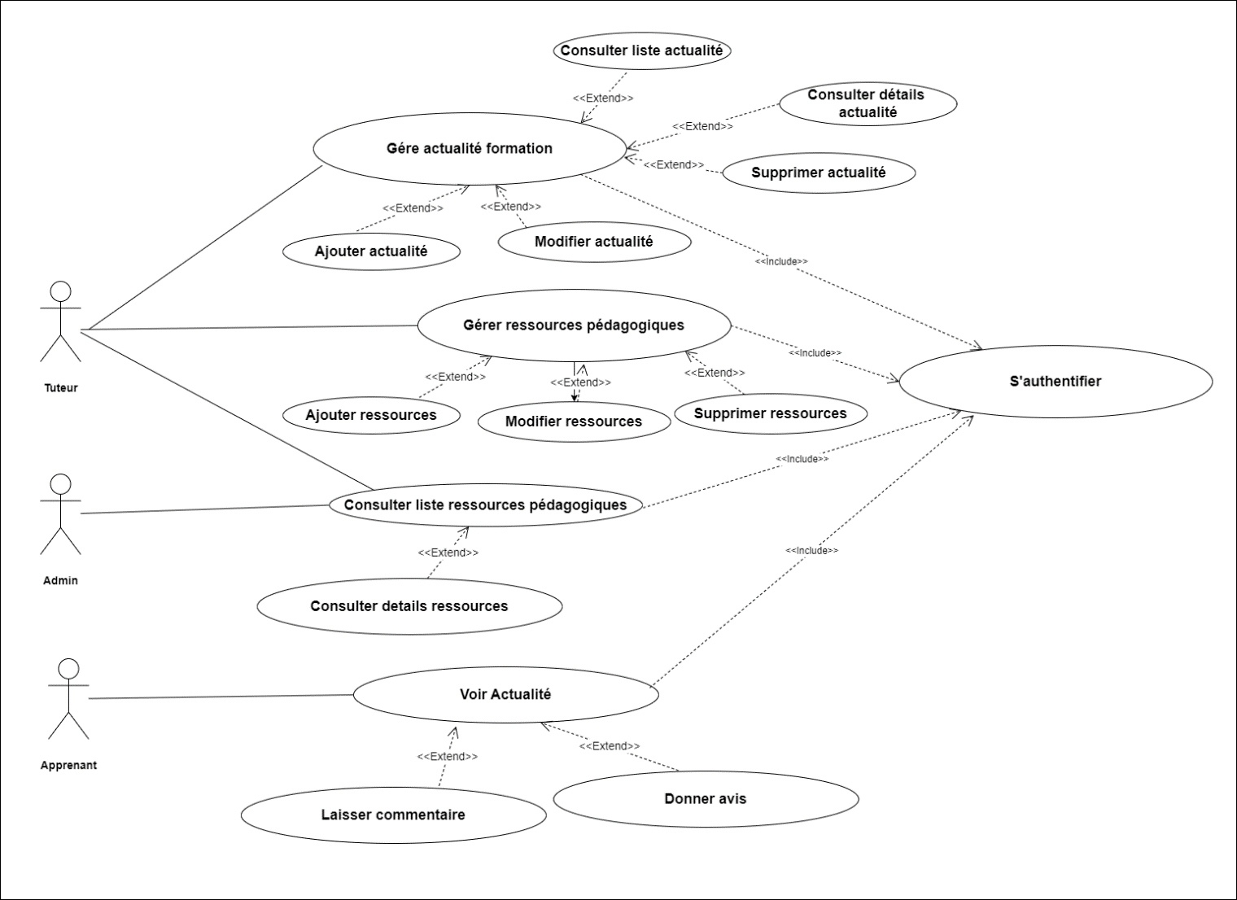

Figure 49. Diagramme de CU du sprint3.

### Description textuelle des cas d’utilisations

Cette partie sera consacrée à l'analyse détaillée des cas d'utilisation présentés dans le backlog de ce sprint.

#### **Cas d’utilisation « Consulter liste ressources pédagogiques »**

Le tableau 29 ci-dessous présente la description textuelle pour le CU « Consulter liste ressources pédagogiques ».

Cette description est similaire aux CU « consulter actualité formation »

|  |  |
| --- | --- |
| **Titre** | **CU: Consulter liste ressources pédagogiques** |
| **Résumé** | Ce Cu permet à l'utilisateur de visualiser la liste des ressources pédagogiques. |
| **Acteur principal** | Utilisateur (tuteur ou administrateur). |
| **Précondition** | L'utilisateur authentifié avec succès.  Ressource(s) existante(s). |
| **Postcondition** | Liste des ressources affichée. |
| **Scénario de base** | 1. L’utilisateur clique sur le menu « Ressources ». 2. Le système affiche la liste des ressources pédagogiques disponibles. |
| **Scénario Alternatif** | 2.1 1iste vide  2.a Le système affiche une liste vide. |

Tableau 29. Description textuelle du CU « Consulter liste ressources pédagogiques ».

#### **Cas d’utilisation « ajouter ressource »**

Le tableau 30 présente la description textuelle pour le CU « ajouter ressource ».

Cette description s’applique aux CU Ajouter actualité

|  |  |
| --- | --- |
| **Titre** | **CU: ajouter ressource** |
| **Résumé** | Ce CU permet au tuteur d'ajouter une nouvelle ressource pédagogique à la plateforme. |
| **Acteur principal** | Tuteur. |
| **Précondition** | Tuteur bien authentifié.  Liste des ressources affichée. |
| **Postcondition** | Ressource ajoutée. |
| **Scénario de base** | 1. Le tuteur clique sur le bouton "Create lesson”. 2. Le système ouvre un formulaire d’ajout. 3. Le tuteur remplit le(s) champ(s) 4. Le tuteur clique sur le bouton "Add lesson". 5. Le système vérifie que toutes les données saisies sont valides. 6. Le système enregistre la nouvelle ressource pédagogique. 7. Le système affiche un message de confirmation indiquant que la formation a été ajoutée avec succès. |
| **Scénario Alternatif** | 5.1- Champ(s) vide(s) ou incorrect(s):  a. Le système affiche un message d'erreur.  b. Retour à l’étape 3 du scenario de base. |

Tableau 30. Description textuelle du CU « ajouter ressource ».

#### **Cas d’utilisation « modifier ressource »**

Le tableau 31 montre la description textuelle pour le CU « modifier ressource »

Cette description s’applique aux CU Modifier actualité Cette description s’applique aux

« modifier actualité »

|  |  |
| --- | --- |
| **Titre** | **CU: modifier ressource** |
| **Résumé** | Ce Cu permet au tuteur de modifier les détails d'une ressource pédagogique. |
| **Acteur principal** | Tuteur. |
| **Précondition** | Tuteur bien authentifié.  Liste des ressources affichée. |
| **Postcondition** | Les détails de la ressource pédagogique sont mis à jour avec les nouvelles informations. |
| **Scénario de base** | 1- Le tuteur clique sur bouton « Edit ».  2- Le système affiche le formulaire de modification d’une formation.  3- Le tuteur remplit les nouvelles informations.  4- Le tuteur clique sue le bouton « Update ».  5- Le système vérifie que toutes les données saisies sont valides.  6- Le système enregistre les modifications et met à jour les informations de la resource pedagogique. |
| **Scénario alternatif** | 5.1- champ(s) vide(s) ou incorrect(s):  a. Le système affiche un message d'erreur  b. Retour à l’étape 3 du scénario. |

Tableau 31. Description textuelle du CU « modifier ressource».

#### **Cas d’utilisation « Supprimer ressource »**

Le tableau 32 représente la description textuelle pour le CU « Supprimer ressource ».

Cette description s’applique aux CU Supprimer actualité

|  |  |
| --- | --- |
| **Titre** | **CU: Supprimer ressource** |
| **Résumé** | Ce CU permet au tuteur de supprimer une ressource pédagogique de la plateforme. |
| **Acteur principal** | Tuteur. |
| **Précondition** | Tuteur bien authentifié.  Liste des ressources affichée. |
| **Postcondition** | Ressource supprimée. |
| **Scénario de base** | 1- Le tuteur clique sur le bouton « delete » pour supprimer un groupe.  2- Le système affiche une boîte de dialogue de confirmation pour confirmer la suppression de la groupe.  3-Le tuteur confirme la suppression en cliquant sur le bouton "OK" dans la boîte de dialogue.  4-Le système supprime le groupe de la plateforme.  5-Le système affiche la liste mise à jour. |
| **Scénario alternatif** | 3.1 Le tuteur sélectionne “Anuuler”:  a. Le système quitte la fenêtre de suppression et affiche la liste des ressources. |

Tableau 32. Description textuelle du CU « Supprimer ressource».

#### **Cas d’utilisation « Consulter détails ressources »**

Le tableau 33 montre la description textuelle pour le CU « Consulter détails ressources ».

Cette description s’applique aux CU Consulter détails actualité.

|  |  |
| --- | --- |
| **Titre** | **CU: Consulter détails ressources** |
| **Résumé** | Ce Cu permet au tuteur de consulter les détails d'une ressource pédagogique sur la plateforme. |
| **Acteur principal** | Tuteur. |
| **Précondition** | Tuteur bien authentifié.  Liste des ressources affichée. |
| **Postcondition** | Détails ressource affiché. |
| **Scénario de base** | 1. Le tuteur clique sur le bouton "See details" pour une ressource. 2. Le système affiche les détails de la ressource pédagogique. |

Tableau 33. Description textuelle du CU « Consulter détails ressources».

#### **Cas d’utilisation « Voir Actualité »**

Le tableau 39 représente la description textuelle pour le CU « Voir actualité ».

|  |  |
| --- | --- |
| **Titre** | **CU: Voir Actualité** |
| **Résumé** | Ce CU permet à l’apprenant de visualiser une actualité. |
| **Acteur principal** | Apprenant. |
| **Précondition** | Apprenant authentifié avec succès. |
| **Postcondition** | Actualité affiché. |
| **Scénario de base** | 1. L'apprenant clique sur le menu "News". 2. Le système affiche la liste des actualités disponibles. |
| **ScénarioAlternatif** | 2.1 Pas d’actualitée(s) enregistrée (s):  a. le système affiche un message informant l'apprenant qu'aucune actualité n'est disponible pour le moment. |

Tableau 39. Description textuelle du CU « Voire Actualité »

#### **Cas d’utilisation « Laisser Commentaire »**

Le tableau 40 représente la description textuelle pour le CU « Laisser commentaire ».

|  |  |
| --- | --- |
| **Titre** | **CU: Laisser Commentaire** |
| **Résumé** | Ce CU permet à l’apprenant de laisser un commentaire sur une actualité. |
| **Acteur principal** | Apprenant. |
| **Précondition** | Apprenant authentifié avec succès.  Actualité affichée. |
| **Postcondition** | Commentaire enregistré et affiché. |
| **Scénario de base** | 1. L'apprenant clique sur « read more » 2. Le système affiche le détail de l’actualité 3. L'apprenant écrit son commentaire dans l'espace prévu. 4. L'apprenant clique sur le bouton "Submit". 5. Le système enregistre le commentaire. 6. Le système affiche les lites de commentaires . |

Tableau 40. Description textuelle du CU « Laisser Commentaire ».

#### **Cas d’utilisation « Donner Avis »**

Le tableau 41 représente la description textuelle pour le CU « Donner Avis ».

|  |  |
| --- | --- |
| **Titre** | **CU: Donner Avis** |
| **Résumé** | Permet à l'apprenant d'exprimer son opinion en ajoutant des likes (j'aime) ou des dislikes (je n'aime pas) sur une actualité. |
| **Acteur principal** | Apprenant. |
| **Précondition** | Apprenant authentifié avec succès.  Actualité affichée. |
| **Postcondition** | Avis enregistré. |
| **Scénario de base** | 1. L'apprenant clique sur « read more » 2. Le système affiche le détail de l’actualité 3. L'apprenant clique sur le bouton approprié pour ajouter un like (j'aime) ou un dislike (je n'aime pas). 4. Le système enregistre le like ou le dislike de l'apprenant. 5. Le système met à jour les compteurs de likes et dislikes pour refléter les choix de l'apprenant. |

Tableau 41. Description textuelle du CU « Donner Avis ».

#### **Cas d’utilisation « Réaliser test dactylographie »**

Le tableau 42 représente la description textuelle pour le CU « Réaliser test dactylographie ».

|  |  |
| --- | --- |
| **Titre** | **CU: Réaliser test dactylographie** |
| **Résumé** | Permet à l'apprenant de réaliser un test de dactylographie. |
| **Acteur principal** | Apprenant. |
| **Précondition** | Apprenant authentifié avec succès. |
| **Postcondition** | Test réalisé. |
| **Scénario de base** | 1. L'apprenant clique sur « Typing test » 2. Le système affiche l’interface de réalisation de test. 3. L'apprenant choisit la langue et le type de test et commence le frappe au clavier 4. Le système vérifier le frappe et affiche le résultat final de test. 5. L’apprenant clique sur « Save result ». 6. Le système enregistre le résultat de test et affiche un message de succés. |
| **Scénario alternatif** | 5.1. L’apprenant clique sur “Reload page”:  1. Le système actualise le test. |

Tableau 42. Description textuelle du CU « Donner Avis ».

## **Conception**

Dans cette section, nous présentons les détails des différents diagrammes de séquence et du diagramme de classe de ce Sprint.

### Diagrammes de séquence

Pour ce sprint, nous avons élaboré les diagrammes de séquence pour les différentes descriptions textuelles présentées dans la section précédente.

#### **Diagramme de séquence du CU « Consulter liste ressources pédagogiques »**

La figure 50 détaille le diagramme de séquence relatif à Consulter la liste de ressources pédagogiques

Lorsqu'un utilisateur (tuteur ou administrateur) est connecté, il peut consulter la liste des ressources pédagogiques disponibles. Il peut visualiser les différentes leçons proposées et obtenir des informations détaillées sur chacune d'entre elles.

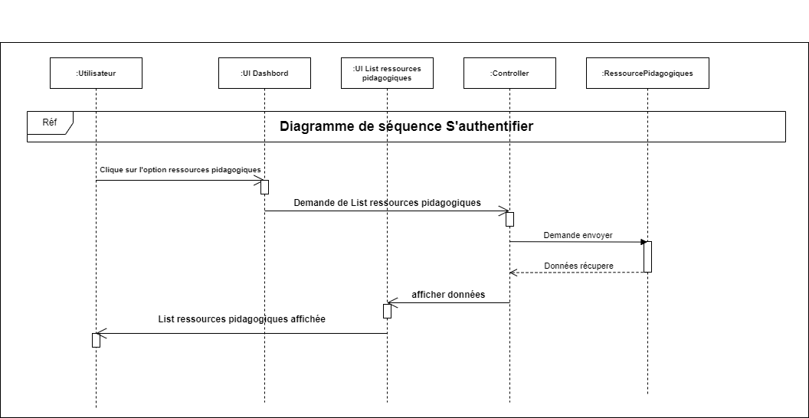

Figure 50. Diagramme de séquence du CU « Consulter liste ressources pédagogiques

#### **Diagramme de séquence du CU « ajouter ressource »**

Tel que présenté dans la figure 51, le tuteur remplit toutes les informations requises pour l’ajout de la nouvelle ressource pédagogique. Après avoir cliqué sur le bouton "Add", le système vérifie les données.

Si toutes les informations sont correctes, la ressource pédagogique est ajoutée avec succès et un message de confirmation d'ajout s'affiche. Cependant, si des champs obligatoires sont vides, le système affiche un message d'erreur indiquant les champs à compléter.

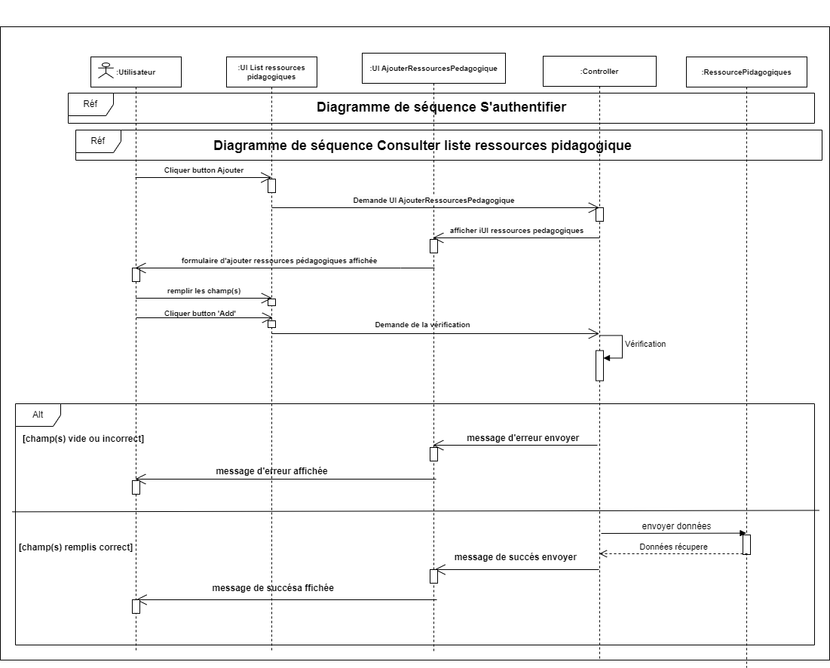

Figure 51. Diagramme de séquence du CU « ajouter ressource ».

#### **Diagramme de séquence du CU « modifier ressource»**

La figure 52 présente le diagramme de séquence du CU « modifier ressource ».

Le tuteur accède à la ressource qu'il souhaite modifier, remplit les nouvelles données et clique sur le bouton "Edit" pour soumettre les changements. Le système vérifie alors les données saisies. Si toutes les informations sont correctes, la ressource pédagogique est modifiée avec succès et un message de confirmation de modification est affiché. Cependant, si des champs obligatoires sont laissés vides ou si des erreurs sont détectées, le système affiche un message d'erreur.

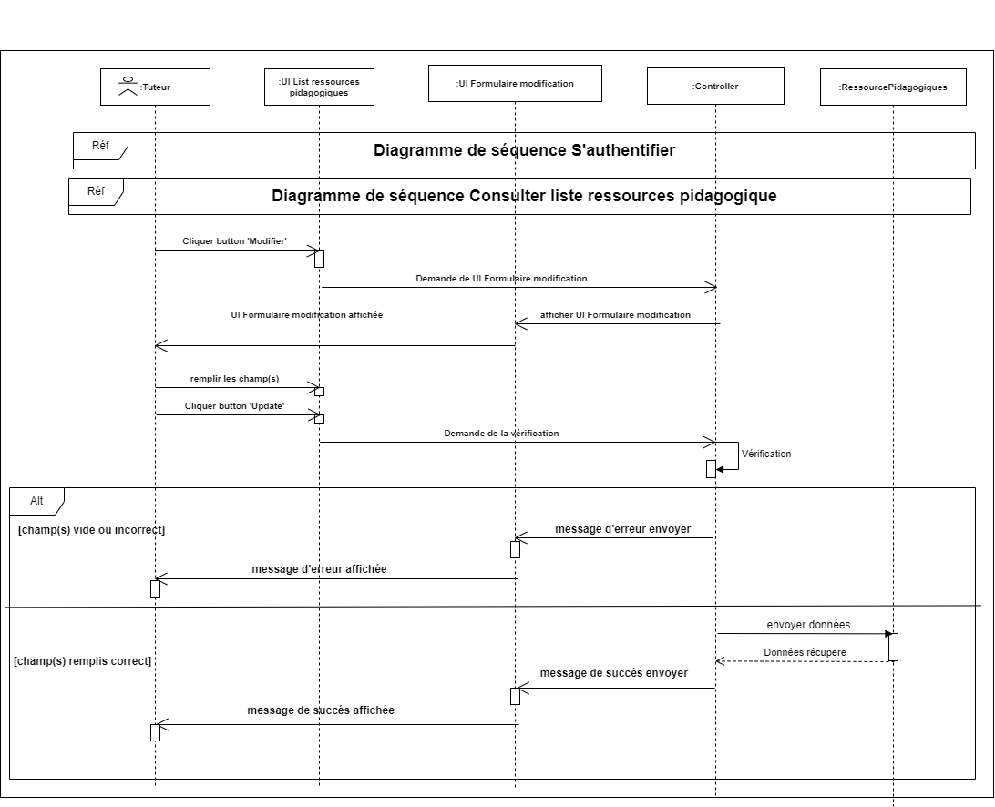

Figure 52. Diagramme de séquence du CU « Modifier ressource ».

#### **Diagramme de séquence du CU « Supprimer ressource»**

Le tuteur accède à la ressource pédagogique qu'il souhaite supprimer. À travers l'interface dédiée à la suppression, le tuteur confirme son intention de supprimer la ressource en cliquant sur le bouton "Delete". Le système vérifie alors la validité de la demande. Si la suppression est autorisée, la ressource pédagogique est supprimée avec succès et un message de confirmation est affiché.

La figure 53 détaille le diagramme de séquence du CU « supprimer ressource ».

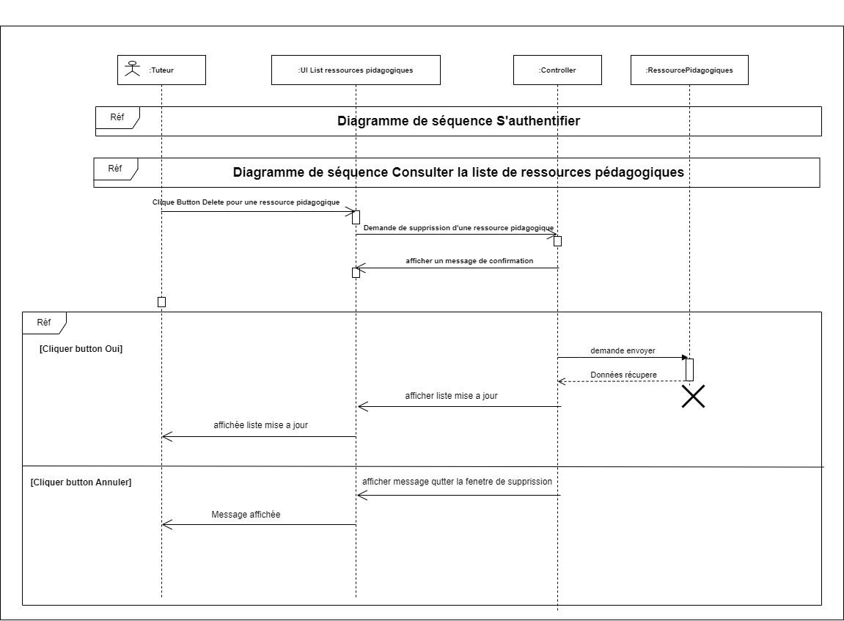

Figure 53. Diagramme de séquence du CU « Supprimer ressource »

#### **Diagramme de séquence du CU « Consulter détails ressource»**

La figure 54 détaille le diagramme de séquence du CU « consulter détails ressource ».

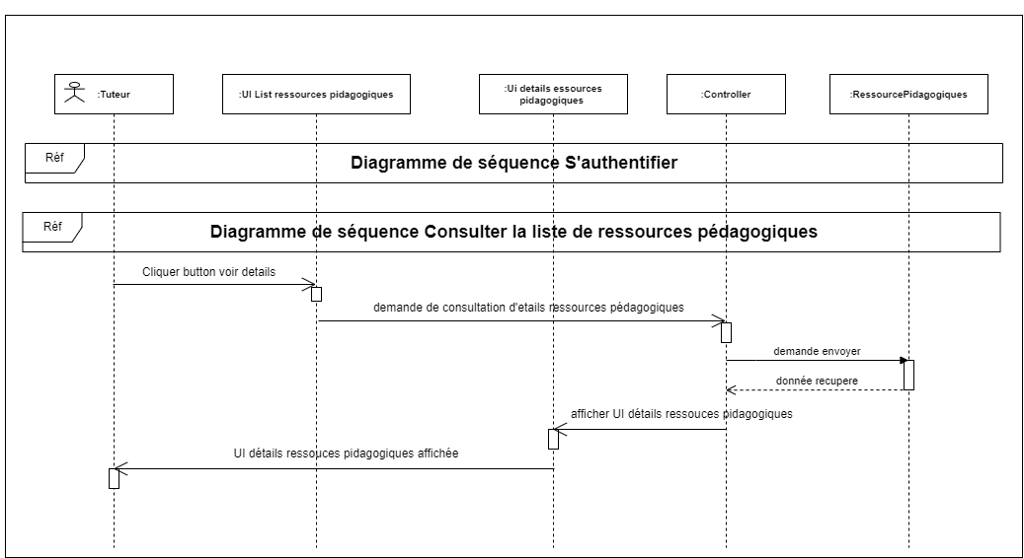

Figure 54. Diagramme de séquence du CU « consulter détails ressource »

#### **Diagramme de séquence du CU « consulter liste actualités »**

La figure 55 détaille le diagramme de séquence du CU « consulter liste actualité».

Figure 55. Diagramme de séquence du CU « consulter liste actualités »

#### **5.3.1.7 Diagramme de séquence du CU « consulter détails actualités »**

La figure 56 représente le diagramme de séquence du CU « consulter détails actualité».

Figure 56. Diagramme de séquence du CU « consulter détails actualités »

#### **5.3.1.8 Diagramme de séquence du CU « Ajouter actualités »**

La figure 57 représente le diagramme de séquence du CU « ajouter actualité».

Figure 57. Diagramme de séquence du CU « Ajouter actualités »

#### **5.3.1.9. Diagramme de séquence du CU « Modifier actualités »**

La figure 58 présente le diagramme de séquence du CU « modifier actualités».

Figure 58. Diagramme de séquence du CU « Modifier actualités »

#### **5.3.1.10. Diagramme de séquence du CU « supprimer actualités »**

La figure 59 représente le diagramme de séquence du CU « supprimer actualité».

Figure 59. Diagramme de séquence du CU « Supprimer actualités »

#### **5.3.1.11. Diagramme de séquence du CU « Voir Actualité»**

La figure 60 représente le diagramme de séquence du CU « voir actualité».

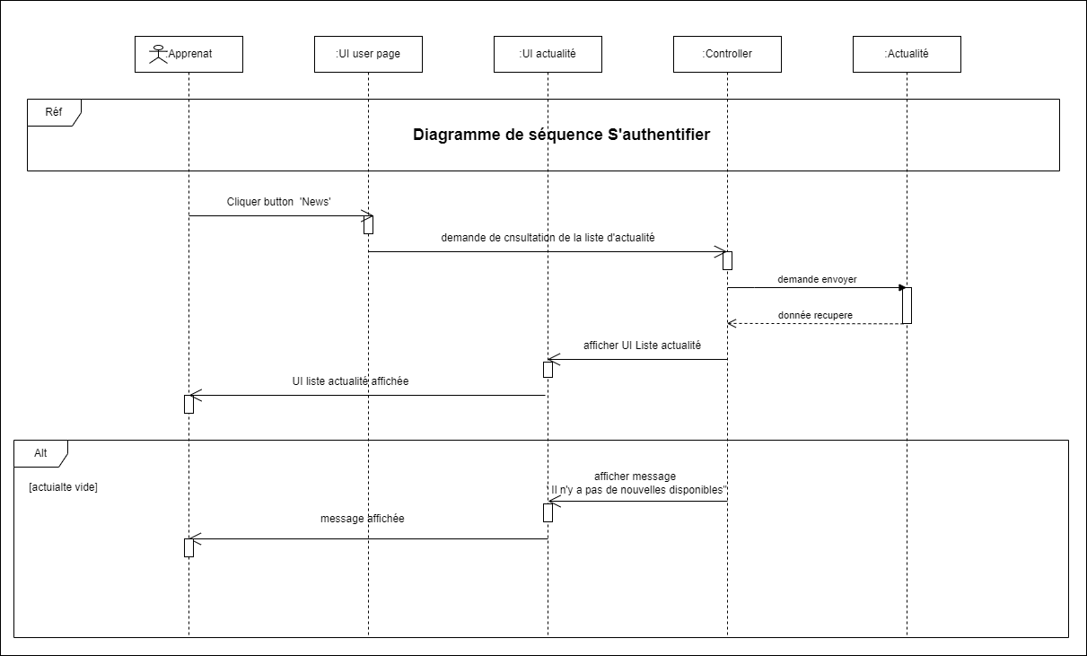

Figure 60. Diagramme de séquence du CU « Voir Actualité »

#### **5.3.1.12. Diagramme de séquence du CU « Laisser commentaire»**

La figure 61 représente le diagramme de séquence du CU « Laisser commentaire».

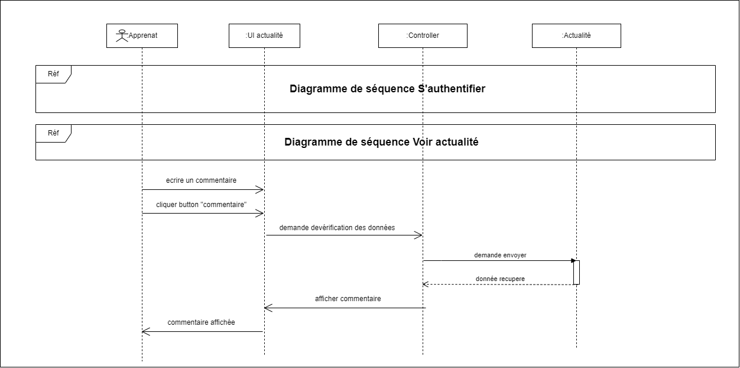

Figure 61. Diagramme de séquence du CU « Laisser commentaire »

#### **5.3.1.13. Diagramme de séquence du CU « Donner Avis »**

La figure 62 présente le diagramme de séquence du CU « Donner avis».

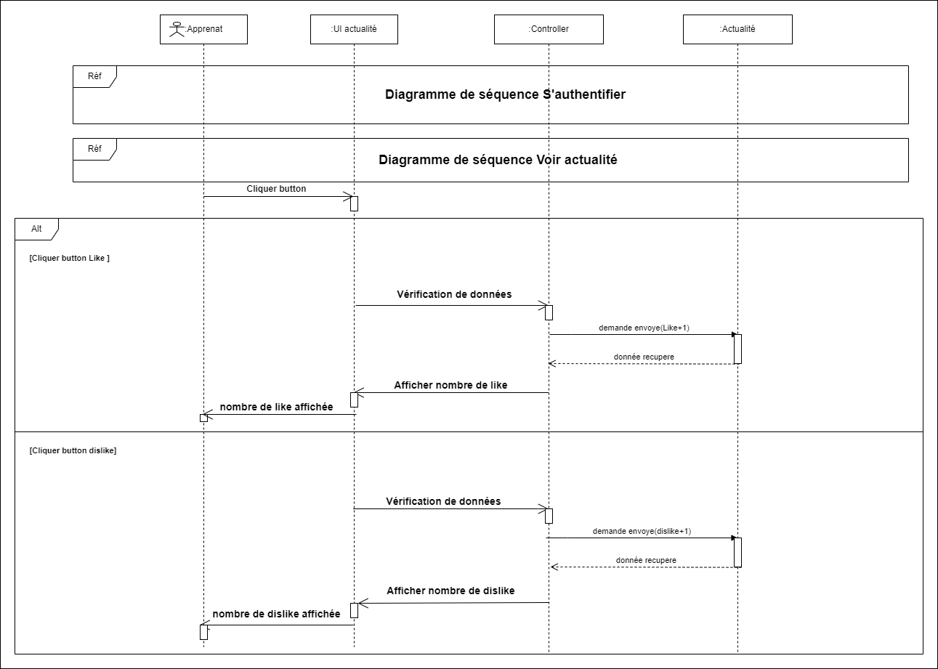

Figure 62. Diagramme de séquence du CU « Donner Avis»

#### **5.3.1.11. Diagramme de séquence du CU « Réaliser test dactylographie »**

La figure 63 représente le diagramme de séquence du CU « Réaliser test dactylographie ».

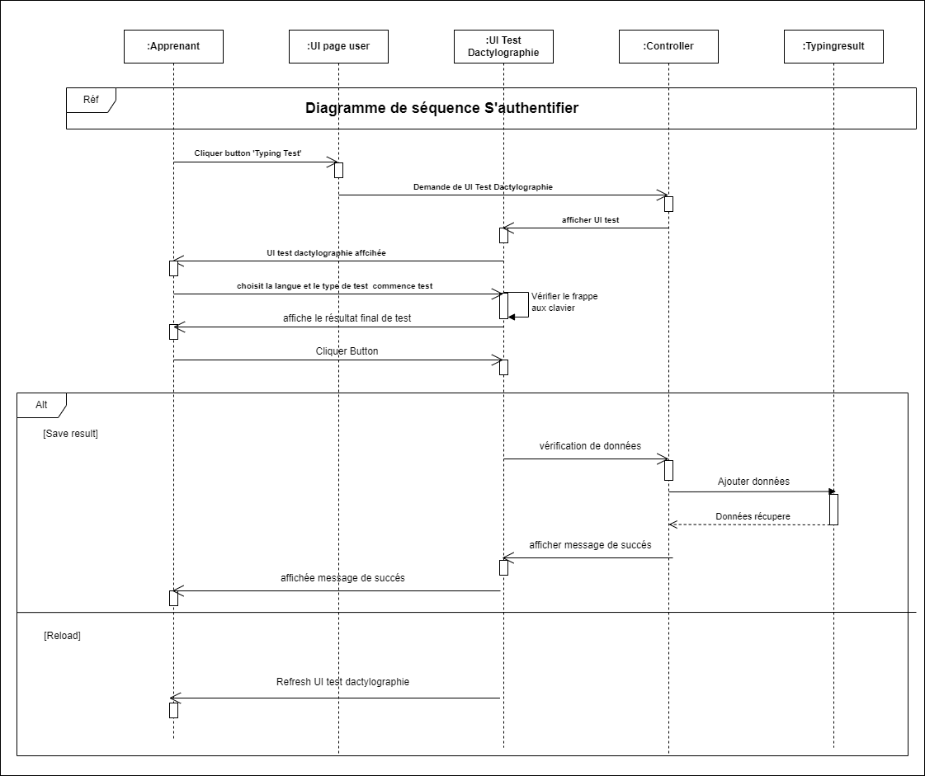

Figure 63. Diagramme de séquence du CU « Réaliser test dactylographie »

### Diagramme de classes

La Figure 63 introduit le diagramme de classes relatif à ce sprint.

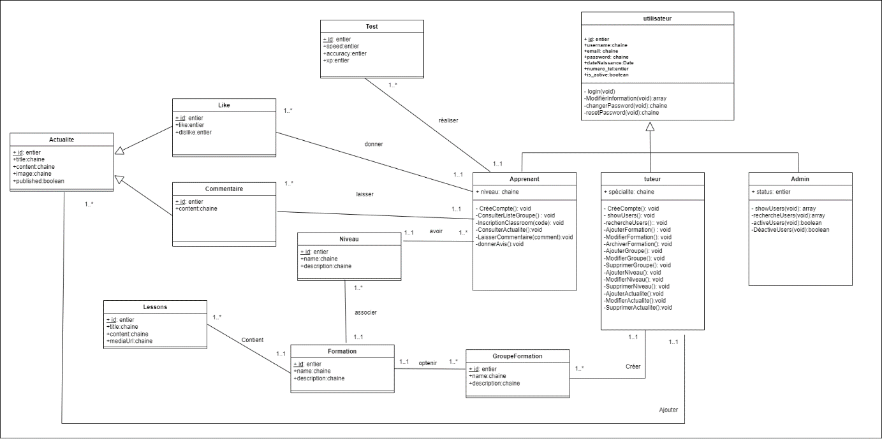

Figure 63. Diagramme de classe sprint 3.

# Modèle relationnel :

# Apprenant (id, username, email, password, dateNaissance, is_active, niveau, #id_niveau);

# Tuteur (id, username, email, password, dateNaissance, spécialite, status);

# Admin (id, username, email, password, dateNaissance, status);

# Niveau(id,name,description) ;

# Formation(id, name, description, #id_niveau)

# GroupeFormation(id, name, description, #id_formation)

# Actualite(id , title , content , image , #id_tuteur)

Like(id, like , dislike , #id_actualite , #id_apprenant)

Comment(id , content , #id_actualite , #id_apprenant)

## **Réalisation**

Cette section présente le résultat de notre travail sous forme de captures d'écran illustrant les différentes interfaces que nous avons développées durant ce Sprint.

### Interface Consulter liste ressources pédagogiques

La figure 64 montre l’interface de consultation de la liste des ressources pédagogiques. A partir de cette liste, le tuteur peut ajouter, modifier, ou supprimer une ressource pédagogique. Il a également la main de consulter les détails d’une ressources pédagogique. En effet, les ressources représentent l’ensemble de cours disponibles pour une formation.

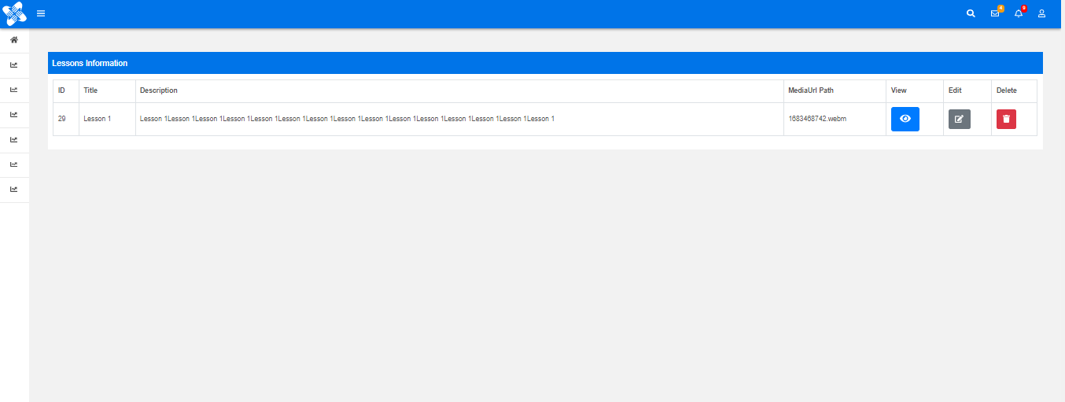

Figure 64. Interface de consultation des ressources pédagogiques.

### Interface de test dactylographie

Comme illustré dans la Figure 65, l’apprenant peut réaliser un test de dactylographie en accédant à son espace. Ce test multilingue détecte le nombre de mots saisis par l’apprenant dans le clavier et calcule la sommer des erreurs réalisées lors de saisie dans le clavier.

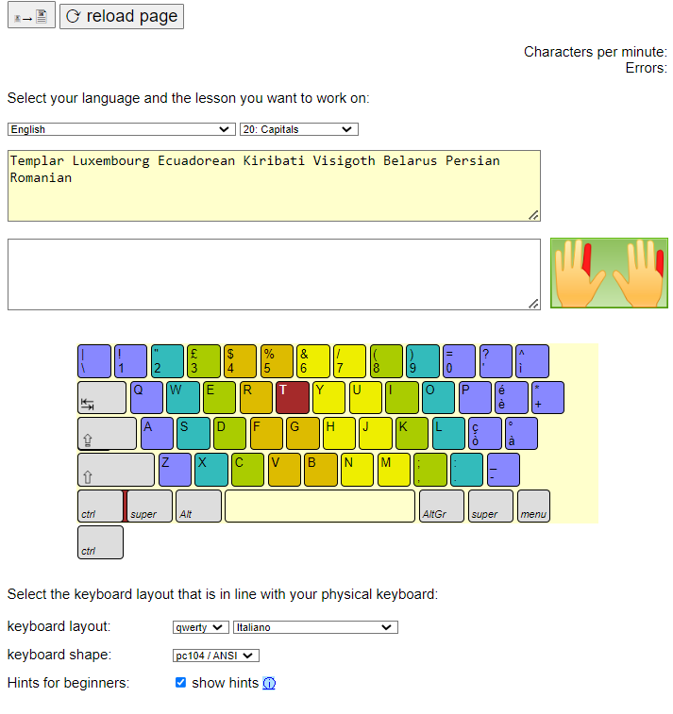

Figure 65. Interface de test de dactylographie

### Interface de consultation des actualités

A partir de l’interface, présentée dans la figure 66, l’apprenant peut consulter les actualités des formations. Il peut sélectionne une page et lire le détail d’une actualité donnée pour pouvoir donner son avis. Chaque actualité contient le nombre de vues, les commentaires et les likes and dislikes.



Figure 66. Interface de consultation des actualités pour les apprenants.

### Interface d’ajout d’une actualité

La figure 67 présente l’interface permettant à un tuteur d’ajouter une nouvelle actualité relative à une formation.

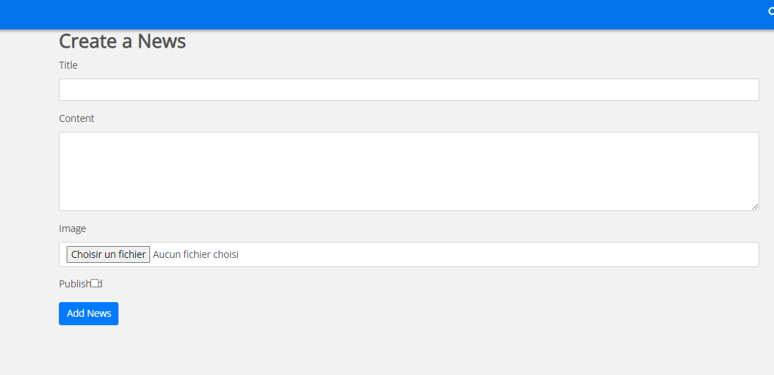

Figure 67. Interface d’ajout d’une actualité

## **Test**

Le tableau 42 montre les différents scénarios de tests fonctionnels établis au cours de ce sprint.

|  |  |  |  |
| --- | --- | --- | --- |
| **Test** | **Démarche** | **Comportement attendu** | **Validité** |
| Contrôle de saisie, sur le formulaire d’ajout d’une ressource pédagogique. | Le tuteur saisit un champ vide | Affichage d’un message d’erreur. | Validé |
| Contrôle de saisie sur le test de dactylographie | L’apprenant saisit un mot incorrect | Affichage de la couleur rouge. | Validé |
| Contrôle sur le nombre des likes et dislikes | L’apprenant donne un avis (like ou dislike) sur une actualité | Le système ajouter l’avis au nombre de likes ou dislikes | Validé |

Tableau 42. Tests de Sprint 3.

## **Outils de suivi de Scrum**

Dans cette section, nous allons présenter les outils de suivi de Scrum de ce sprint: le Scrumboard et le burndown chart.

### Le Scrum Board

La figure 68 présente le Scrum Board du Sprint 3. Il regroupe les différentes tâches réalisées qui sont réparties en trois parties: tâches à faire, en cours, et terminé.

### Le BurnDown chart

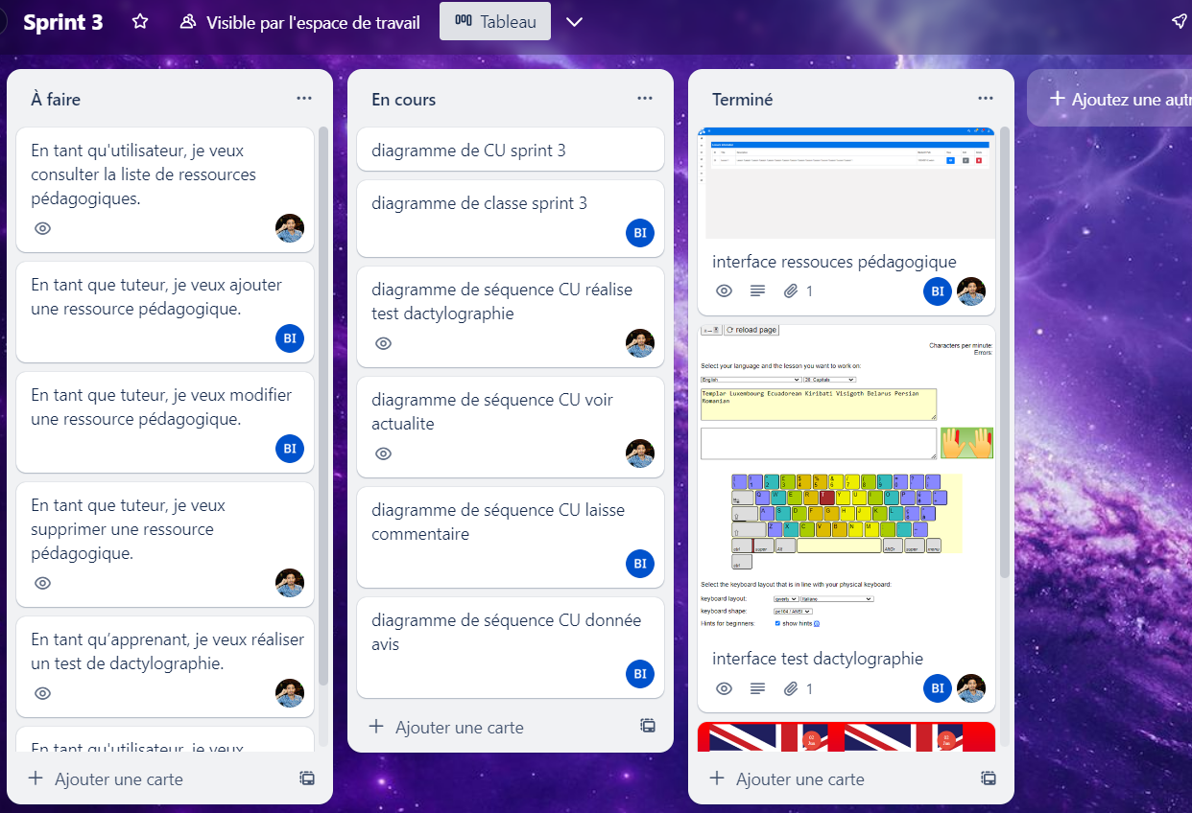

Figure 68. Scrum Board du Sprint3.

La courbe présentée dans la figure 69, détaille l’évolution des différentes tâches du Sprint 3 en fonction du temps.

Figure 69. Burndown Chart du Sprint3.

# Conclusion

Ce chapitre résume le travail réalisé dans le sprint 3 au cours duquel nous avons développé les différentes fonctionnalités relatives à la gestion des ressources pédagogiques et des actualités.

Ce sprint a regroupé les étapes de conception, de réalisation et de tests qui nous a permis de présenter à la fin les interfaces réalisées dans ce sprint.

Dans le prochain chapitre, nous détaillerons le sprint 4, qui se concentre sur la gestion des certificats et des statistiques.

# Chapitre 6  ETUDE ET REALISATION DU SPRINT 4

# Introduction

Dans ce chapitre, nous présenterons le sprint4 lié à la gestion des certificats et des statistiques. Nous commençons par l’identification du backlog du sprint. Ensuite, nous détaillons la partie conception regroupant les différents diagrammes UML relative aux fonctionnalités définies dans le backlog. Les interfaces réalisées sont également présentées à la fin de ce sprint ainsi que les outils de suivi scrum adoptés.

## **Backlog de sprint 4**

Le tableau 43 présente l’ensemble de fonctionnalités à développer. Chaque fonctionnalité est définie par une priorité et une estimation.

|  |  |  |
| --- | --- | --- |
| **User Story** | **Priorité** | **Estimation (jours)** |
| En tant qu'administrateur, je veux attribuer les certificats aux apprenants. | 1 | 2 |
| En tant qu'apprenant, je veux télécharger mon certificat. | 2 | 3 |
| En tant qu’utilisateur, je veux consulter les statistiques. | 3 | 7 |
| En tant qu’utilisateur, je veux consulter la liste de certificat | 2 | 2 |

Tableau 43. Backlog du sprint 4.

## **Spécification fonctionnelle**

Dans cette section, nous allons exposer les diagrammes de cas d'utilisation et fournir les descriptions textuelles correspondantes pour chaque cas d'utilisation

### 6.2.1 Diagramme de cas d’utilisation

La figure 70 montre les cas d'utilisation relatifs à la gestion des certificats et aux statistiques. Pour les apprenants, ils peuvent consulter leurs certificats et les télécharger. Pour les tuteurs, ils ont la possibilité de consulter les statistiques liées aux certificats. En ce qui concerne l'administrateur, il est responsable d'attribuer des certificats à un apprenant spécifique.

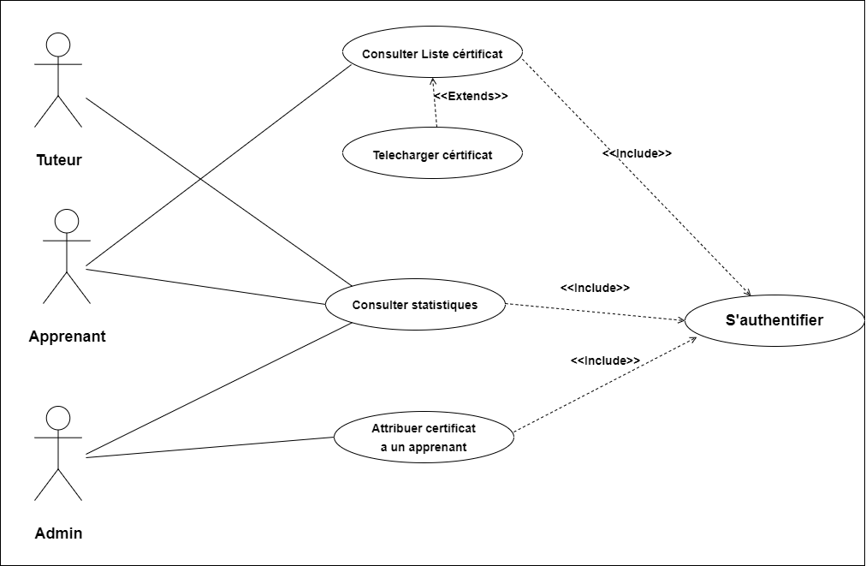

Figure 70. Diagramme de CU du sprint 4.

### Description textuelle des cas d’utilisations

Cette partie sera consacrée à l'analyse détaillée des cas d'utilisation suivants : consulter statistiques, attrbiuer certificat à un apprenant, télécharger certificat.

#### **Cas d’utilisation « Télécharger certificat »**

Le tableau 44 détaille la description textuelle relative au CU « Télécharger certificat ».

|  |  |
| --- | --- |
| **Titre** | **CU: Télécharger certificat** |
| **Résumé** | Ce cas d'utilisation permet à un apprenant de télécharger un certificat. |
| **Acteur principal** | Apprenant. |
| **Précondition** | Apprenant authentifié avec succès.  Liste de certificat afficher. |
| **Postcondition** | Certificat téléchargé |
| **Scénario de base** | 1. L'apprenant cliquer button « show » pour une cértificat 2. Le système affiche le certificat. 3. L’apprenant clique sur le bouton « Download PDF ». 4. Le certificat est téléchargé sur l'appareil de l'apprenant. |

Tableau 44. Description textuelle du CU « Télécharger certificat ».

#### **Cas d’utilisation « Attribuer certificat a un apprenant »**

Le tableau 45 décrit la description textuelle relative au CU «Attribuer certificat a un apprenant ».

|  |  |
| --- | --- |
| **Titre** | **CU: Attribuer certificat a un apprenant** |
| **Résumé** | Ce cas d'utilisation permet à l'administrateur d'attribuer un certificat à un apprenant. |
| **Acteur principal** | Administrateur. |
| **Précondition** | Administrateur authentifié avec succès.  Liste des apprenants affichée. |
| **Postcondition** | Certificat attribué à un apprenant. |
| **Scénario de base** | 1. L'administrateur clique sur le bouton « Certificat » pour un apprenant. 2. Le système affiche l'interface de certificat. 3. l'administrateur clique sur « Attribuer ». 4. Le système effectue la procédure d'attribution du certificat 5. Le système affiche un message de succès. |

Tableau 45. Description textuelle du CU « Attribuer certificat a un apprenant ».

#### **Cas d’utilisation « Consulter Statistiques »**

Le tableau 46 décrit la description textuelle relative au CU « Consulter Statistiques ».

|  |  |
| --- | --- |
| **Titre** | **CU: Consulter Statistiques** |
| **Résumé** | Ce cas d'utilisation permet à un utilisateur de consulter les statistiques en fonction de son rôle. |
| **Acteur principal** | Utilisateur (Tuteur, Apprenant, Administrateur). |
| **Précondition** | Utilisateur authentifié avec succès. |
| **Postcondition** | Dashboard des statistiques affiché. |
| **Scénario de base** | 1. L'utilisateur clique sur le bouton « Typing Results ». 2. Le système affiche les statistiques disponibles pour chaque utilisateur. |

Tableau 46. Description textuelle du CU « Consulter Statistiques ».

#### **Cas d’utilisation « Consulter liste cértificat »**

Le tableau 46 décrit la description textuelle relative au CU « Consulter *liste cértificat* ».

|  |  |
| --- | --- |
| **Titre** | **CU: Consulter *liste cértificat*** |
| **Résumé** | Ce cas d'utilisation permet à un utilisateur de consulter les statistiques en fonction de son rôle. |
| **Acteur principal** | Utilisateur |
| **Précondition** | Utilisateur authentifié avec succès. |
| **Postcondition** | Liste de cértificat affiché. |
| **Scénario de base** | 1. L'utilisateur clique sur le bouton « *cértificat*». 2. Le système affiche la liste de cértificat disponible. |
| **Scénario Alternatif** | 2.a aucune cértificat disponible  1.le systéme affiche une liste vide |

Tableau 47. Description textuelle du CU « Consulter liste cértificat».

## **Conception**

Dans cette section, nous présentons les détails des différents diagrammes de séquence et du diagramme de classe de ce Sprint.

### Diagrammes de séquence

Pour ce sprint, nous avons élaboré les diagrammes de séquence pour les différentes descriptions textuelles présentées dans la section précédente.

#### **Diagramme de séquence du CU « Télécharger certificat »**

Après l’authentification, l’apprenant peut consulter la liste des certificats en cliquant sur « certificat ». Le système à son tour charge la liste des certifications de l’apprenant. Si l’apprenant clique sur le bouton « télécharger », le système procède à l’enregistrement du document et affiche le message de réussite de téléchargement.

La figure 71 détaille le diagramme de séquence relatif au CU « télécharger certificat ».

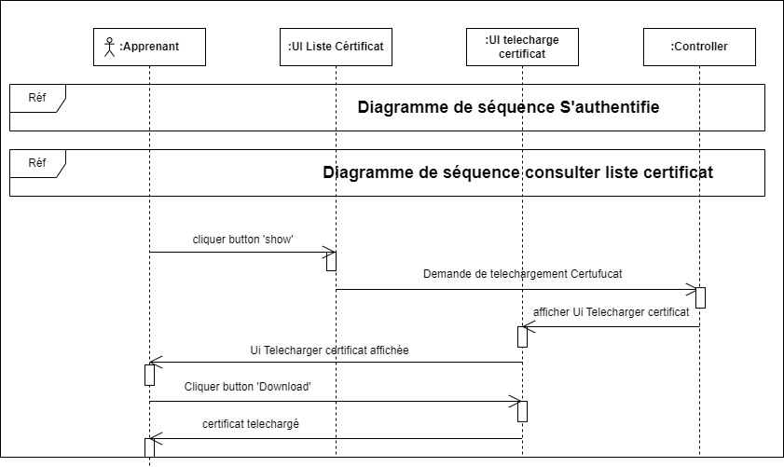

Figure 71. Diagramme de séquence du CU « Télécharger certificat ».

#### **Diagramme de séquence du CU « Attribuer certificat à un apprenant »**

La Figure 72 illustre le diagramme de séquence qui permet à l’administrateur d'attribuer un certificat à un apprenant. Pour le faire, il accède à la liste des apprenants, sélectionne un apprenant et clique sur le bouton « certificate ». Le système charge le certificat de l’apprenant et l’affiche à l’administrateur.

Ce dernier clique sur le bouton « attribute » pour que le système enregistre les données et envoi le certificat à l’apprenant.

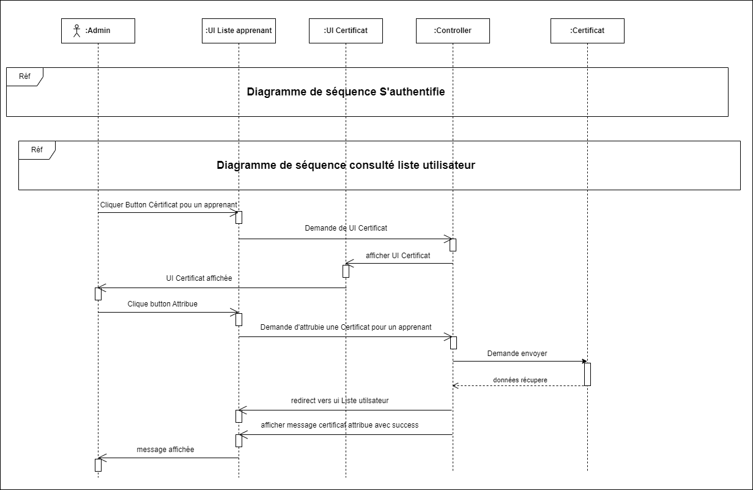

Figure 72. Diagramme de séquence du CU « Attribuer certificat à un apprenant ».

#### **Diagramme de séquence du CU « Consulter statistiques »**

La Figure 73 présente le diagramme de séquence qui permet à un utilisateur de consulter des statistiques.

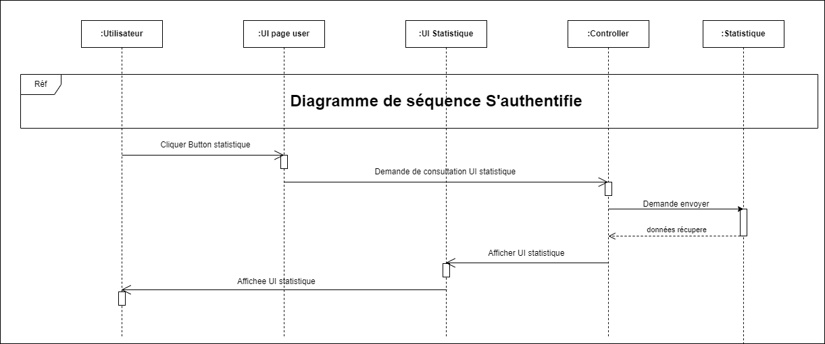

Figure 73. Diagramme de séquence du CU « Consulter statistiques

#### **Diagramme de séquence du CU « Consulter Liste Certificat »**

La Figure 74 présente le diagramme de séquence qui permet à un utilisateur de consulter des statistiques.

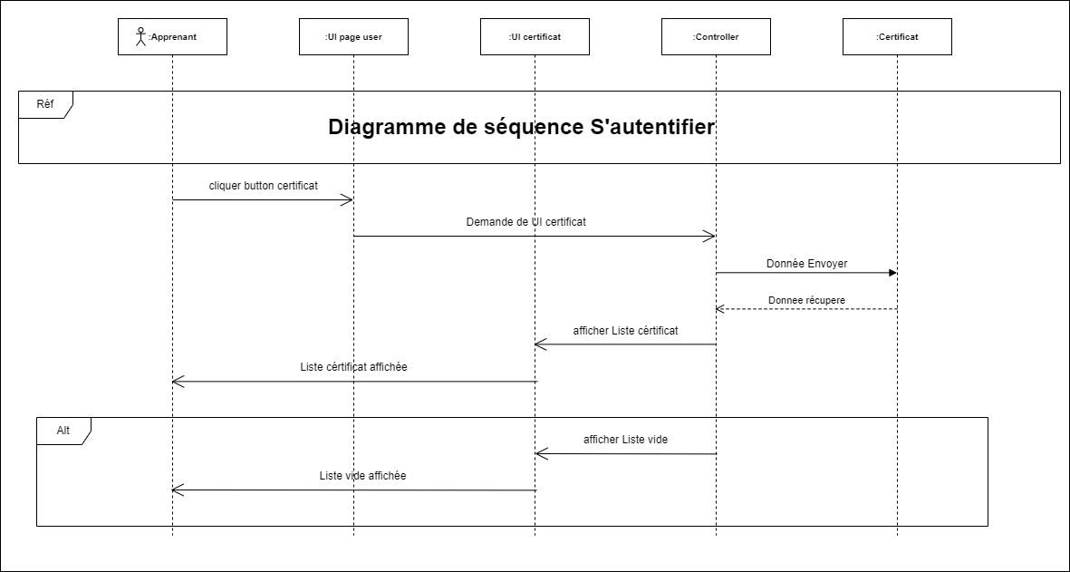

Figure 74. Diagramme de séquence du CU « Consulter Liste Certificat*»*

### Diagramme de classes

La figure 74 présente le diagramme de classes global de notre projet. Il regroupe les différentes classes adoptées au cours des sprints.

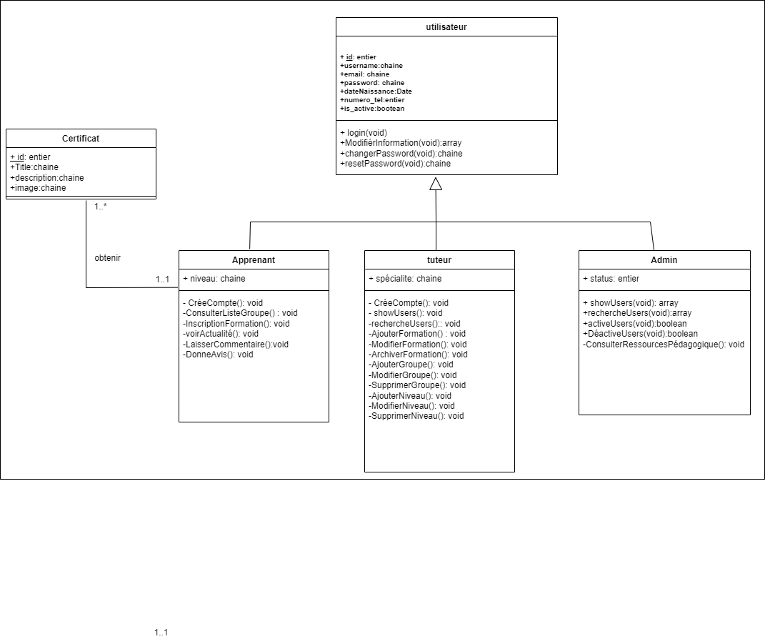

Figure 74. Diagramme de classe sprint 4.

# Modèle relationnel :

# Apprenant (id, username, email, password, dateNaissance, is_active, niveau, #id_niveau);

# Tuteur (id, username, email, password, dateNaissance, spécialite, status);

# Admin (id, username, email, password, dateNaissance, status);

# Niveau(id,name,description) ;

# Lessons(id, title, description, mediaUrl, #id_niveau)

# Formation(id, name, description, #id_niveau)

# GroupeFormation(id, name, description, #id_formation)

# Actualite(id , title , content , image , #id_tuteur)

Like(id, like , dislike , #id_actualite , #id_apprenant)

Comment(id , content , #id_actualite , #id_apprenant)

Cértificat(id, title , description , image, #id_apprenant)

## **Réalisation**

Cette section présente le résultat de notre travail sous forme de captures d'écran illustrant les différentes interfaces que nous avons développées durant ce Sprint.

### Interface Télécharger certificat

Comme le montre la Figure 75, l'apprenant peut consulter la liste des certificats et les télécharger. En cliquant sur le bouton "Télécharger PDF", le système télécharge le certificat sur l'ordinateur de l'apprenant.



**Figure 75. Interface de téléchargement d’un certificat**

### Interface Attribuer certificat à un apprenant

Tel que présenté dans la figure 76, l'administrateur peut attribuer des certificats aux apprenants. Il consulte la liste des apprenants et clique sur le bouton "certificat". Le système affiche un aperçu du certificat avant que l'administrateur n'affecte le certificat à l'apprenant sélectionné.

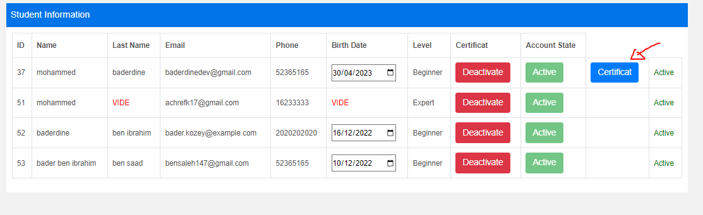

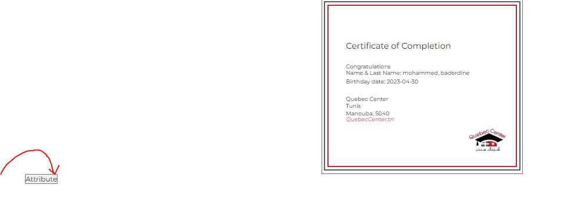

**Figure 76. Interface Attribuer certificat a un apprenant**

### Interface Consulter Statistiques

Les utilisateurs de la plateforme peuvent consulter des statistiques en cliquant sur le menu « statistics ». Les types des statistiques affichées à chaque utilisateur diffère selon leur rôle. Nous présentons dans les sections, des exemples des statistiques présentés à chaque utilisateur (administrateur, apprenant, tuteur).

#### **Dashboard administrateur**

La Figure 77 présente le Dashboard de l’administrateur contenant des statistiques sur le nombre des inscriptions par date, le nombre total des utilisateurs, le nombre des formations offertes dans la plateforme, le total des niveaux ajoutés.

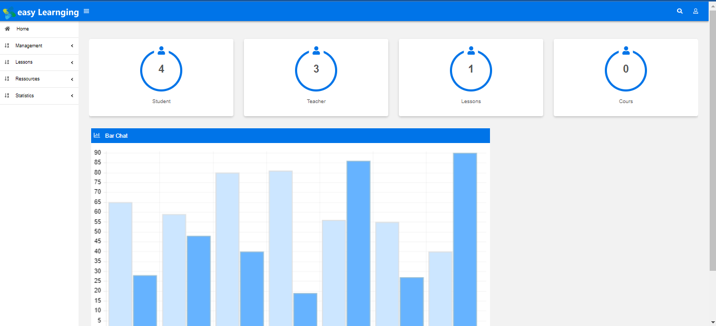

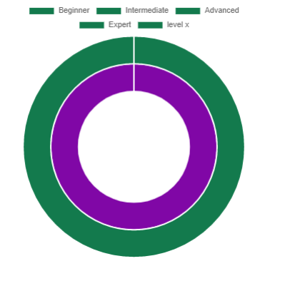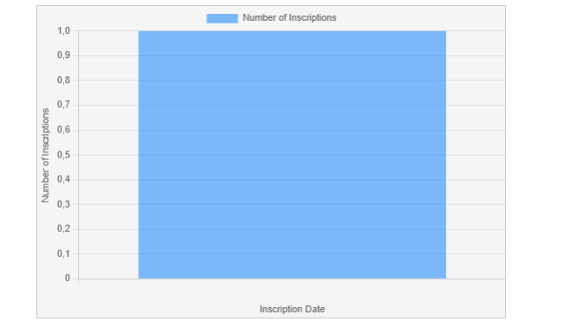

**Figure 77. Dashboard Administrateur**

#### **Dashboard Tuteur**

La Figure 78 présente l’interface du Dashboard affiché au tuteur.



**Figure 78. Dashboard Tuteur**

#### **Dashboard Apprenant**

La Figure 79 présente l’interface du Dashboard de l’apprenant. Il affiche des informations relatives aux tests réalisés, à l’avancement des formations suivies, et au total de formations disponibles.

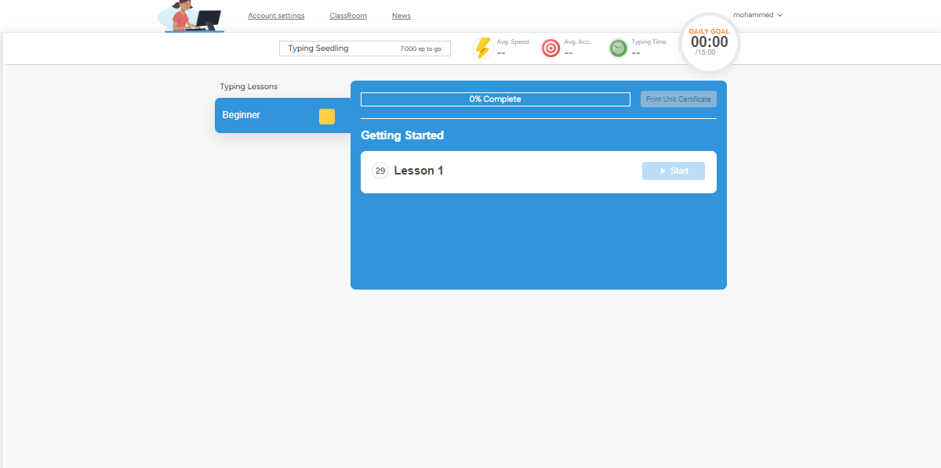

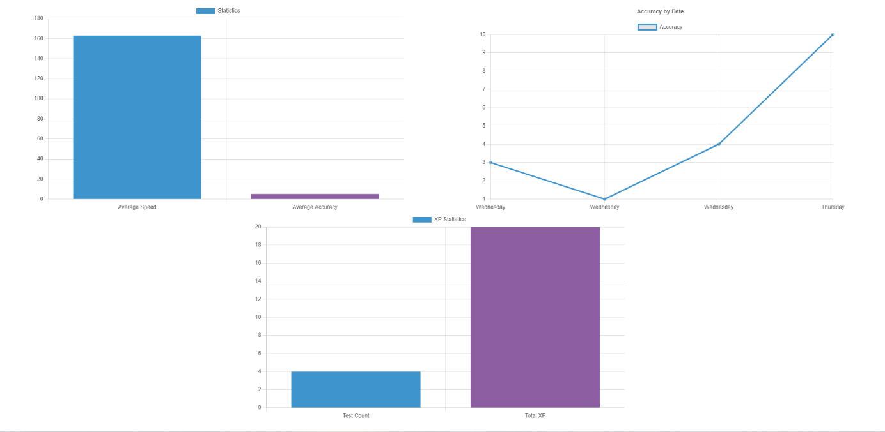

**Figure 79. Dashboard Apprenant**

## **Test**

Le tableau 47 montre les différents scénarios de tests fonctionnels établis au cours de ce sprint.

|  |  |  |  |
| --- | --- | --- | --- |
| **Test** | **Démarche** | **Comportement attendu** | **Validité** |
| Vérification de l'attribution d'un certificat. | L’administrateur clique sur le bouton attribuer certificat. | Affichage du certificat attribué. | Validé |
| Vérification de téléchargement du certificat | L’apprenant clique sur le bouton « download PDF ». | Affichage du certificat téléchargé. | Validé |
| Mise à jour automatique  des données du Dashboard. | L’utilisateur consulte les  statistiques après avoir  ajouté une nouvelle données. | Dashboard mis à jour | Validé |

Tableau 47. Tests du sprint 4

## **Outils de suivi de Scrum**

Dans cette section, nous allons présenter les outils de suivi de Scrum de ce sprint: le Scrumboard et le burndown chart.

### Le Scrum Board

La figure 80 présente le Scrum Board du Sprint2. Il regroupe les différentes tâches réalisées qui sont réparties en trois parties: tâches à faire, en cours, et terminé.

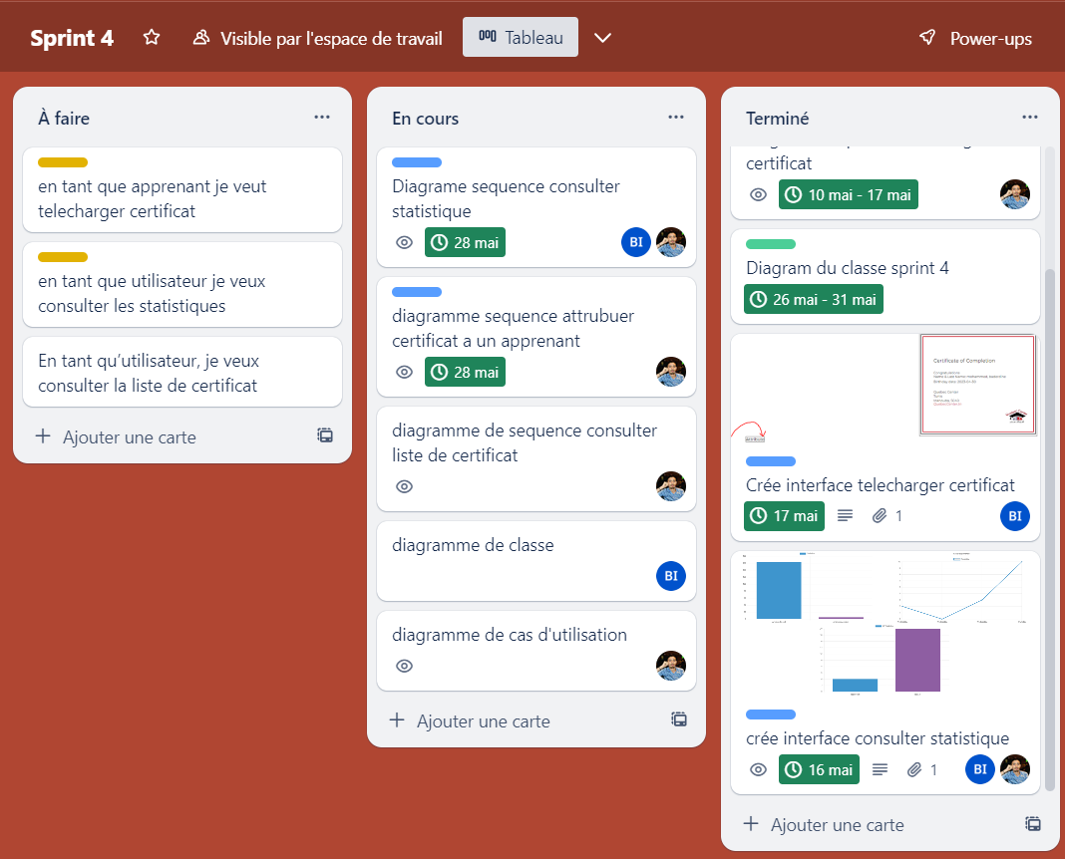

**Figure 80. Scum board du sprint 4.**

### Le BurnDown chart

La courbe présentée dans la figure 81, détaille l’évolution des différentes tâches du Sprint 4 en fonction du temps.

**Figure 81. Burndown chart du sprint 4.**

# Conclusion

Dans ce dernier chapitre, nous avons présenté le quatrième sprint, au cours duquel nous avons abordé la partie BI de notre projet. Nous avons réussi à développer les différentes fonctionnalités demandées par le Scrum master, afin d'obtenir une plateforme qui facilite l'apprentissage en ligne dans le domaine de la dactylographie. Notre plateforme est prête à être utilisée par les utilisateurs de la plateforme.

# 

# Conclusion Générale

# Dans notre projet de PFE, mon partenaire et moi avons créé une plateforme d'apprentissage en ligne utilisant Laravel 9 et MySQL. En suivant l'approche architecturale MVC (Modèle-Vue-Contrôleur) de Laravel 9, nous sommes en mesure de développer une application bien structurée.

# L'utilisation de l'architecture MVC nous permet de séparer efficacement les différentes préoccupations de notre projet. Nous avons créé des modèles pour gérer les données et interagir avec les bases de données de manière structurée. Les vues sont conçues pour gérer l'interface utilisateur et l'affichage des informations associées, tandis que les contrôleurs coordonnent la logique métier et les actions des utilisateurs.

# Grâce à cette approche, nous avons pu rendre notre code plus maintenable et faciliter la collaboration entre les membres de notre équipe. Nous avons développé des modèles pour manipuler les données, les vues pour présenter les informations à l'utilisateur, et les contrôleurs pour gérer l'interaction entre le modèle et la vue. De plus, nous avons adopté une méthodologie Scrum pour la gestion de nos projets. Cette approche nous a permis de bénéficier de plusieurs avantages, notamment la capacité de travailler de manière agile et d'itérer sur notre développement. Nous avons découpé nos projets en sprints, ce qui nous a permis de définir des objectifs clairs et d'avancer de manière itérative. Les réunions Scrum quotidiennes nous ont permis de suivre l'avancement du projet, de résoudre rapidement les problèmes et de prendre des décisions en équipe.

# En travaillant en binôme et en utilisant à la fois l'architecture MVC de Laravel 9 et la méthodologie Scrum, nous avons pu développer une plateforme d'apprentissage en ligne bien structurée répondant aux exigences de notre projet. L'architecture MVC facilite la maintenance de notre code, tandis que la méthodologie Scrum nous aide à gérer efficacement les projets et à obtenir des résultats significatifs. Cette expérience a été bénéfique dans le développement web et la gestion de projet, et nous sommes convaincus qu'elle nous sera bénéfique dans nos futures opportunités de carrière.

# REFERENCES

[1] Acteur définition <https://prive.iutenligne.net/iuRxM0CThIXDIjzG/informatique/langages/kettaf/UML/04modeleconceptuel/0302acteurs.html>, Consulté le : 20-05-2023.

[2] Les Besoins non fonctionnels <https://www.synonyme-du-mot.com/les-articles/cest-quoi-les-besoins-non-fonctionnels/>, Consulté le : 20-05-2023.

[3] définition de la méathodescrum<https://www.qrpinternational.fr/blog/glossaire/scrum-cest-quoi-definition-scrum/#:~:text=Scrum%20est%20une%20approche%20bas%C3%A9e,la%20valeur%20%C3%A0%20l'entreprise>. Consulté le :16-05-2023.

[4] Scrum roles https://blog.harvestr.io/fr/roles-methode-scrum, Consulté le :16-05-2023.

[5] Visual studio code, <https://code.visualstudio.com>, Consulté le:16-05-2023.

[6] Laravel, <https://www.hexium.io/blog/pourquoi-utiliser-le-framework-PHP-larave>l, Consulté le:16-05-2023.

[7] Laravel Breeze, <https://laravel.com/docs/10.x/>, Consulté le : 16-05-2023.

[8] JavaScript, <https://www.futura-sciences.com/tech/definitions/internet-javascript-509/>, Consulté le : 16-05-2023.

[9] Bootstrap <https://www.journaldunet.com/web-tech/developpeur/1159810-bootstrap-definition-tutoriels-astuces-pratiques/>, Consulté le: 16-05-2023.

[10] Html, <http://glossaire.infowebmaster.fr/html/>, Consulté le: 16-05-2023.

[11] TailwindCss, <https://tailwindcss.com/>, Consulté le:16-05-2023.

[12] PhpMyAdmin, <https://docs.phpmyadmin.net/fr/latest/intro.html>, Consulté le: 16-05-202.

[13] ChartJs, <https://contrib.spip.net/Chart-js>, Consulté le: 16-05-2023.

[14] Xampp, <https://desgeeksetdeslettres.com/xampp-plateforme-pour-heberger-son-propre-site-web/>, Consulté le:16-05-2023.

[15] Balsamiq, <https://www.blogdumoderateur.com/tools/balsamiq/>, Consulté le: 16-05-2023.

[16] Trello, <https://www.blogdumoderateur.com/tools/trello/>, Consulté le : 16-05-2023..

[17] Draw.io, <https://www.blogdumoderateur.com/tools/diagrams-net-draw-io/>, Consulté le :16-05-2023.

[18] Architecture physique, <https://walkerspider.com/cours/laravel/architecture-mvc/>, Consulté le :16-05-2023.

[19][20] [21] Architecture logiciel, <https://fr.slideshare.net/HeithemAbbes1/introduction-aux-architectures-des-si>, (Consulté le : 16-05-2023).

[22] Architecture MVC <https://openclassrooms.com/fr/courses/7160741-ecrivez-du-code-python-maintenable/7188702-structurez-une-application-avec-le-pattern-d-architecture-mvc> (Consulté le : 16-05-2023).

[23] Architecture phisique<https://1.bp.blogspot.com/-QSR0zdBfMLM/Vu9CIJEaVtI/AAAAAAAAAb0/YNRnrDGOimQHEqF5HBei7Li_BXptmj9Gg/s1600/ClientServeur.jpeg>, Consulté le : 20-05-2023.

[24] Diagramme de déploiement, <https://laurent-audibert.developpez.com/Cours-UML/?page=diagrammes-composants-deploiement#L8-3-1>, Consulté le :16-05-2023.

[19] Scrum board<https://draft.io/fr/example/scrum-board#:~:text=Qu'est%2Dce%20qu',avec%20le%20framework%20Agile%20Scrum>., Consulté le: 16-05-2023.

[20] BurnDo4wnchart, <https://www.nutcache.com/fr/blog/scrum-burndown-chart/>, Consulté le : 16-05-2023.

[21] Les méthodes traditionnelles<https://www.attineos.com/blog/actualites/les-methodes-de-gestion-de-projet-traditionnelles-vs-agiles/>, (Consulté le : 30-05-2023).

[22] présentation de scrum,<https://asana.com/fr/resources/what-is-scrum>(Consulté le : 30-05-2023).

[23] Lerolescrummaster ,<https://www.atlassian.com/fr/agile/scrum/scrum-master>(Consulté le : 30-05-2023).

[24] le product Owner,<https://asana.com/fr/resources/what-is-scrum>(Consulté le : 30-05-2023).

[25] l’equipescrum,<https://www.appvizer.fr/magazine/operations/gestion-de-projet/equipe-scrum>(Consulté le : 30-05-2023).

[26] l’equipescrum,<https://www.nutcache.com/fr/blog/scrum-burndown-chart/>(Consulté le : 30-05-2023).